

UNIVERSIDAD AUTÓNOMA
DEL ESTADO DE MÉXICO

FACULTAD DE QUÍMICA
CRISTALIZACIÓN DE NANOCOMPOSITOS POLIMÉRICOS DE NYLON: EFECTO DE LA INCORPORACIÓN DE NANOTUBOS DE CARBONO Y GRAFENO FUNCIONALIZADOS QUÍMICAMENTE TESIS DE DOCTORADO

P R E S E N T A
M.C. FABIOLA NAVARRO PARDO

DIRIGIDA POR
DR. GONZALO MARTÍNEZ BARRERA DR. CARLOS VELASCO SANTOS DR. VICTOR CASTAÑO MENESES

ESTADO DE MÉXICO, AGOSTO 2013

Los nanotubos de carbono (CNTs) y el grafeno han atraído considerable interés debido a sus extraordinarias propiedades físicas, electrónicas y mecánicas, derivadas de su estructura nanométrica. Bajas concentraciones de estos nanomateriales de carbono han mostrado incrementos dramáticos en las propiedades de matrices poliméricas. Además es bien conocido que la presencia de una segunda fase en polímeros semicristalinos tiene la habilidad de modificar su comportamiento de cristalización. En este trabajo se estudiaron las propiedades de cristalinidad y termo-mecánicas de nanocompositos obtenidos a través de electrospinning y moldeo por inyección, en donde se utilizaron tres concentraciones de nanomateriales para cada proceso. Los refuerzos utilizados fueron: CNTs puros (p-CNT), CNTs oxidados (OCNT), CNTs con grupos amino (f-CNT), óxido de grafeno reducido (RGO), óxido de grafeno (GO) y grafeno con grupos amino (f-Ge). De acuerdo a los resultados de calorimetría diferencial de barrido, la mayoría de los nanocompositos mostraron un ligero incremento en la cristalinidad conforme el contenido de refuerzo fue incrementado, a excepción de los nanocompositos con f-CNT. A través de difracción de rayos X se corroboró el comportamiento del grado de cristalinidad. Además se observó la disminución de tamaño de cristal en los nanocompositos obtenidos por electrospinning y un aumento de tamaño de cristal en los nanocompositos obtenidos por inyección, al compararlos con el polímero puro. En todos los nanocompositos hubo un crecimiento preferencial del cristal en dirección perpendicular al plano
(100) del nylon 6,6. El análisis dinámico mecánico reveló que el módulo de almacenamiento tuvo una cercana relación con la cristalinidad del polímero. Los nanocompositos con la mayor concentración de GO mostraron incrementos en el módulo de almacenamiento de 138% en las fibras obtenidas por electrospinning y de 44% para las muestras obtenidas por inyección, respecto a los valores del nylon 6,6. La temperatura de transición vítrea fue mejorada con la adición de los distintos nanomateriales, en donde se observaron aumentos de hasta 9°C respecto a la matriz. La mayoría de los nanomateriales no tuvieron un efecto importante en la estabilidad térmica del nylon 6,6, cuando fueron analizados bajo una atmósfera de nitrógeno. Los resultados obtenidos en esta investigación mostraron el efecto superior del carbono bidimensional cuando es utilizado como agente nucleante y como refuerzo, así como el papel importante que tiene la funcionalización de los nanomateriales en las propiedades de los nanocompositos. Este estudio comparativo es de gran interés debido a que es el primer trabajo que muestra las diferentes características encontradas por la adición de los dos alótropos de carbono en una matriz polimérica al ser procesados por dos métodos diferentes.

Carbon nanotubes (CNTs) and graphene have attracted considerable attention among different research groups due to their extraordinary physical, electrical and mechanical properties resulting from their nanometric structure. Low addition of these carbon nanomaterials has shown dramatic improvements in the properties of polymeric matrices. In addition, it is well known that the presence of a second phase in semicrystalline polymers has the ability to modify the crystallisation behaviour. This work studied the crystallinity and thermo-mechanical properties of nanocomposites obtained from electrospinning and injection moulding. Three carbon nanomaterial loadings of pristine CNTs (p-CNT), oxidized CNTs (OCNT), amino functionalised CNTs (f-CNT), reduced graphene oxide (RGO), graphene oxide (GO) and amino functionalised graphene (f-Ge) were used in each process. Differential scanning calorimetry showed a slightly increase in crystallinity as the filler content was increased. The nanocomposites containing f-CNT exhibited an opposite behaviour. X-ray diffraction results are in accordance with the crystallinity trend observed in the nanocomposites. This technique also showed a decrease in the crystal size of electrospun nanocomposites and an increase in crystal size of injection moulded nanocomposites as compared to the values of pure polymer. All nanocomposites showed preferential crystal growth perpendicular to the (100) plane of nylon 6,6. Dynamical mechanical analysis revealed a close relationship between crystallinity degree and storage modulus. The nanocomposites containing the highest loading of GO showed a 138% improvement in the electrospun fibres and a 44% increase in the injection moulding samples when compared to the pure polymer storage modulus. The glass transition temperature was improved due to nanomaterial addition and this property was enhanced up to 9°C. Despite the improvements before mentioned the thermal stability of nylon 6,6 was not improved by the incorporation of carbon nanomaterials when tested in a nitrogen atmosphere. The results obtained in this research showed the superior effect of two-dimensional carbon as a nucleating agent and reinforcing filler and the key role that functionalisation of nanomaterials has in the crystallinity and mechanical properties of the nanocomposites. This comparative study is of great interest because it is the first work that shows the different characteristics found by the addition of two carbon allotropes in a polymeric matrix when processed by two different approaches.

Agradecimientos | ii
Resumen | iv
Abstract | v
Contenido | vi
Índice de Figuras | ix
Índice de Tablas | x
Lista de abreviaturas | xi
1 Protocolo de Tesis
1.1 Introducción | 2
1.2 Nanomateriales de carbono | 3
1.2.1 Nanotubos de carbono | 5
1.2.1.1 Métodos de obtención | 6
1.2.1.2 Funcionalización | 8
1.2.1.3 Propiedades y aplicaciones | 9
1.2.2 Grafeno | 10
1.2.2.1 Métodos de obtención | 12
1.2.2.2 Funcionalización | 13
1.2.2.3 Propiedades y aplicaciones | 14
1.3 Polímeros | 16
1.3.1 Nanocompositos poliméricos | 16
1.3.1.1 Métodos de obtención | 17
1.3.1.2 Propiedades y aplicaciones de los compositos | 18
1.3.2 Principios de cristalización en polímeros | 20
1.3.2.1 Nucleación homogénea y heterogénea | 24
1.3.3 Cristalización en nanocompositos | 26
1.3.4 Procesamiento de polímeros | 27
1.3.4.1 Electrospinning | 27
1.3.4.2 Moldeo por inyección | 30
1.3.5 Nylon 6,6 | 31
1.3.5.1 Propiedades y aplicaciones | 32
1.3.5.2 Cristalización del nylon 6,6 | 35

1.3.5.3 Cristalización en nanocompositos de nylon 6,6 37
  - Objetivo 41
1.4.1 Objetivos específicos 41
  - Hipótesis 41
  - Motivación 41
- Metodología Experimental
  - Materiales y equipo 44
  - Procedimientos experimentales 44
    - Oxidación de los nanotubos de carbono 44
    - Obtención del óxido de grafeno 45
    - Reducción del óxido de grafeno 45
    - Titulación de los sitios carboxílicos 47
    - Aminación de los nanomateriales de carbono 47
    - Electrospinning 47
    - Moldeo por inyección 48
  - Técnicas de caracterización 48
    - Espectroscopías 49
      - Espectroscopía de Infrarrojo 49
      - Espectroscopía Raman 50
    - Microscopía de transmisión de electrones 51
    - Calorimetría diferencial de barrido 52
    - Difracción de rayos X 53
    - Análisis dinámico mecánico 55
    - Análisis termo-gravimétrico 57
- Artículos
Nylon 6,6 electrospun fibres reinforced by amino functionalised
1D and 2D carbon 59
Effects on the thermo-mechanical and crystallinity properties of
Nylon 6,6 electrospun fibres reinforced with 1D and 2D carbon 65
Influence of 1D and 2D carbon fillers and their functionalisation on crystallisation
and thermo-mechanical properties of injection moulded nylon 6,6 nanocomposites 89
- Sumario
  - Introducción 107

  - Caracterización de los nanomateriales 108
  - Caracterización estructural de los nanocompositos 109
  - Nanocompositos obtenidos por electrospinning 109
    - Propiedades de cristalinidad 110
    - Propiedades termo-mecánicas 111
  - Nanocompositos obtenidos mediante moldeo por inyección 111
    - Propiedades de cristalinidad 112
    - Propiedades termo-mecánicas 113
  - Comparación entre los dos procesos 115
    - Comportamiento de cristalización 115
    - Respuesta termo-mecánica 119
- Conclusiones 123

Referencias bibliográficas 125
Apéndice 138

Índice de Figuras

Figura 1.1 | Distintos alótropos de carbono | 4
Figura 1.2 | Hibridación del carbono | 5
Figura 1.3 | Diagrama conceptual de a) SWNTs y b) MWNTs mostrando las sus características típicas y los tipos de orientación | 6
Figura 1.4 | Estructura atómica del grafeno | 11
Figura 1.5 | Clasificación de los alótropos de carbono de acuerdo a su dimensión: a) 2D grafeno, b) 0D fulerenos, c) 1D nanotubos de carbono y d) 3D grafito | 11
Figura 1.6 | Modelo esquemático de una hoja de óxido de grafeno | 13
Figura 1.7 | Esquema de la energía libre en: (a) moléculas pequeñas, (b) cadenas de polímero | 21
Figura 1.8 | Esquema del modelo de la micela-orlada en los polímeros semicristalinos | 22
Figura 1.9 | Esquema de una estructura lamelar en un polímero semicristalino con dimensiones laterales X, Y y espesor l, σ y σe son las energías de superficie libres | 23
Figura 1.10 | Representación de la configuración de la cadena en una región de crecimiento lamelar (el plano de la estructura lamelar es perpendicular al de la hoja) | 25
Figura 1.11 | Configuración de un equipo de electrospinning horizontal | 28
Figura 1.12 | Equipo de moldeo por inyección | 31
Figura 1.13 | Polimerización del nylon 6,6 | 32
Figura 1.14 | Representación de la celda unitaria del nylon 6,6, mostrando los planos de difracción | 36
Figura 1.15 | Esquema representativo de las estructuras cristalinas obtenidas a través del método por fundido y del método por solución | 40
Figura 2.1 | Esquema de oxidación de los CNTs | 45
Figura 2.2 | Obtención del óxido de grafeno | 46
Figura 2.3 | Amidación de: a) CNTs y b) Grafeno | 48
Figura A1 | Micrografias de los : a), b) p-CNT, c),d) OCNT y e),f) f-CNT | 138
Figura A2 | Micrografias de : a), b) RGO, c),d) GO y e),f) f-Ge | 139
Figura A3 | Micrografias de fibras de nylon 6,6 | 139
Figura A4 | Microscopía confocal de los nanocompositos obtenidos por electrospinning | 140

Figura A5 | Micrografias de SEM de muestra obtenida por inyección de nylon 6,6 | 141
Figura A6 | Micrografías de SEM de nanocompositos por inyección en base a CNTs | 142
Figura A7 | Micrografías de SEM de nanocompositos por inyección en base a grafeno | 143

Índice de Tablas

Tabla 1.1 | Parámetros importantes de los nanomateriales de carbono | 4
Tabla 1.2 | Propiedades del grafeno, CNTs, acero tamaño nanométrico y polímeros | 15
Tabla 1.3 | Clasificación de los polímeros naturales y sintéticos | 16
Tabla 1.4 | Propiedades típicas del las fibras de nylon 6,6 | 33
Tabla 4.1 | Resultados de DSC de los nanocompositos obtenidos por electrospinning | 110
Tabla 4.2 | Resultados de WAXD de los nanocompositos obtenidos por electrospinning | 111
Tabla 4.3 | Resultados de DMA de los nanocompositos obtenidos por electrospinning | 112
Tabla 4.4 | Resultados de TGA de los nanocompositos obtenidos por electrospinning | 112
Tabla 4.5 | Resultados de DSC de los nanocompositos obtenidos mediante moldeo por inyección | 113
Tabla 4.6 | Resultados de WAXD de los nanocompositos obtenidos mediante moldeo por inyección | 113
Tabla 4.7 | Resultados de DMA de los nanocompositos obtenidos mediante moldeo por inyección | 114
Tabla 4.8 | Resultados de TGA de los nanocompositos obtenidos mediante moldeo por inyección | 114
Tabla A1 | Espaciamientos de los planos de difracción del nylon 6,6 y nanocompositos | 143

Lista de abreviaturas

0D | Cero dimensional
1D | Unidimensional
2D | Bidimensional
3D | Tridimensional
 | Área del pico cristalino
 | Área del halo amorfo
B | Ancho a la altura media del pico
b0 | Factor de ensanchamiento instrumental
C | Constante de la luz
CI* | Índice de cristalinidad
p-CNT* | Nanotubos de carbono puros
CNTs* | Nanotubos de carbono
CVD* | Deposición química de vapor
DSC* | Calorimetría diferencial de barrido
DMA* | Análisis dinámico mecánico
WAXD* | Difracción de rayos X
EDAC* | Hidrocloruro de N-etil-N-(3-dimetilaminopropil) carbodiimida
F | Energía libre
f-CNT* | Nanotubos de carbono funcionalizados con grupos amino
f-Ge* | Grafeno funcionalizado con grupos amino
FTIR* | Espectroscopía de infrarrojo de transformada de Fourier
GO* | Óxido de grafeno
 | Constante de Planck
HCl | Ácido clorhídrico
HDPE* | Polietileno de alta densidad
HiPCO* | Descomposición de monóxido de carbono a altas presiones y altas temperaturas
HMTA | Hexametilentetraamina
HNO3 | Ácido nítrico
H2SO4 | Ácido sulfúrico
K | Factor de forma de cristal
KMNO4 | Permanganato de potasio
 | Distancia perpendicular al plano (hkl)
L(100) | Distancia perpendicular al plano (100)
L(010/110) | Distancia perpendicular al plano (010/110

MWNTs* | Nanotubos de carbono multipared
NaOH | Hidróxido de sodio
NH3 | Amonio
OCNT* | Nanotubos de carbono oxidados
PANI* | Polianilina
PMMA* | Polimetilmetacrilato
RGO* | Óxido de grafeno reducido
SEM* | Microscopía electrónica de barrido
SWNTs* | Nanotubos de carbono de pared sencilla
TEM* | Microscopía de transmisión de electrones
TB | Temperatura de Brill
Tc | Temperatura de cristalización
Td | Temperatura de descomposición
Tf | Temperatura de fusión
Tg | Temperatura de transición vítrea
TGA* | Análisis termogravimétrico
Xc | Porcentaje de cristalinidad
ΔH | Entalpía de fusión de la muestra
ΔH0 | Entalpia de fusión de la muestra 100% cristalina
Β | Corrección de ancho del pico en ecuación de Scherrer
Η | Medida del tamaño del estado ordenado
θ | Angulo de difracción
λ | Longitud de onda

*Estas abreviaturas han sido tomadas por sus siglas en inglés.

Protocolo
de Tesis
Capítulo 1

Introducción
A partir del carbono, uno de los elementos más abundantes de la naturaleza, se ha llegado al desarrollo de nuevos materiales que debido a su estructura nanométrica poseen excelentes propiedades. Tal es el caso de los nanotubos de carbono y el grafeno, su estudio durante los últimos años ha proporcionado diversos avances y permitido mejoras significativas en el desarrollo de nuevos materiales.

Por lo anterior, una aplicación que se le ha dado a estos materiales nanométricos de carbono es en el refuerzo de polímeros, los cuales son utilizados en infinidad de usos comerciales e ingenieriles y es esto lo que ha llevado a la búsqueda de nuevas técnicas de obtención de nanocompositos poliméricos para mejorar las propiedades de los polímeros convencionales.

La industria de los polímeros demanda propiedades que combinen mayor resistencia, mayor conductividad eléctrica, menor tiempo de degradación, entre otras propiedades, con el propósito de mejorar su rendimiento y desempeño. Lo anterior, ha provocado que varios grupos de investigación estén buscando nuevos materiales como refuerzos de matrices poliméricas [1-4].

Los materiales compuestos tradicionales contienen una cantidad significativa (~ 60% peso) de refuerzo en la matriz polimérica. En contraste, en los nanocompositos se han logrado cambios dramáticos en las propiedades con el uso de concentraciones muy bajas (< 2 % peso) de nanorefuerzos tales como nanoarcillas exfoliadas, nanoplateletas de grafito, nanotubos de carbono (CNTs) y grafeno [5-8].

Los CNTs representan una posibilidad del desarrollo de materiales compuestos altamente resistentes, ya que se ha encontrado que tanto como los nanotubos de carbono de pared simple (SWNTs) como los de multipared (MWNTs) tienen un notable módulo de Young, alta rigidez y flexibilidad [6] y además las propiedades de los nanocompositos se ven favorecidas por la adición de grupos funcionales en la estructura grafítica de estos refuerzos [1].

El grafeno además ha atraído considerable interés en los últimos años, debido a sus propiedades únicas y excepcionales [7]. Diversos trabajos han mostrado que este nanomaterial posee excelentes propiedades mecánicas y eléctricas, lo cual ha llevado al estudio de nanocompositos de polímero reforzados con grafeno [8]. Resultados de nanocompositos de grafeno funcionalizado sugieren que

bajas concentraciones de este nanomaterial además proporcionan propiedades térmicas altamente incrementadas [9,10].

Además de lo mencionado anteriormente es importante indicar que se conoce que diferentes partículas nanométricas funcionan como agentes de nucleación en polímeros semicristalinos [11]. Tanto los CNTs como el grafeno presentan esta característica, favoreciendo la nucleación en matrices poliméricas semicristalinas [12-14]. Asimismo se ha reportado que existe una fuerte influencia de la funcionalización química de estos nanomateriales en la cristalinidad de polímeros, cuando son incluidos como refuerzo de estas matrices [14,15]. La modificación de estos nanomateriales con diferentes grupos funcionales ha proporcionado mejor adhesión interfacial en matrices poliméricas con grupos polares, como el nylon 6,6 [1,2]. Sin embargo el efecto de las diferentes funcionalizaciones en la cristalinidad de matrices poliméricas semicristalinas no se ha investigado a fondo, siendo este un punto trascendental para entender otro de los factores que en conjunto con el tamaño nanométrico, el tipo de interfase y las propiedades de los nanotubos de carbono y el grafeno intervienen en las propiedades finales de este tipo de nanocompositos.

Nanomateriales de carbono
En las últimas décadas ha crecido el interés en los diversos campos de la ciencia y la tecnología que estudian, obtienen y manipulan de manera controlada materiales y dispositivos de muy reducidas dimensiones. La nanotecnología es la disciplina que se encarga del estudio de éstos campos, la cual se enfoca a aquellas estructuras cuyas dimensiones se encuentran en la escala de una billonésima parte del metro.

La versatilidad de este material fue conocida desde que Lavoisier identificó al carbono como uno de los elementos químicos. Desde entonces, se han descubierto los diferentes alótropos de carbono y se han realizado una gran cantidad de investigaciones con el propósito de descifrar las propiedades que adopta este elemento en sus distintas formas, como son las estructuras tridimensionales (3D) como el diamante y grafito, estructuras bidimensionales (2D) como el grafeno, estructuras unidimensionales (1D) como los nanotubos y las estructuras de dimensión cero (0D) como los fulerenos, las cuales se ilustran en la Figura 1.1. Los alótropos de carbono 3D han sido ampliamente conocidos por siglos, mientras que los fulerenos y nanotubos han sido estudiado en las últimas dos décadas y el grafeno es el alótropo aislado más recientemente [16].

El carbono puede hibridarse en tres formas: sp, sp2 y sp3, entre los materiales con estas hibridaciones se encuentran los carbinos, el grafito y el diamante, respectivamente. Los diferentes enlaces de los átomos de carbono hacen posible la existencia de las diversas formas alotrópicas, las cuales exhiben un amplio rango de propiedades físicas y químicas. Los carbonos con hibridación sp3 y sp2 son la principal forma de estructuración de estos materiales. Este elemento puede cristalizar como un diamante (hibridación sp3) o grafito (hibridación sp2), que aunque están constituidos por el mismo elemento poseen propiedades muy diferentes, lo que hace que su estudio sea aún más interesante [17, 18]. En la Tabla 1.1 se muestran algunas de las diferentes propiedades de estos materiales.
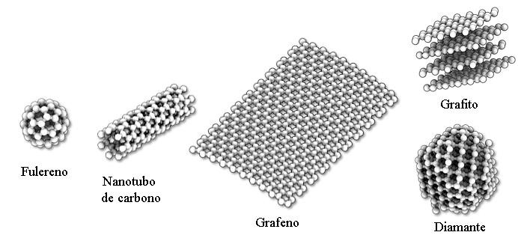

Figura 1.1 Distintos alótropos de carbono.

Tabla 1.1 Parámetros importantes de los nanomateriales de carbono [19]

Dimensión | 0D | 1D | 2D | 3D
Alótropo | Fulereno | CNT | Grafeno | Grafito | Diamante
Hibridación | sp2 | sp2 | sp2 | sp2 | sp3
Densidad, g/cm3 | 1.72 | 1.2-2.0 | 2.26 | 2.09-2.23 | 3.51
Longitud de enlace, Å | 1.40 (C=C)  1.46 (C-C) | 1.44 (C=C) | 1.42 (C=C) | 1.42 (C=C) | 1.54 (C-C)
Propiedades electrónicas | Semiconductor | Metal/Semi- conductor | Semiconductor Banda-Cero | Semiconductor | Aislante

En la Figura 1.2 se muestran enlaces fuertes del tipo σ en estructura tetraédrica, los cuales son los responsables de las propiedades físicas del diamante. En el grafito las hojas (grafeno) se encuentran enlazadas por enlaces σ en estructura trigonal las cuales se mantienen unidas debido a fuerzas de baja energía, llamadas Van der Waals. Además el carbono puede dar lugar a muchas otras fases no cristalinas (mezcla de las hibridaciones sp1, sp2 y sp3), tales como los fulerenos, nanotubos de carbono y otras estructuras de carbono desordenadas, nanoestructuradas y amorfas [18].

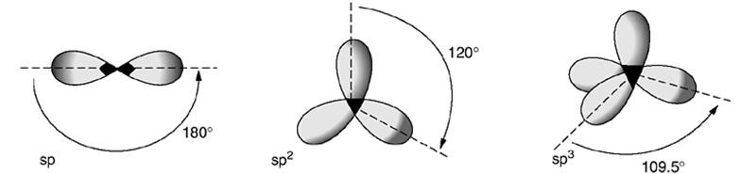

Figura 1.2 Hibridación del carbono [17].

Nanotubos de carbono
Los CNTs han sido unos de los materiales más estudiados desde su descubrimiento y son los responsables de la “revolución de la nanotecnología”. A pesar de que los nanotubos habían sido comúnmente identificados como tubos huecos en el núcleo de las fibras de carbono, su popularidad se incrementó debido a la observación de éstos sobre un cátodo de un arco de carbono usado para producir fulerenos [20]. El interés que tienen los científicos e ingenieros en sus aplicaciones es debido a la combinación única de sus propiedades.

Estas estructuras son del tamaño nanométrico en diámetro pero su largo puede alcanzar los centímetros, lo cual lleva a su notable relación longitud/diámetro [21]. Dependiendo del grado de enrollamiento y la manera como se conforma la lámina original, se pueden obtener nanotubos de distinto diámetro y geometría interna [22]. Existen dos tipos básicos de CNTs: los SWNTs y MWNTs, representados en la Figura 1.3. Los SWNTs pueden ser considerados como una hoja de grafeno enrollada en un cilindro. Los átomos de carbono en el cilindro tienen hibridación sp2 y también poseen un carácter sp3 parcial que incrementa a medida que la curvatura del radio del cilindro decrece. Los MWNTs consisten de hojas de grafeno anidadas coaxialmente, arregladas

alrededor de un núcleo hueco central con separaciones entre capas de alrededor de 0.36 nm. El diámetro promedio de los SWNTs varía de 1 a 2 nm mientras que los MWNTs pueden tener diámetros de varias decenas a varios cientos de nanómetros [3,23].

Los tres tipos de orientación de los átomos de carbono alrededor del nanotubo son: de silla, zigzag y quiral. La quiralidad de los nanotubos tiene un impacto significativo en sus propiedades de transporte, particularmente en las propiedades electrónicas. En el caso de los MWNT, cada nanotubo contiene una variedad de quiralidades por lo que es más complicado predecir sus propiedades físicas [3].
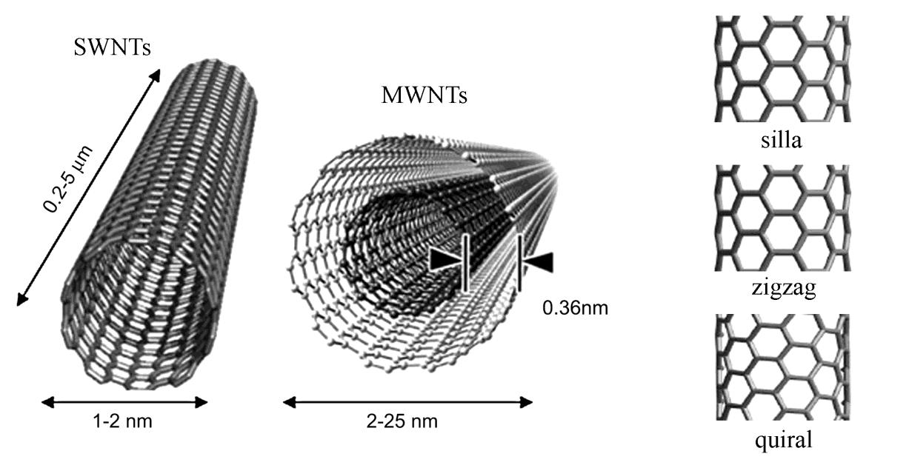
Figura 1.3. Diagrama conceptual de los CNTs mostrando sus características típicas y los tipos de orientación.

Métodos de obtención
Se han desarrollado una gran variedad de métodos para sintetizar CNTs para producir materiales con las propiedades deseadas para usos específicos como son en actividades científicas o para aplicaciones tecnológicas. La preparación de nanotubos de alta calidad y alto rendimiento ha sido la meta de muchas investigaciones. A la fecha, las tres principales formas de obtención son: descarga de arco, ablación laser y deposición química de vapor (CVD) [6].

Los métodos de descarga de arco y ablación laser fueron las primeras técnicas que permitieron la síntesis de los nanotubos de carbono en cantidades relativamente grandes (gramos). Ambos

métodos involucran la condensación de átomos de carbono calientes en estado gaseoso generados por la evaporación de carbono sólido. Sin embargo, el equipo, requerimientos y la gran cantidad de energía consumida hacen que estos métodos sean menos favorables para la producción de nanotubos. Además la síntesis controlada en sustratos con estructuras de nanotubos ordenadas no ha sido posible por estos métodos [6].

En el método de CVD una fuente de carbono gaseosa (hidrocarburo o monóxido de carbono) es descompuesta catalíticamente y los nanotubos son depositados en un sustrato o crecidos a partir del sustrato. Comparados con los métodos de arco y laser, el método de CVD puede ofrecer un mayor control sobre la longitud y la estructura de los nanotubos producidos y el proceso se lleva a cabo a escala industrial [3]. Durante la última década varias técnicas que tienen potencial a escala industrial han sido desarrolladas. Todas ellas basadas en el método CVD. Entre éstas se encuentra el proceso que consiste en la descomposición de monóxido de carbono a altas presiones y altas temperaturas, conocido por sus siglas en inglés como HiPCO [3].

Todas las posibles preparaciones de nanotubos dan mezclas de quiralidades, diámetros y longitudes de nanotubo combinadas con diferentes cantidades y tipo de impurezas. Esta heterogeneidad de los nanotubos de carbono tiene implicaciones importantes cuando los nanotubos son purificados y empleados en compositos poliméricos [23]. Diversas investigaciones han tratado de correlacionar las diferentes quiralidades con los parámetros empleados en la síntesis de CNTs, tales como la estructura y composición de las partículas de catalizador [24,25]. Además, la adición de nitrógeno en la alimentación de la fuente de hidrocarburo permite el crecimiento de carpetas de MWNTs en donde se han obtenido paredes con orientación ya sea de tipo de brazo, de silla o zigzag [26].

Las propiedades de los compositos poliméricos de CNTs dependen significativamente de la distribución, tipo, diámetro y longitud de los nanotubos [3]. Además la quiralidad tiene influencia en la cristalización de los polímeros ya que a medida que la orientación de las paredes de los CNTs varía, el ajuste de los cristales del polímero sobre la red hexagonal de átomos de carbono compite con la alineación paralela entre las cadenas del polímero y los CNTs [27].

Funcionalización
La funcionalización de los CNTs permite diversificar sus propiedades y sus usos potenciales. La modificación de estos materiales con grupos orgánicos ha constituido la base para el mejoramiento de la compatibilidad de estas nanoestructuras [1].

La funcionalización puede mejorar la dispersión de los nanotubos en solventes y polímeros. Además puede proveer un medio para producir una interfase entre el polímero y el nanotubo para la obtención de propiedades superiores a las del polímero puro. Respecto a las propiedades mecánicas, la adhesión interfacial puede ser modificada a través de interacciones covalentes y no covalentes entre el grupo funcional del nanotubo de carbono y la matriz de polímero para maximizar la transferencia de carga [21].

De acuerdo a la reactividad de los CNTs, las reacciones de funcionalización se pueden dividir en dos grupos: uno basado en la oxidación química de los nanotubos (rompiendo puntas y generando defectos estructurales) y el otro es basado en la adición directa a la superficie grafítica de los nanotubos (sin ningún paso intermediario) [1].

El método de funcionalización de apertura de puntas usa una ruta oxidativa para formar nanotubos más cortos llevando a la formación de grupos carboxílicos, carbonilos e hidroxilos. Los grupos finales de ácidos carboxílicos son subsecuentemente convertidos en otros grupos funcionales a través de reacciones de condensación. Como alternativa existen protocolos de funcionalización covalente, enfocados principalmente en las paredes de los nanotubos, los cuales son métodos menos destructivos [3]. Los tratamientos de oxidación son usados para la purificación de los nanotubos de carbono ya que estos se encuentran mezclados con otras formas de carbono conocidas como impurezas, lo que dificultan su manipulación y limitan su procesamiento y posibles usos [1].

La oxidación química puede ser alcanzada a través de métodos químicos en húmedo u oxidantes gaseosos tales como oxígeno (típicamente aire) o dióxido de carbono. El método más común para la oxidación de los nanotubos es el que involucra soluciones acuosas de agentes oxidantes. Los más utilizados son el ácido nítrico y el ácido sulfúrico, pero oxidantes como dicromato de potasio, peróxido de hidrógeno o permanganato de potasio son frecuentemente usados. También son empleados ácidos como el clorhídrico y fluorhídrico que no dañan los nanotubos debido a que estos ácidos no son oxidantes [28].

Posteriormente, los grupos carboxílicos localizados en las puntas pueden ser convertidos a diferentes grupos funcionales como a través de la reacción con cloruro de tionilo, frecuentemente utilizado para generar cloruro de acilo. Además reacciones no covalentes entre los grupos carboxilo y iones de octadecilamonio son posibles [28]. Asimismo, se han desarrollado métodos de silanización y sililación que pueden ser alcanzados tomando ventaja de los grupos funcionales de los reactivos utilizados por estas técnicas [29].

Asimismo, los grupos hidroxilo tienen mucha afinidad con moléculas orgánicas para formar grupos amida. Por lo que se han estudiado reacciones con nanotubos de carbono oxidados con octadecilamina y aminas alifáticas para que sean acopladas en la superficie de los nanotubos [1]. Esta funcionalización ha sido muy estudiada debido a su alta reactividad y su compatibilidad con muchas sustancias químicas y polímeros [30].

Un método para alcanzar la funcionalización no covalente es través de la absorción o enrollamiento de un polímero a la superficie de los nanotubos. Las paredes grafíticas de los CNTs proveen la posibilidad de formar interacciones del tipo π con polímeros conjugados así como polímeros orgánicos que contienen heteroátomos con un par de electrones libres. La ventaja de esta funcionalización es que no destruye las paredes de los nanotubos, lo que hace que las propiedades físicas sean preservadas [31].

Propiedades y aplicaciones
Los CNTs son dos órdenes de magnitud más fuertes que el acero en una sexta parte de su peso. Su punto de fusión excede el de cualquier metal y de acuerdo a simulaciones por computadora, se encuentra alrededor de 4000 °K en “vacío ideal”, el cual es un valor cercano al del grafito. Dependiendo de su quiralidad, los SWNTs actúan como conductores de electrones o semiconductores. Además poseen excelente conducción de calor, la cual excede la conductividad térmica del diamante [21]. Los valores de su fuerza tensil van de 60 a 150 GPa y poseen una conductividad eléctrica de 3000 a 4000 S/m [8].

Debido a la combinación de estas propiedades, lo nanotubos son ideales para una amplia variedad de aplicaciones. Su alta resistencia mecánica, combinada con su alta conductividad eléctrica y térmica permite la formación de compositos fuertes, transparentes y conductores térmicos y eléctricos, por lo que pueden ser utilizados en aislamiento de cables electromagnéticos,

componentes aislantes y conductores y además para la obtención de nanocompositos empleados en la industria aeroespacial [32].

Los nanotubos han encontrado una aplicación a gran escala como un aditivo al componente de grafito en las baterías de iones de litio. La alta conductividad combinada con el alto promedio superficie-volumen abre una aplicación en supercapacitores y celdas de combustible. Además los nanotubos de carbono pueden proporcionar el beneficio de bajo peso y gran área superficial específica para el almacenamiento de hidrógeno [21].

1.2.2 Grafeno
Por muchos años el grafeno fue solo un concepto usado con el fin de describir formas complejas de carbones aromáticos y un sistema simple para los teóricos del estado sólido. A excepción de algunas observaciones de hojas de grafeno derivadas químicamente y la caracterización de monocapas de grafito en metales y carburos, pocos investigadores consideraron a este material hasta el aislamiento de una hoja de grafeno en el 2004 por Geim y Novoselov [8]. El grafeno es un material con propiedades muy prometedoras en la ciencia de materiales y en la física de la materia condensada debido a que representa una nueva clase de materiales con un solo átomo de espesor, ya que éste representa un plano simple de grafito [7].

Este material consiste de átomos de carbono con hibridación sp2 en un arreglo hexagonal, en el que se forman enlaces covalentes entre dos átomos de carbono adyacentes. La celda unitaria de una hoja de grafeno, contiene 2 átomos de carbono, A y B, cada uno formando una red bidimensional triangular, pero desplazada una con otra por la distancia carbono-carbono de aproximadamente
  - nm, como se observa en la Figura 1.4 [33]. Su espesor puede variar de 0.35 a 1nm [8,34].Cada átomo tiene un orbital s y dos orbitales p contribuyendo a la estabilidad mecánica de la hoja de carbono. El orbital p sobrante, orientado perpendicularmente al plano molecular se hibridiza para formar las bandas π* (de conducción) y π (de valencia) las cuales dominan el fenómeno de conducción en el plano [16].

El grafeno se considera como el punto de partida para la estructuración de los diferentes alótropos de carbono, como se observa en la Figura 1.5, puede ser envuelto para formar fulerenos, enrollado para formar nanotubos de carbono o apilado para formar grafito [7]. Este material puede estar constituido por varias hojas de grafeno y ser considerado como bidimensional. Con el

incremento de espesor la estructura electrónica evoluciona, por lo que a partir de 10 capas de grafeno se le considera como un material 3D [7].

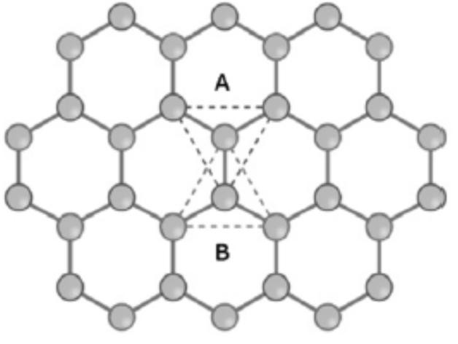

Figura 1.4 Estructura atómica del grafeno [16].

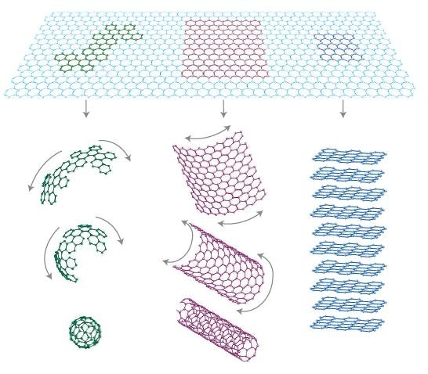
a)
b)
c)
d)

Figura 1.5 Clasificación de los alótropos de carbono de acuerdo a su dimensión:
    - 2D grafeno, b) 0D fulerenos, c) 1D nanotubos de carbono y d) 3D grafito.

Métodos de obtención
A lo largo de los años se probaron un sin número de intentos tenaces y sin embargo no exitosos para obtener una sola hoja de grafeno. Fue hasta recientemente que a partir de un método simple se logró la obtención de una capa aislada de éste material. El método consistía en la exfoliación de láminas de grafito con una cinta adhesiva, hasta la obtención de una capa de un solo átomo de espesor. Este descubrimiento marcó la pauta para encontrar nuevos métodos para su producción [7].

A la fecha se han desarrollado diversos métodos para la obtención de grafeno, por lo que se puede decir que principalmente existen cuatro métodos diferentes. El primero es la exfoliación micromecánica del grafito, también conocido como método scotch tape o peel-off. El segundo es el crecimiento epitaxial en superficies eléctricamente aislantes, tales como carburo de silicio. El tercero es el método CVD, que emplea la descomposición de etileno en superficies de níquel y el cuarto es la reducción de óxido de grafeno [8].

El método de la exfoliación micromecánica es muy laborioso, donde la probabilidad de encontrar una gran cantidad de hojas de grafeno individuales es frecuentemente baja. El método de crecimiento epitaxial puede producir hojas de buena calidad pero requiere de condiciones de alto vacío y sistemas de fabricación muy caros para generar hojas de grafeno muy pequeñas. Mientras que las técnicas de CVD parecen ser la forma para la generación de monocapas de grafeno con gran área superficial, estos métodos requieren de equipo especializado y altas cantidades de energía que incrementan el costo de su producción en gran volumen [35].

El óxido de grafeno depositado en un sustrato puede ser reducido a través de vapores de hidracina o plasma de hidrógeno. La reducción por dimetilhidrazina resulta en la aglomeración de hojuelas reducidas a menos que un agente estabilizador sea adicionado a la suspensión. En contraste, películas de óxido de grafeno pueden ser reducidas y dispersadas en hidrazina pura, para producir oxido de grafeno reducido con buena estabilidad. Asimismo, se han propuesto rutas más ambientalmente amigables que consisten en la rápida desoxigenación del óxido de grafeno bajo condiciones alcalinas a temperaturas bajas [16]. La reducción de los derivados de grafeno sobresale como la principal estrategia para la obtención de grandes cantidades de este material a bajo costo, a pesar de no ser libre de defectos, debido a que es altamente procesable y puede ser fabricado en una variedad de materiales [36].

Funcionalización
El grafeno puro es un material hidrofóbico y no tiene solubilidad apreciable en la mayoría de los solventes, por lo que con el fin de incrementar su potencial se ha trabajado en la modificación química del grafeno. Estas modificaciones, que se hacen sobre la superficie del grafeno, permiten reacciones químicas consecutivas, necesarias para la integración de las hojas de grafeno para un propósito específico y además es un paso esencial para obtener una buena dispersión a nivel molecular de grafeno en matrices poliméricas [37].

De manera similar que en los CNTs, la funcionalización de las hojas de grafeno se puede llevar a cabo mediante la modificación covalente y no covalente [38]. La modificación covalente involucra la reacción entre moléculas funcionales y los grupos oxigenados en las hojas de grafeno. En particular los grupos carboxílicos han demostrado ser candidatos útiles para la modificación química de los nanomateriales de carbono [30]. El óxido de grafeno contiene grupos hidroxilo, epóxido, dioles, cetonas y carboxilos que pueden alterar significativamente las interacciones Van der Waals y ser más compatibles con los polímeros orgánicos. Además este posee grupos carboxilo y carbonilo en las puntas de las hojas de grafeno, como se observa en la Figura 1.6, los cuales hacen que las hojas de óxido de grafeno sean fuertemente hidrofílicas, lo que le permite dispersarse en agua [39]. Además estos grupos funcionales proveen sitios reactivos para una variedad de reacciones de modificación de su superficie, las cuales pueden ser utilizadas para su funcionalización.
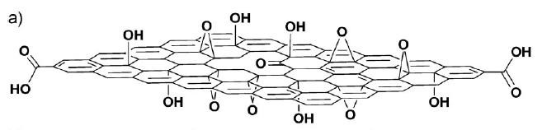

Figura 1.6 Modelo esquemático de una hoja de óxido de grafeno.

La obtención de óxido de grafeno seguida de la funcionalización química facilita la dispersión y la estabilización de éste para prevenir la aglomeración [40]. La funcionalización del grafeno es particularmente atractiva, ya que puede mejorar la solubilidad y el adecuado procesamiento de los nanocompositos [41].

Se han obtenido dispersiones en tetrahidrofurano, tetracloruro de carbono y 1,2-dicloroetano a través de la conversión de los grupos carboxílicos en octadecilaminas que estabilizan estéricamente las hojas de grafeno. De manera similar, se ha llevado a cabo la síntesis de óxido de grafeno químicamente modificado con moléculas orgánicas a través de una aminación activada por agentes como el hidrocloruro de N-etil-N-(3-dimetilaminopropil) carbodiimida (EDAC) [42].

El tratamiento de óxido de grafeno con isocianatos orgánicos puede llevar a la derivatización de grupos carboxilo e hidroxilo para la formación grupos amidas o esteres de carbamato [43]. De igual forma, diferentes compuestos de alquil-litio o de diisocianato han sido usados para reducir el carácter hidrofóbico de las hojas de óxido de grafeno [37].

Por otra parte, las hojas del óxido de grafeno pueden ser funcionalizadas por apertura de anillo nucleofílica de los grupos epoxi en la superficie y los grupos amina de una molécula orgánica con grupos finales amino como el 3-amino-propiltrietoxisilano [38].

Comparada con la funcionalización covalente, la funcionalización no covalente basada en las fuerzas de Van der Waals o las interacciones del tipo entre el óxido de grafeno y estabilizadores, no solo da un impacto menos negativo en la estructura del grafeno y sus derivados. Un ejemplo ha sido la absorción de biomoléculas a través de interacciónes Van der Waals, tales como ácido desoxirribonucleico, con el propósito de estabilizar soluciones acuosas de grafeno. La funcionalización no covalente a través de las interacciones π-π ha sido reportada a través de moléculas orgánicas solubles en agua, tales como el 1-pirinobiturato. Estos métodos representan una estrategia para mejorar la solubilidad y conductividad electrónica de las hojas de grafeno funcionalizadas [38].

Propiedades y aplicaciones
El grafeno tiene propiedades remarcables, tales como alta conductividad térmica, propiedades mecánicas superiores y excelentes propiedades de transporte. Los valores reportados de rigidez son del orden de los 300-400 N/m, con resistencia al impacto de 42N/m [8]. El comportamiento de esfuerzo-fatiga en las hojas de grafeno y los SWNTs ha sido estudiado y los resultados son muy similares, se encontró que el módulo de Young es 1.01 TPa para las hojas de grafeno y 0.94-0.96 TPa para los SWNTs, en base a una hoja de carbono del mismo espesor (0.34m) [5]. Como se observa en la Tabla 1.2, aunque las propiedades mecánicas de los nanotubos son comparables a las

del grafeno, este material es mejor nanorefuerzo en algunos aspectos, tales como la conductividad térmica y eléctrica [8]. Estos resultados así como el bajo costo y facilidad de mezclar este material en matrices, hace que sea un candidato ideal para el refuerzo mecánico en compositos poliméricos.

Tabla 1.2 Propiedades del grafeno, CNTs, acero tamaño nanométrico y polímeros [8]

Material | Fuerza tensil | Conductividad térmica (W/mk) a Tamb | Conductividad eléctrica (S/m)
Grafeno | 130±10 GPa | 4.84x103 a 5.30x103 | 7200
CNTs | 60-150 GPa | 3500 | 3000-4000
Acero nanométrico | 1769 MPa | 5-6 | 1.35x105
HDPE | 18-20 MPa | 0.46-0.52 | Aislante
Hule natural | 20-30 MPa | 0.13-0.142 | Aislante
Kevlar | 3620 MPa | 0.04 | Aislante

La alta movilidad de electrones en el grafeno a temperatura ambiente, la cual excede los 2000 cm2/V ha ofrecido un acceso inmediato a un efecto cuántico Hall inusual. Dicho efecto se da al aplicar un campo magnético perpendicular al movimiento de las cargas de un conductor por el que circula una corriente. Lo cual provoca una separación de cargas que da lugar a un campo eléctrico en el interior del conductor. Además las observaciones simultáneas de alta movilidad, sensibilidad al efecto de campo y extensión lateral grande, ha convertido al grafeno en una alternativa de los CNTs para los equipos con transistores de efecto de campo [16]. Asimismo, la transparencia del grafeno, le proporciona una característica óptica que aunada a su excelente conductividad promete ser un remplazo para el óxido de indio dopado con estaño, que es un material caro y que domina en las aplicaciones conductoras transparentes [38].

Las propiedades mencionadas anteriormente, han generado un enorme interés para su posible implementación en miles de dispositivos. Estos incluyen las futuras generaciones de equipos de radio frecuencia lógica de alta velocidad, nanocompositos conductores térmica y eléctricamente, circuitos electrónicos, sensores, electrodos flexibles y transparentes y celdas solares [44].

Polímeros
La ciencia macromolecular se enfoca a la creación, entendimiento y manejo de los polímeros, los cuales están formados a partir de moléculas de alto peso molecular y cuya estructura se caracteriza por la repetición de unidades de bajo peso molecular llamadas monómeros [45]. Los polímeros son indispensables para una gran variedad de aplicaciones.

En la mayoría de los casos, estos compuestos representan cadenas lineales muy largas, sin embargo pueden tener arreglos cíclicos, ramificados, entrecruzados o arquitecturas dendríticas. Debido a que su masa molar es alta, estas macromoléculas muestran propiedades particulares que no son observadas en ninguna otra clase de materiales .Los polímeros pueden ser clasificados de acuerdo a diferentes criterios. Una clasificación general de los polímeros de acuerdo a su origen se da en la Tabla 1.3, en donde se encuentran los termoplásticos. Estos son la forma más simple de los polímeros, debido a su alto grado de libertad en la estructura de la molécula los termoplásticos se suavizan a medida que la temperatura aumenta, y pueden recuperar su forma original cuando son enfriados [46].

Tabla 1.3 Clasificación de los polímeros naturales y sintéticos [43].

Origen Grupos

Polipéptidos, proteínas, polinucleotidos

Polímeros
Naturales

Sintéticos
Polisacaridos Gomas y resinas Elastómeros Elastómeros Termoplásticos Termofijos

Nanocompositos poliméricos
El mejoramiento de las propiedades fisicoquímicas y termo-mecánicas de los materiales compuestos poliméricos siempre ha sido un tema de gran interés. Los nanocompositos de polímero representan una nueva clase de materiales alternativos a los polímeros compuestos convencionales. En esta clase de materiales, refuerzos inorgánicos de tamaño nanométrico son dispersados en una

matriz polimérica ofreciendo importantes mejoras en las propiedades que caracterizan el polímero. El mejoramiento de las propiedades de los nanocompositos se puede lograr cuando:
      - Hay una buena interacción entre el material nanométrico y la matriz y
      - existe una buena dispersión de los nanomateriales dentro de la matriz.

Sin embargo, una buena dispersión de los nanomateriales en los nanocompositos es muy difícil de alcanzar, debido a que los refuerzos tienden a formar agregados durante su procesamiento. Algunas de las técnicas usadas para el mejoramiento de la dispersión son: la agitación mecánica (agitación magnética o mediante un molino de bolas), la vibración ultrasónica y el uso de agentes de dispersión [47].

Los refuerzos típicamente adicionados a matrices poliméricas son: partículas esféricas (sílice, metal y otras partículas orgánicas e inorgánicas), partículas fibrosas (nanofibras y nanotubos) y partículas laminares (carbono, grafito, silicatos, aluminosilicatos laminados) [48].

El descubrimiento de los nanocompositos poliméricos por el grupo de investigación de la empresa Toyota atrajo la atención por los refuerzos inorgánicos por lo que la mayoría de los trabajos están basados en materiales intercalados de origen natural, tales como compuestos de silicatos intercalados del tipo montmorillonita o arcilla sintética. Sin embargo la conductividad térmica y eléctrica de las arcillas minerales es pobre, por lo que para evitar estas desventajas se han utilizados refuerzos en base a carbono, tales como negro de humo, grafito exfoliado, fibras de carbono, CNTs y grafeno [8]. Los CNTs y grafeno son los materiales de carbono que han causado grandes avances en los nanocompositos poliméricos, por lo que a continuación se explican los métodos de obtención, sus propiedades y aplicaciones.

Métodos de obtención
Existen diferentes métodos de procesamiento para la obtención de nanocompositos poliméricos, basados en matrices termoplásticas o termofijas. Los principales incluyen la polimerización in situ, el mezclado en solución y el mezclado en fundido [1].

La polimerización in situ empieza a través de la dispersión del nanomaterial en un monómero, seguido de la polimerización de los monómeros. La funcionalización del nanomaterial puede mejorar la dispersión inicial de éste en el medio líquido (monómero-solvente) y consecuentemente

en la matriz. Además este método puede facilitar el enlazamiento covalente entre el reforzador y la matriz polimérica, a través de varias reacciones de condensación [7].

El mezclado en solución es el método más común para la fabricación de nanocompositos de polímero, este proceso involucra tres pasos: la dispersión del material en un solvente apropiado, el mezclado con el polímero (a temperatura ambiente o elevada) y la recuperación del nanocomposito a través de la precipitación o moldeo de películas [3].

Por último, el mezclado en fundido que usa altas temperaturas y altos esfuerzos cortantes para dispersar los nanomateriales en una matriz polimérica. Este es el método más compatible con las prácticas industriales actuales. Sin embargo el mezclado en fundido es generalmente menos efectivo en la dispersión debido a las altas viscosidades de los nanocompositos cuando se utilizan altas concentraciones de refuerzo [3].

Propiedades y aplicaciones de los nanocompositos
Como ha sido mencionado anteriormente, las propiedades superiores de los nanotubos de carbono y grafeno comparados a los polímeros también son reflejadas en los nanocompositos poliméricos de estos nanomateriales. Estos nanocompositos muestran propiedades mecánicas, térmicas, de barrera de gas, eléctricas y retardantes de flama superiores, al compararlas con las del polímero puro [7]. De igual forma, se han alcanzado incrementos de conductividad eléctrica de varios órdenes con concentraciones muy pequeñas de nanomateriales de carbono en matrices poliméricas, en las cuales se han mantenido otros aspectos de desempeño tales como claridad óptica, propiedades mecánicas, viscosidades de flujo bajas, etc. [49].

Los compositos que contienen refuerzos conductores en un polímero aislante se vuelven conductores eléctricos cuando el contenido del refuerzo excede un valor crítico conocido como el umbral de percolación, el cual es caracterizado por un salto muy marcado en la conductividad por muchos órdenes de magnitud lo cual es atribuido a la formación de una red conductiva tridimensional de los refuerzos dentro de la matriz [5]. Los nanocompositos poliméricos con CNTs exhiben un umbral de percolación muy bajo para la conductividad eléctrica debido a su gran relación longitud/diámetro y la dimensión nanométrica de los nanotubos. El umbral de percolación para la conductividad eléctrica puede ser influenciado por diversas características del nanotubo tales como: dispersión, relación longitud/diámetro y alineación en la matriz. La funcionalización química

afecta la conjugación de los nanotubos y por lo tanto reduce la conductividad eléctrica de los nanotubos aislados. Sin embargo varios investigadores han reportado que la funcionalización puede mejorar las propiedades eléctricas de los compositos [5].

Los cambios en la temperatura de transición vítrea (Tg) también son importantes ya que éstos no solo llevan a cambios fundamentales en la dinámica de la cadena del polímero, sino también en el aumento en la estabilidad térmica, factores que son críticos para muchas aplicaciones [8].

Por lo anterior, el uso de los materiales nanométricos se ha extendido en diferentes investigaciones y aplicaciones que conciernen al desarrollo de estos nanocompositos como los que se describen a continuación.

Nanocompositos de polimetilmetacrilato (PMMA) con 1% peso de nanotubos mostraron un incremento de 1135% en el módulo de almacenamiento respecto al PMMA puro y su Tg fue incrementada en 40 ºC [3]. La adición de una pequeña cantidad de MWNTs (menor a 2% peso) en una matriz de nylon 6 mejoró significativamente el módulo y la dureza en un 214% y 162%, respectivamente [51]. La adición de estos nanomateriales unidimensionales, a fibras de polianilina (PANI) incrementó las propiedades electromecánicas.

Los nanocompositos basados en CNTs son estudiados para una variedad de aplicaciones como sensores, por ejemplo polipirrol o PANI depositados en redes de SWNTs pueden ser usadas en estado sólido como sensores de pH [52]. Asimismo, existen diversos compositos en el mercado donde se pueden mencionar aplicaciones como productos deportivos con propiedades superiores, como por ejemplo la bicicleta manufacturada por BMC que fue usada en el Tour de Francia 2005, cuyo armazón estaba hecho de un nanocomposito de fibras de carbono con nanotubos incorporados a la matriz. Otro ejemplo es el bat Stealth hecho a partir de un nanocomposito de alto desempeño por las compañías Zyvex y Easton Sports [31].

Con respecto a los nanocompositos desarrollados a partir de grafeno existen también diferentes estudios como es el caso del poliestireno reforzado con este material, el cual mostró muy alta conductividad eléctrica a temperatura ambiente de 0.1 a 1 S/m. El cambio fue mayor cuando se adicionó una solución de isocianato de fenilo, la cual provoca un aumento en la conductividad eléctrica comparada con la del poliestireno puro (10-16 S/m) [37]. También se han desarrollado

nanocompositos de grafeno y polipropileno, cuyos resultados mostraron valores superiores en el módulo de flexión elástico (1.8 GPa) y en la resistencia al impacto (33 KJ/m), que los compositos comerciales a base de negro de carbono o fibras de carbono (1.2 GPa en módulo de flexión elástico y 20 KJ/m en resistencia al impacto) [53]. Películas de nanocompositos a partir de la mezcla de una solución de poliuretano y 2 % peso de grafeno funcionalizado suspendido en metil etil cetona resultaron en un incremento de 107 veces en comparación a la conductividad eléctrica del poliuretano puro [54].

Películas de óxido de grafeno/quitosano (relación 1:5 en peso) mostraron resistencia tensil incrementada en 1.7 veces en comparación a las películas de quitosano puro en estado seco y 3 veces a aquellas analizadas en estado húmedo, por lo que debido a esto y su buena biocompatibilidad tienen aplicaciones prometedoras como biomateriales y materiales para empaque [55]. Nanocompositos de grafeno/PANI han sido extensamente estudiados y han mostrado capacitancia especifica alta de hasta 1046 F/g y buena estabilidad cíclica por lo que pueden ser usados como electrodos en supercapacitores flexibles [56].

Además se han realizado investigaciones de grafeno/CNTs/PANI sintetizados a través de polimerización in-situ donde el grafeno es usado como material soporte para la deposición de partículas de PANI y los CNTs como alambres conductores interconectados en el nanocomposito, lo cual parece ser un material ideal para electrodos en supercapacitadores [57].

Por lo anterior, es de esperarse que la demanda de estos materiales compuestos se incremente, como mostró un reporte en el 2010 en donde se estimó un aumento de 2.9% de los compositos termoplásticos reforzados para el 2013. En donde el polipropileno y el nylon tendrán un crecimiento por arriba del promedio y el principal consumidor de nylon será la industria automotriz [57].

Principios de cristalización en polímeros
Una de las características más importantes de los polímeros semicristalinos es el grado de cristalinidad. Muchas propiedades están influenciadas por el grado de cristalinidad del material. Si una molécula de polímero tiene una estructura regular puede ser capaz de tener cierto grado de cristalización [58].

El proceso de cristalización procede por el mecanismo de nucleación y crecimiento. En el caso de moléculas pequeñas, el primer paso es la formación de núcleos de la fase cristalina. La energía libre (F) asociada con los tamaños de los núcleos se grafica en la Figura 1.7 a), donde η es una medida del tamaño del estado ordenado, que a su vez es proporcional al grado de cristalinidad. La nucleación ocurre si el tamaño del núcleo recién formado es más grande que el tamaño crítico y es aquí donde la nucleación cruza la barrera de la energía libre. El siguiente paso es el crecimiento de este núcleo. Durante la etapa de crecimiento, para las moléculas pequeñas no existen barreras significativas y el proceso se completa con un grado de cristalinidad de unidad. En contraste el escenario de la energía libre en la cristalización de polímeros es muy diferente como se muestra en la Figura 1.7 b). Como en el caso de la molécula pequeña, durante la etapa de nucleación, existen núcleos constituidos por muchos monómeros. Sin embargo estos monómeros pueden obtenerse de diferentes cadenas o diferentes locaciones a lo largo de una misma cadena. Por lo que en la etapa de crecimiento, la energía libre tiene muchos estados metaestables que son retardados por sus barreras inmediatas. Estas barreras son debido a la energía libre involucrada en el reordenamiento de las conformaciones de la cadena originalmente distribuidas entre muchos núcleos en unos cuantos núcleos con más alto orden cristalino [60].
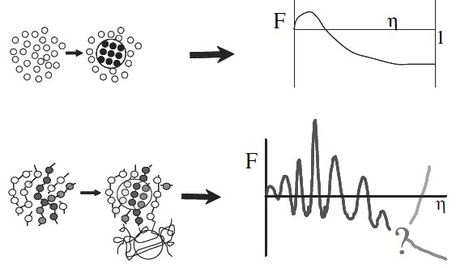
a)
b)
Figura 1.7 Esquema de la energía libre en: (a) moléculas pequeñas, (b) cadenas de polímero.

A lo largo de los años, han existido profundos cambios en las teorías de cristalización de polímeros. Por muchos años se creyó que la cristalinidad presente estaba basada en pequeñas unidades de cristalitos del orden de unos pocos cientos de Angstroms de longitud. Esto es mucho menos que la longitud de una molécula de polímero y se creyó que una sola molécula de polímero pasaba a través de varios cristalitos. Estos cristalitos, consistían de un paquete de segmentos de moléculas separadas las cuales estaban empacadas con un alto orden regular. Se creía que entre los

cristalitos el polímero pasaba a través de regiones amorfas en donde la disposición molecular era al azar. En la Figura 1.8 se observan cómo se pensaba que los cristalitos estaban incrustados en una matriz amorfa [59].

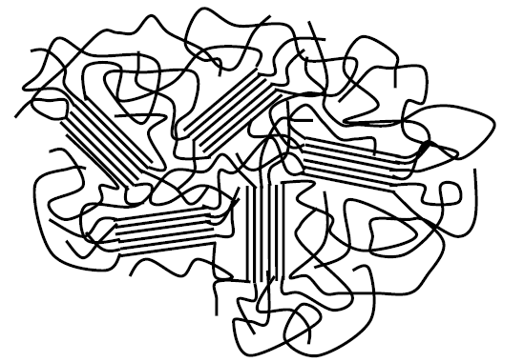

Figura 1.8 Esquema del modelo de la micela-orlada en los polímeros semicristalinos.

Esta teoría conocida como teoría de la micela orlada o teoría del cristalito orlado ayudó a explicar muchas propiedades de los polímeros cristalinos pero fue difícil de explicar la formación de ciertas estructuras grandes tales como las esferulitas que poseen un diámetro tan grande como 0.1 mm [59].

Como resultado del trabajo basado inicialmente en estudios de crecimiento de cristales individuales en solución en sistemas muy diluidos (< 0.01% peso), se llegó a la conclusión que la teoría de la micela orlada no era del todo correcta. Se encontró que las cadenas flexibles y largas del polímero cristalizan a partir de solución formando lamelas de cristales individuales. Debido a que el espesor de estos cristales lamelares es mucho más pequeño que la longitud de la cadena totalmente extendida, se propuso que las cadenas se empaquetan doblándose hacia atrás y hacia adelante formando estructuras lamelares, como se muestra en la Figura 1.9 [61].

Por una variedad de razones tales como un punto de ramificación o alguna otra irregularidad en la estructura de la molécula, el crecimiento tendería a proceder en muchas direcciones. En efecto esto significaría un crecimiento hacia afuera del núcleo y el desarrollo de esferulitas. Ambas teorías son consistentes con muchos efectos observados en los polímeros cristalinos. El empaquetamiento

más cercano de las moléculas causa un incremento de densidad y la disminución de las distancias intermoleculares incrementan las fuerzas secundarias que sostienen la cadena y las propiedades mejoran [59].

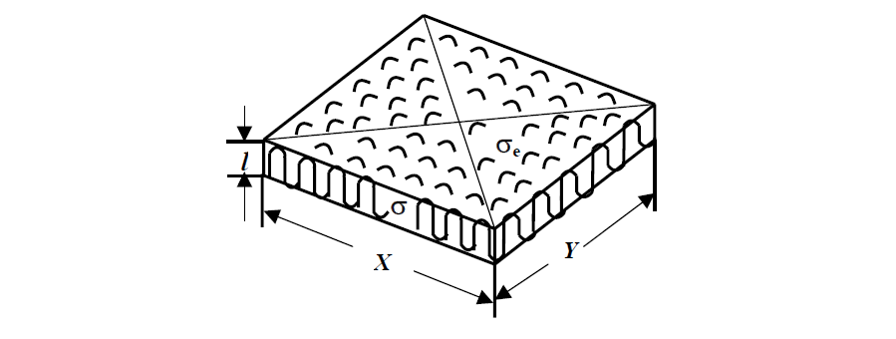

Figura 1.9 Esquema de una estructura lamelar en un polímero semicristalino con dimensiones laterales X, Y y espesor l, σ y σe son las energías de superficie libres.

Estudios han demostrando que la temperatura de cristalización (Tc) y el grado de super- enfriamiento juegan un papel importante en el espesor lamelar en la cristalización por solución. Además la temperatura de fusión de los cristales individuales depende fuertemente del espesor lamelar, principalmente debido al tamaño de cristal pequeño en la dirección de la cadena [61].

Las teorías mencionadas fueron basadas en estudios experimentales de polímeros cristalizados en solución. La cristalización a partir del fundido es un fenómeno mucho más complejo. Las cadenas de polímero en el fundido son cadenas altamente enredadas y el empaquetamiento de éstas durante los procesos de nucleación y cristalización es retardado. La cristalización a partir del fundido resulta en la formación de agregados esféricos de cristales, también llamados esferulitas, obtenidos principalmente en cristalización isotérmica y bajos super-enfriamientos [61].

El tamaño típico de las esferulitas varía de algunos a cientos de micras dependiendo de la densidad en la nucleación. Estas estructuras son comúnmente pérdidas cuando ramas de cadenas cortas o defectos son introducidos en la estructura de la cadena. La introducción de estos también reduce la dimensión lateral y el espesor de las lamelas y en general inhiben significativamente el

proceso de cristalización [41]. La inducción de defectos en la estructura de la cadena también disminuye la frecuencia del empaquetamiento adyacente, la cual es la base de la formación de estructuras lamelares empaquetadas regularmente y ajustadas. Como consecuencia existe una distribución de paquetes de cadenas sueltas y nudos de cadena en la fase amorfa, la cual lleva a la posibilidad de formar cristales secundarios en la región amorfa limitada. Otros factores como el incremento de la longitud y rígidez de la cadena pueden llevar a resultados similares. La formación de cristales secundarios explica el incremento continuo del grado de cristalinidad que ha sido observado en muchos casos después de la cristalización secundaria. Aunque también en algunos casos bajo condiciones específicas este incremento de cristalinidad puede ser atribuido a otros mecanismos como aumento del espesor lamelar [41].

Nucleación homogénea y heterogénea
La nucleación en los polímeros puede ser homogénea o heterogénea. La nucleación homogénea generalmente no provee propiedades consistentes, ya que los núcleos aparecen a lo largo de la cristalización, dando una distribución de tamaños amplia y por lo tanto la cristalización será controlada principalmente por las condiciones de procesamiento [62].

La nucleación homogénea ocurre como resultado de movimientos al azar de los segmentos de los polímeros y unos cuantos segmentos que han adoptado la misma conformación como ellos tendrían en un cristalito. Anteriormente se consideraba que la preferencia de la formación de dichos núcleos era más alta justo arriba de la temperatura de transición vítrea mientras que la velocidad de crecimiento se encontraba justo debajo del punto de fusión. Lo cual explicaba la observación de que el máximo de la velocidad de cristalización global se encuentra aproximadamente a mitad de la temperatura de transición vítrea y la temperatura de fusión. Sin embargo actualmente se cree que tanto como la velocidad de nucleación y la velocidad de crecimiento son dependientes de la temperatura de la misma forma. En muchos productos poliméricos es deseable tener un alto grado de cristalinidad pero tamaño pequeño de esferulitas. Una velocidad de nucleación homogénea alta requiere que los polímeros sean mantenidos a una temperatura entre la temperatura de transición vítrea y la temperatura de fusión. El procesamiento de polímeros demanda un rápido enfriamiento y es deseable acelerar este proceso [59].

Altas velocidades de nucleación y crecimiento pueden ser alcanzadas a través de la nucleación heterogénea. Se sabe que la presencia de agentes nucleantes afecta significativamente la cinética de

crecimiento y la morfología de las estructuras que se forman durante la cristalización. En este caso la nucleación se inicia por el efecto de una partícula exterior que pueden ser residuos del iniciador, impurezas o preferentemente por la adición de agentes nucleantes especializados [63]. La nucleación heterogénea produce cristales de tamaño consistente debido a que todos los núcleos se encuentran presentes al inicio de la cristalización, por lo que los nucleantes controlan este proceso [62].

Desde un punto de vista termodinámico las moléculas del agente nucleante contribuyen a la disminución local de energía libre, las cuales dan lugar a las regiones donde la cristalización va a llevarse a cabo, como se observa en la Figura 1.10, lo que quiere decir que:

        - En este caso la nucleación secundaria también es el proceso controlante del crecimiento lamelar.
        - Las moléculas nucleantes no solo estan involucradas en la nucleación primaria pero tambien en el proceso de crecimiento.
        - Las moléculas nucleantes que dejan las regiones cristalinas permanecen cerca de los planos de empaquetamiento para mantener la enegía libre local baja.
        - Haciendo la hipótesis de que la mayor contribución al cambio de energía libre viene dada por las moléculas nucleantes, las cuales se encontraban en las regiones donde se llevaba la cristalización, significa asumir que las lamelas son suficientemente más gruesas que las regiones interlamelares amorfas o que la concentración del nucleante en el estado amorfo permanece substancialmente inalterada.
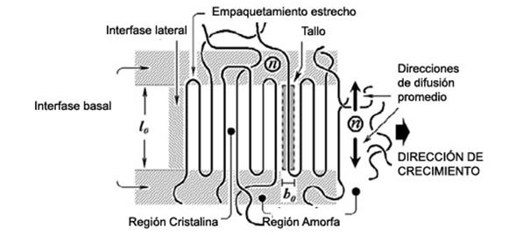

Figura 1.10 Representación de la configuración de la cadena en una región de crecimiento lamelar (el plano de la estructura lamelar es perpendicular al de la hoja). Las moléculas nucleantes están indicadas con círculos con la letra n [62].

Cristalización en nanocompositos
La tendencia general de los resultados obtenidos de la adición de agentes nucleantes en las matrices es la aceleración o retardo de la cristalización, cambios en el tamaño de las esferulitas, cambios en la morfología y en algunos casos cambios en la estructura del cristal. Todas estas observaciones están relacionadas cuando esta segunda fase tiene dimensiones micrométricas, sin embargo cuando las dimensiones de la segunda fase son cercanas a las dimensiones de la cadena los efectos de cristalización se vuelven particularmente interesantes [11].

Además, es ampliamente conocido que la velocidad de cristalización y el grado de cristalinidad pueden ser influenciados por la cristalización en espacios confinados. En este caso, las dimensiones disponibles para el crecimiento esferulítico son tan pequeñas que los núcleos primarios no están presentes para la cristalización heterogénea y por lo tanto se presenta una nucleación homogénea. Con la incorporación de nanopartículas en la matriz polimérica se han observado resultados similares a la cristalinidad confinada, así como efectos de nucleación y de disminución de tamaño de las esferulitas. Además el alto contenido de nanopartículas provoca la disminución en la velocidad de difusión de la cadena que a su vez lleva a una disminución en la cinética de cristalización [4]. Algunos de los efectos resultantes de la cristalización en nanocompositos poliméricos con CNTs y grafeno se mencionan a continuación.

La cristalización isotérmica de MWNTs en nylon 6,6 mostró que la adición de los nanotubos disminuye ligeramente la dimensión de los cristales. La velocidad de crecimiento aumentó llegando a un máximo para después disminuir a medida que el contenido de MWNTs se incrementó [12]. Nanocompositos de nylon 6,6 con MWNTs obtenidos por electrospinning mostraron el efecto nucleante que proporcionan estos nanomateriales, donde se obtuvo un aumento en el grado de cristalinidad a medida que la concentración del refuerzo aumentaba, además se encontró que los nanotubos promueven la formación de la fase cristalina α [64]. Nanocompositos de nylon 6 con MWNTs funcionalizados mostraron que la adición de éstos no tuvo influencia significativa en la estructura del cristal, mientras que los nanotubos de carbono retardaron el crecimiento de los cristales α del nylon 6. Sin embargo estudios de cristalización de estos nanocompositos mostraron el efecto nucleante donde su Tc se incrementó en 10°C [65].

De manera similar en el caso del grafeno, dependiendo del polímero semicristalino la incorporación de éste como refuerzo causa un incremento o una disminución en el grado de

cristalinidad. La presencia de estos nanorefuerzos también puede afectar la velocidad de cristalización, se han reportado casos en donde se acelera la cinética de crecimiento de los cristales sin embargo el efecto es menos pronunciado que en los nanotubos de carbono [19]. Resultados de nanocompositos de ácido poliláctico y grafeno mostraron que este nanomaterial puede actuar como agente nucleante y acelerar la cristalización durante la cristalización isotérmica [66]. En contraste, un estudio no isotérmico de la cinética de cristalización de compositos de nylon 6 y grafeno mostró que a velocidades de enfriamiento bajas (5, 10 y 20 °K/min) los nanocompositos tienen menor velocidad de cristalización que el nylon 6 puro. Sin embargo a velocidades de enfriamiento más altas (40°K/min) los compositos tienen una velocidad de cristalización más alta que la del polímero puro [67]. El estudio de nanocompositos de polipropileno con óxido de grafeno y nanotubos con grupos alquilo mostró que el grafeno funcionalizado actúa como agente nucleante para la cristalización proporcionando una área superficial grande para la absorción de la cadena de polipropileno, lo que facilitó la nucleación. Sin embargo la habilidad de nucleación de este material es inferior a la de los nanotubos con grupos alquilo [68].

Procesamiento de polímeros
La estructura y propiedades de los polímeros están en función de su estructura física, composición química y el procesamiento empleado. Existen muchos procesos para la manufactura de los polímeros, los procesos comerciales más importantes caen en tres categorías:

      - Procesos continuos (hilado de fibras, extrusión, calandrado, etc.)
      - Semicontinuos (moldeo por inyección y moldeo por soplado)
      - Por lotes (moldeo por compresión y termoformado)

El estudio de las relaciones entre las propiedades y morfología de los polímeros requiere un entendimiento del procesamiento de estos. A continuación se explican los procesos utilizados en este proyecto.

Electrospinning
El proceso de electrospinning involucra la generación de fibras poliméricas a través de un campo eléctrico proporcionado a una gota de una solución de polímero que pasa a través de la punta de un orificio fino [69]. En la Figura 1.11, se observan los elementos de un equipo utilizado para llevar a cabo este proceso, en éste, un campo electrostático es aplicado entre dos polos opuestos conformados por una aguja o sistema de inyección que contiene la solución polimérica y una placa

metálica o colector donde se depositan las fibras, dichas partes van conectadas a un electrodo positivo y negativo que proporcionan el voltaje que se obtiene a partir de una fuente de poder [70]. El voltaje aplicado, usualmente de 5-30 kV, sobrepasa la tensión superficial del polímero disuelto por lo que este se proyecta en forma de capilar desde el vértice de un menisco electrificado, que adopta la forma de un cono estacionario, llamado cono de Taylor, del cual emerge un minichorro formando fibras que se separan y alargan sufriendo divisiones y rompimientos conforme recorren cierta distancia, trayectoria en la cual se evapora el solvente, hasta que son depositadas en una placa metálica donde forman una red interconectada [70].

Una característica importante de esta técnica es que produce fibras con diámetros que varían de nanómetros a unos cuantos micrómetros y cuyas dimensiones no son fáciles de obtener por otros métodos [64]. La morfología de las fibras dependerá de la fuerza del campo eléctrico, la distancia de la punta al colector, la velocidad de flujo de la solución, el diámetro de la aguja de inyección, la velocidad del colector (en caso de ser móvil), la humedad relativa, el tipo de polímero usado, la concentración de la solución y propiedades dieléctricas de la solución [71].

El voltaje aplicado puede ser usado para controlar la cantidad de polímero que alcanza el colector. A bajo voltaje se producen fibras con morfología cilíndrica y unos cuantos defectos en forma de gotas. Cuando el voltaje se incrementa, permanece la morfología cilíndrica pero con más defectos de gota [72].

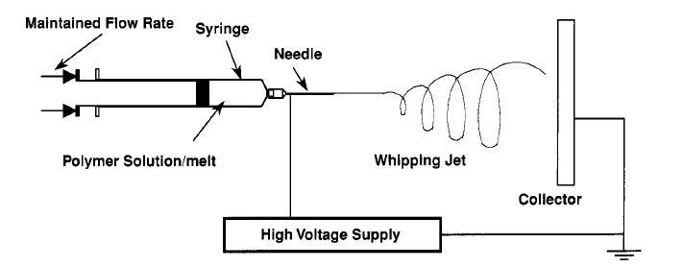
Velocidad de Flujo
constante Jeringa
Aguja
Solución de polímero
Colector
Fuente de Alto Poder

Figura 1.11 Configuración de un equipo de electrospinning horizontal.

Los polímeros colectados a mayores distancias tienen la posibilidad de formación de estructuras más uniformes debido a la completa evaporación del solvente. Las fibras colectadas a menor distancia tendrán estructura parecida a la de una membrana debido a la incompleta evaporación del solvente [72].

Además, la humedad relativa durante el electrospinning juega un papel importante en la evaporación del solvente. La velocidad de evaporación disminuye a más alta humedad relativa, lo que permite al minichorro continuar y elongarse, por lo que pueden obtener diámetros de fibra más pequeños [71].

El tipo de polímero, el peso molecular y su estructura también juegan un papel importante en el diámetro de la fibra. Un polímero con alto peso molecular es expuesto a un alto grado de número de cadenas en desorden dentro del polímero, por lo que es más difícil para las fuerzas eléctricas para jalar una fibra individual. Como resultado se obtienen diámetros de fibra más grandes [73].

La concentración de la solución afecta en la cantidad de fibras formadas, así como en la viscosidad de la solución la cual a su vez influye en la estructura de la fibra formada, tal como el diámetro de la fibra. Viscosidades altas dan como resultado un incremento en la tensión superficial y una morfología de la fibra más cilíndrica y regular. En el caso de las soluciones con viscosidad baja resultan en la formación de gotas en lugar de fibras. Además las fibras son más irregulares con morfología ondulatoria y grandes variaciones en el diámetro [72].

Una amplia variedad de polímeros tales como biopolímeros, polímeros sintéticos solubles en agua, polímeros sintéticos órgano-solubles, polímeros biodegradables, polímeros naturales, geles y compositos de polímeros han sido exitosamente procesados a través de electrospinning resultando en diferentes estructuras. Sin embargo muchas veces son necesarias condiciones específicas tales como el uso de solventes especiales o el procesamiento de mezclas de polímeros para el electrospinning adecuado [64].

Polímeros como el nylon 6,6 que posee grupos funcionales reactivos pueden producir reacciones de intercambio químico cuando son mezclados en un solvente protónico lo que resulta en una solución con comportamiento poli-electrolítico. La ionización parcial de sus grupos amida hace que puedan ser obtenidas fibras a partir de la técnica de electrospinning [74]. Debido a su alta

porosidad, gran relación área superficial/volumen, estas fibras de polímero son consideradas como candidatos prometedores para muchas aplicaciones tales como membranas de filtración/separación, celdas solares, ingeniería de tejidos, materiales electrodos y sensores [75]. Además mediante el empleo de esta técnica se puede alcanzar una buena dispersión del refuerzo en la matriz, lo que ha llevado a mejoras significativas en propiedades tales como resistencia, módulo de elasticidad y conductividad eléctrica [76].

Moldeo por inyección
El moldeo por inyección es una técnica de procesamiento de plásticos en la cual un polímero es fundido, inyectado en un molde y después enfriado hasta alcanzar una forma deseada. Generalmente es usado en la manufactura de partes a gran volumen y alta velocidad [70]. Este proceso requiere temperaturas y presiones más elevadas que cualquier otra técnica de transformación, pero proporciona piezas y objetos de bastante precisión, con superficies limpias y lisas, además de proporcionar un magnífico aprovechamiento del material, con un ritmo de producción elevado [77].

Los elementos esenciales de una unidad de inyección son: la tolva de alimentación, el sistema de dosificación, plastificación e inyección y la unidad de moldeo-desmoldeo. La tolva de alimentación se conecta mediante un conducto al cilindro donde tiene lugar la plastificación. El sistema de dosificación, plastificación e inyección admite la cantidad necesaria de polímero, la reblandece o funde y la inyecta en el molde a través de una boquilla que, al adaptarse a presión al bebedero del molde, abre una válvula de descarga dispuesta en su extremo. Al desacoplar la boquilla, la válvula se cierra automáticamente [67]. En la Figura 1.12 se muestra un equipo de inyección con sus principales partes. La calidad del material obtenido a través de este proceso depende de las condiciones de procesamiento, propiedades del material, el equipo y el diseño de los moldes [77].

Existen 4 tipos principales de equipos de moldeo por inyección las cuales incluyen: máquinas de una sola etapa con un pistón, máquinas de dos etapas con dos pistones, máquinas de dos etapas con husillo y pistón, máquinas con husillo reciprocante. El sistema de husillo reciprocante es el más usado en la industria de los plásticos [77].

Entre algunos de los trabajos que se han realizado llevando a cabo este proceso se encuentra el estudio de los efectos de reciclaje de gránulos de nylon 6,6 con fibra de vidrio en donde se encontró una disminución en el módulo elástico mientras que la resistencia al impacto es incrementada cuando se adiciona una mayor cantidad de material reprocesado. Este proceso es muy utilizado en la manufactura de partes automotrices, tales como componentes de cubiertas, pedales, cojinetes [78].
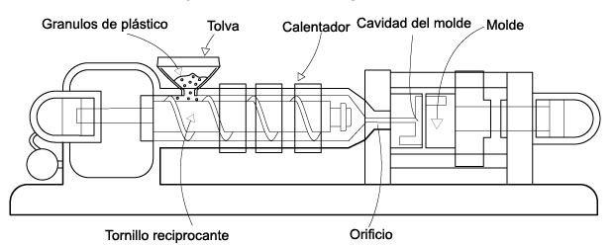

Figura 1.12 Equipo de moldeo por inyección.

La adición de negro de carbono a una matriz de nylon 6,6 en partes moldeadas por inyección mostró orientación al azar con cristales de la forma α debido a la nucleación heterogénea que provee este material. Al inducir nanoplateletas las regiones cristalinas de la matriz promueven el crecimiento de la fase γ en las partes moldeadas [79].

También se han realizado estudios comparativos con el proceso convencional de moldeo y el micro moldeo por inyección, cuyos resultados mostraron que los nanocompositos de polímero pueden ser materiales ideales para aplicaciones en micro moldeo ya que sus propiedades pueden ser incrementadas debido al uso de estos nanorefuerzos y que además estos no reducen la habilidad de procesamiento de los compositos [77].

Nylon 6,6
Dentro de los termoplásticos se encuentran las poliamidas, preparadas mediante la reacción de condensación de un ácido carboxílico y una amina. Estas resinas son conocidas con el nombre común nylon. Estos polímeros fueron los primeros plásticos de ingeniería y son la familia más grande en número de aplicaciones y en volumen de producción [80].

Como se muestra a continuación, este tipo de polímeros consisten de unidades de metileno separadas por unidades del grupo amida, los cuales pueden ser paralelos o antiparalelos.

Nylon-n: -[-(NH-CO)-(-CH2)n-1-]-

Nylon-m,n: -[-(NH-CO)-(-CH2)n-2-( CO-NH)- (CH2)m-]-

Los grupos amida proveen un puente de hidrógeno entre las cadenas del polímero, las cuales proporcionan sus propiedades únicas. Las poliamidas que se producen en mayor volumen son el nylon 6 y el nylon 6,6. El nylon 6,6 tiene una combinación única de rigidez, dureza, lubricidad y resistencia a la abrasión, fatiga y temperatura, características que lo colocan como uno de los polímeros más versátiles. Sus propiedades como punto de fusión, módulo de elasticidad, resistencia al impacto, absorción de humedad y resistencia química pueden ser modificadas cambiando la densidad de los grupos amida [81].

El nylon 6,6 es obtenido por la reacción de condensación del ácido adípico y hexametilendiamina, como se observa en la Figura 1.13.
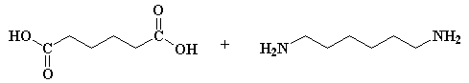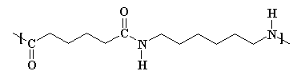

Figura 1.13 Polimerización del nylon 6,6.

Propiedades y aplicaciones
Desde su aparición en 1935, el nylon 6,6 ha sido uno de los materiales con más éxito comercialmente, ya que es un buen candidato para aplicaciones donde se requieren propiedades tales como alta resistencia mecánica, excelente resistencia a la abrasión, resistencia química y dureza. A pesar de sus propiedades, este polímero es muy sensible a la absorción de humedad, por lo que ésta debe de ser controlada durante su procesamiento en fundido [51]. En la Tabla 1.4 se muestran las propiedades típicas de este material.

Tabla 1.4 Propiedades típicas del las fibras de nylon 6,6 [83].

Propiedad |  | Nylon 6,6
 | Regular | Alta resistencia
Peso molecular |  | 12000-20000
Tempertura de transición vítrea (°C) |  | 60-80
Temperatura de fusión (°C) |  | 255-265
Temperatura de ignición (°C) |  | 530
Densidad (g/cm3) |  | 1.14
Recuperación de humedad (%) |  | 1.0
Tenacidad (cN/tex) Seca  Húmeda | 4.9-5.7  4.0-5.3 | 5.7-7.7  4.9-6.9
Elongación al rompimiento (%) Seca  Húmeda | 26-40  30-52 | 16-24  21-28

Además de la investigación básica de este material en sus propiedades físicas y químicas, han emergido nuevas áreas que se dedican a la alteración y mejoramiento de las propiedades del nylon 6,6. Estas áreas buscan satisfacer las necesidades para algunas aplicaciones específicas, como las que se mencionan a continuación.

El nylon 6,6 es la poliamida con más resistencia abrasiva, por lo que ha sido usada para aplicaciones biológicas tales como suturas, tubos traqueales y segmentos gastrointestinales. A pesar de sus aplicaciones ortopédicas el nylon no es comúnmente empleado debido a su naturaleza higroscópica lo cual afecta a sus propiedades mecánicas sobre largos periodos de tiempo. Por lo que se ha trabajado en la modificación de su superficie, para su uso en ambientes biológicos [87].

Otra aplicación biomédica que tiene debido a sus grupos funcionales, es en el recubrimiento para promover la adsorción de varias biomoléculas y facilitar el crecimiento de células, por lo que investigaciones se han centrado en la optimización del proceso de deposición en términos de alta densidad de grupos aminos primarios [88].

Las nanofibras de poliamida tienen varias aplicaciones debido a propiedades tales como cargas residuales después del electrospinning, energía superficial, propiedades de transporte de vapores de agua y gases, permeabilidad hidráulica, entre otras. La mayoría de estas propiedades están relacionadas con aplicaciones en filtración. En donde el nylon 6,6 es la mejor opción debido a los pequeños diámetros de las fibras, alta productividad, y facilidad de obtención por electrospinning [89].

Además las nanofibras de nylon 6,6 obtenidas a través del proceso de electrospinning han demostrado tener atractivas propiedades como resistencia y valores de módulo incrementados a comparación de las microfibras, por lo que tomando ventaja de esto se ha estudiado la eficacia de los nanocompositos de nylon 6,6/nanotubos de carbono oxidados como sensores de vapores químicos de bajo peso molecular [75].

Entre otras de las investigaciones que se han realizado para mejorar las propiedades de este material se encuentra el moldeo por inyección de mezclas de nylon 6,6/PMMA, donde se realizó un estudio de su procesamiento con el propósito de encontrar las condiciones óptimas para su aplicación en la industria automotriz [90]. Por otro lado, se ha encontrado que la mezcla de nylon 6,6/PANI puede proveer considerable protección y una barrera física contra ambientes corrosivos en metales [91].

Dentro de las aplicaciones más comunes del nylon 6,6 se encuentran redes para pescar, cascos de barcos, plásticos desechables, en la industria textil, industria aeroespacial y también en la industria automotriz en donde son utilizados para la fabricación de engranajes y cojinetes [92].

El uso de engranajes de nylon 6,6 a alta carga y velocidad pueden modificar las propiedades visco-elásticas y por lo tanto su comportamiento mecánico durante la operación. Por lo anterior, se han desarrollado materiales compuestos de nylon 6,6 con fibras de carbono y fibras de vidrio obtenidos a través de moldeo por inyección con el propósito de disminuir el componente viscoso e incrementar el componente elástico del composito, lo que reduce el factor de amortiguamiento, el cual afecta en la generación de calor durante el servicio [93].

Estudios han demostrado que la microestructura y el tipo de procesamiento son importantes para el control del desempeño físico y mecánico. La cristalinidad, el tamaño del cristal y la organización

lamelar de las poliamidas dependen del método de procesamiento. Los cristales con diferente perfección poseen propiedades diferentes las cuales tendrán un impacto profundo en el desempeño final de estos materiales [87].

Cristalización del nylon 6,6
Los polímeros semicristalinos están constituidos por dominios cristalinos dispersados en regiones amorfas. Las propiedades de estos polímeros están usualmente relacionadas con el porcentaje de cristalinidad y con las características cristalinas tales como el tamaño y perfección de los cristales. Estudios de nylon, polietileno y polietilentereftalato han mostrado que la orientación y otras características de las fases no cristalinas o amorfas tienen influencia en el desempeño del polímero. La conexión entre los segmentos de cadena amorfa y cristalina es frecuentemente utilizada para explicar la correlación entre espaciamientos lamelares y las dimensiones de la celda unitaria. Tales enlaces entre los segmentos cristalinos y amorfos sugieren que cambios en la estructura cristalina dentro de la lamela deben de traer cambios en las regiones interlamelares [82].

A temperatura ambiente las estructuras lamelares de esta poliamida están usualmente compuestas por cadenas empaquetadas por puentes de hidrógeno y unidas por interacciones Van der Waals. Las secuencias repetitivas de los puentes de hidrógeno entre cadenas influyen en la cristalización y la estructura del nylon 6,6 [83].

En general el doblamiento de las cadenas en un plano específico está determinado por la minimización de la energía libre en la superficie, como en el polietileno, pero en el nylon 6,6, está determinado por las interacciones por puente de hidrógeno entre las cadenas. Un doblamiento ideal de las cadenas fue propuesto envolviendo 3.5 unidades repetitivas para el núcleo cristalino [84].

Además, para que las unidades amida puedan formar enlaces de puentes de hidrógeno, las cadenas deben tener un orden progresivo de 13º. Estas se pueden empaquetar con un orden progresivo de 42º, lo cual es equivalente a la estructura α. La celda unitaria de esta estructura es triclínica que contiene un segmento de cadena y los parámetros de celda son: a= 0.49 nm, b= 0.54 nm, c= 1.72 nm, α=48.5°, β=77° y γ= 63.5 [83].

La estructura α se caracteriza por los planos de difracción (100), (010) y (110). Los últimos dos se encuentran traslapados, por lo que los difractogramas de nylon 6,6 se definen por las señales a

un espaciamiento de 0.44 nm = 20.2º y 0.37nm = 24º (en 2θ). La señal de difracción a ~20.2º es un valor de proyección de la distancia entre cadenas enlazadas por puentes de hidrógeno. La señal a
~24º representa la distancia entre capa y capa de las cadenas poliméricas [85]. Estas características se observan en la Figura 1.14.

Por otro lado, cuando los cristales de nylon 6,6 son calentados los espaciamientos de las dos señales de difracción se fusionan en la temperatura de Brill (TB) a un espaciamiento de Brill de
0.42 nm. Esta señal de difracción permanece hasta el fundido (Tf). La fase cristalina de alta
temperatura, entre la TB y la Tf es frecuentemente conocida como pseudohexagonal, es decir, la vista paralela al eje de la cadena es hexagonal pero formalmente la celda unitaria es triclínica. Los valores de la temperatura de Brill caen en el rango de 170-220ºC, por debajo de la temperatura de fusión del nylon 6,6, la cual es 265ºC [83].
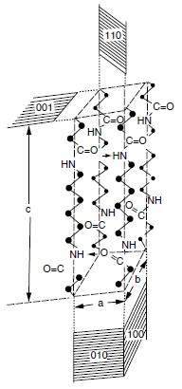
Figura 1.14 Representación de la celda unitaria del nylon 6,6, mostrando los planos de difracción [86].

1.3.5.3 Cristalización en nanocompositos de nylon 6,6
La mayoría de los trabajos realizados sobre las propiedades de los nanocompositos en base a nylon 6,6 se enfocan principalmente a refuerzos como las nanoarcillas y los nanotubos de carbono. En donde además existe una pequeña cantidad de reportes enfocados a la eficiencia del grafeno como refuerzo en esta matriz polimérica.

Entre las nanoarcillas más utilizadas se encuentra la montmorillonita (MMT), la cual consta de una serie de láminas de espesor de 1 nm y dimensiones laterales que varían desde cientos de nanómetros hasta micrómetros. La MMT no es compatible con el nylon 6,6, debido al carácter hidrofóbico de este material, por lo que es común que sea modificada químicamente [11].

Lu et al investigaron la influencia del procesamiento térmico en la perfección de los cristales de nanocompositos de nylon 6,6/MMT. En donde el tratamiento térmico lento proporcionó un mejor grado de cristalinidad y perfección del cristal que los nanocompositos obtenidos por fundido y enfriamiento brusco. Esto fue corroborado a través de FTIR y reportaron un aumento de tamaño de cristal perpendicular al plano (100) de 0.4 nm respecto al nylon 6,6 puro. Sin embargo, este dato no sirve de comparación debido a que el tamaño de cristal del polímero puro fue tomado de otro trabajo reportado en la literatura [84].

Otra investigación mostró que la incorporación de 4% peso de MMT propició un aumento de 9% en el grado de cristalinidad de acuerdo a resultados de DSC. En contraste, la adición de 7% peso de esta nanorcilla disminuye la cristalinidad de los nanocompositos. A esta concentración, la curva de cristalización se caracterizó por un ensanchamiento respecto a la del polímero puro, atribuido al retraso de la velocidad de cristalización. Sin embargo, la Tc fue aumentada en 24°C en comparación al nylon 6,6. Lo que indica que el tiempo de inducción de la nucleación fue reducida [94].

De manera similar, la adición de 4% peso de MMT aumentó ligeramente el índice de cristalinidad del nylon 6,6 de 0.38 a 0.42 para el nanocomposito, de acuerdo a resultados de difracción de rayos X. Además la adición de esta nanoarcilla afectó la estructura del cristal, favoreciendo el crecimiento en la dirección perpendicular al plano (010/110) [96]. Este comportamiento difiere con los difractogramas presentados en el trabajo anteriormente mencionado [95].

En cuanto a los trabajos en base a CNTs, se encuentra el de Li et al, quienes reportaron una reducción en el tamaño de cristal del nylon 6,6 a medida que se aumentó el contenido de MWNTs.

Estas reducciones fueron de 4.15 a 3.83 nm y 4.39 a 4.06 nm respecto al polímero puro, para los dos planos de difracción de la fase cristalina α, a una concentración de 2% peso de MWNTs. Además encontraron que la adición de 0.1 a 2% peso aumentó la Tc de los nanocompositos en comparación al polímero puro, comportamiento atribuido al confinamiento proporcionado por los nanotubos en la matriz polimérica [12].

Por otro lado, nanocompositos de nylon 6,6 con 5 y 7 % peso de MWNTs mostraron un aumento en la intensidad en los picos de difracción del polímero, indicando un aumento en el tamaño de cristal en comparación al polímero puro. Además a través de microscopía, este grupo de investigación confirmó que tanto como los nanotubos como las cadenas del polímero tienen orientación preferencial a lo largo de las fibras obtenidas por electrospinning [63].

Caamaño et al trabajaron con nanotubos de diferente diámetro, número de capas y con diferente modificación química. Todos los nanocompositos mostraron una disminución del tamaño de cristal a medida que la concentración de CNTs aumentó, la cual no fue cuantificada. Los efectos proporcionados por los diferentes refuerzos en la cristalización son muy similares. De éstos, solo sobresale la cristalización isotérmica, en donde se encontró que los CNTs con mayor diámetro requirieron un tiempo de cristalización media mayor que el resto de los refuerzos. Esto fue atribuido a una mayor área superficial específica, disponible para la cristalización debido a la buena dispersión de estos nanotubos [96].

A la fecha no existen reportes sobre la cristalización nanocompositos de nylon 6,6 en base a grafeno. Sin embargo, existen otros reportes en diferentes polímeros [65,66]. La mayoría de la información sobre los efectos de los nanomateriales de carbono en la cristalinidad en poliamidas está enfocada a estudios en nylon 6. Tal es el caso de la cristalización no isotérmica de nanocompositos de nylon 6/grafeno, donde se encontró que las características de nucleación y crecimiento de los cristales dependen de la velocidad de cristalización. En donde a altas velocidades de cristalización se obtuvo una morfología tridimensional compleja [66].

Con lo anterior, se puede decir que el comportamiento de cristalización en nanocompositos en base a MMT, CNTs y grafeno son muy similares debido al efecto que proporcionan sus dimensiones nanométricas. Dicho efecto será ampliado con mejor detalle en las siguientes secciones. Cabe destacar que las propiedades térmicas y eléctricas de los CNTs y grafeno son

superiores a las de las nanoarcillas y que además, de acuerdo a una variedad de estudios las propiedades mecánicas y eléctricas de los nanocompositos en base a MMT son inferiores a aquellas resultantes de la incorporación de nanomateriales de carbono [8].

Como se ha mencionado con anterioridad, el procesamiento es otro de los aspectos importantes para la cristalización de los polímeros. En este trabajo se empleó moldeo por inyección que es un método por fundido, a partir del cual se obtienen esferulitas. La formación de estas estructuras se da ya sea por plegamientos espontáneos de las cadenas poliméricas o por una partícula externa que origina un núcleo de cristalización [8]. A esta cadena se le van añadiendo otras conformaciones plegadas paralelas provocando la formación de estructuras lamelares, las cuales crecen de manera radial, hasta que se ven limitadas espacialmente por otras lamelas adyacentes [42,59]. Además se empleó un método por solución, en donde en este caso, los cristales fueron creados por la evaporación del solvente mediante electrospinning. El esfuerzo de deformación proporcionado por esta técnica provoca una serie de arreglos en las cadenas poliméricas de manera que estas se orientan en la dirección del esfuerzo producido para dar lugar a la formación de fibrilas [85].

En la Figura 1.15, se encuentran las estructuras cristalinas mencionadas anteriormente donde se incluyen los dos alótropos de carbono estudiados en este trabajo. En los CNTs las cadenas del polímero se alinean a lo largo del eje del nanotubo [27]. En cambio en las hojas de grafeno, el proceso es epitaxial, donde las cadenas poliméricas ajustan sus conformaciones con la gran superficie de la red grafítica [97].

Además estos alótropos de carbono interactúan de diferente forma con el polímero dependiendo de la química de ambas fases. Las cadenas poliméricas son adsorbidas sobre la superficie de los nanomateriales en estado puro a través de interacciones de tipo Van der Waals. En cambio, cuando los nanomateriales son funcionalizados con grupos carboxílicos o grupos amino, existe una interacción más fuerte con los grupos funcionales del nylon 6,6. Estas interacciones de tipo de puente de hidrógeno también se esquematizan en la Figura 1.15. Dichas características son importantes para una buena adhesión interfacial entre los dos materiales. De esta manera se resalta la importancia del estudio de estos alótropos de carbono y de los diversos factores involucrados en las propiedades de los nanocompositos.

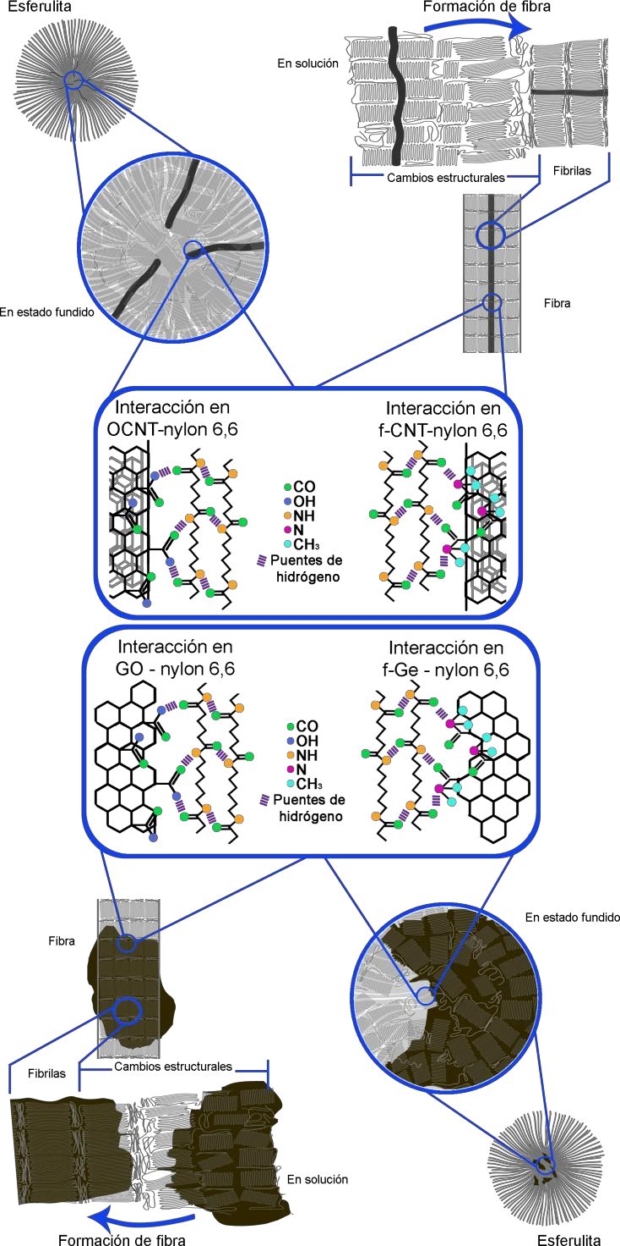
Figura 1.15. Esquema representativo de las estructuras cristalinas obtenidas a través de método por fundido y método por solución.

Objetivo
Investigar la influencia de la estructura y la funcionalización química de los nanotubos de carbono y grafeno como agentes nucleantes en nanocompositos de matriz de nylon 6,6 al ser obtenidos por dos tipos de procesamiento diferentes; así como los efectos causados en las propiedades mecánicas y térmicas de los nanocompositos poliméricos.

1.4.1 Objetivos particulares
    - Obtener nanocompositos de un polímero semicristalino con CNTs, CNTs oxidados y CNTs funcionalizados con grupos amino.
    - Obtener nanocompositos en base a una matriz de un polímero semicristalino reforzada con grafeno, óxido de grafeno y grafeno funcionalizado con grupos amino.
    - Determinar la cristalinidad de los nanocompositos poliméricos en función del refuerzo y el tipo de funcionalización.
    - Determinar las propiedades mecánicas y térmicas de los nanocompositos obtenidos.
    - Determinar el efecto de las propiedades mecánicas y térmicas de los nanocompositos dependiendo de la concentración, la funcionalización y el grado de cristalinidad.

Hipótesis
La estructura nanométrica de los nanotubos de carbono y el grafeno así como la funcionalización química de los mismos y el tipo de procesamiento del polímero tienen influencia en la nucleación del polímero semicristalino y por ende en su grado de cristalinidad final. Estos factores afectan de manera diferente no solo en las propiedades de cristalinidad, sino también en la interfase entre el nanomaterial y el polímero, así como en la dispersión del refuerzo en la matriz. En donde la funcionalización favorecerá a estas características y por ende las propiedades mecánicas y térmicas de los nanocompositos poliméricos serán superiores.

Motivación
Actualmente existe abundante evidencia experimental acerca de las propiedades de los nanotubos de carbono y grafeno. Muchas de estas propiedades se les han dado una mejor aplicación cuando estos nanomateriales son incorporados en una matriz polimérica. Por lo que la preparación de estos nanocompositos también ha sido objeto de innumerables estudios. A pesar del auge que ha tenido el estudio de estos alótropos de carbono aun quedan muchas vías por explorar.

El grafeno es un material con una estructura base similar a la que presentan los nanotubos de carbono. Sin embargo, debido a la geometría diferente de estos dos nanomateriales, así como las diferentes funcionalizaciones propuestas en este trabajo existen diferentes mecanismos de cristalización, contribuyendo en las características de los dominios cristalinos. La repercusión de estos factores además está íntimamente ligada con las propiedades termo-mecánicas.

Por lo anterior, este trabajo expone los efectos que conlleva la incorporación de estos nanomateriales de carbono en la cristalinidad de una matriz de nylon 6,6 y los factores que afectan en mayor medida a las propiedades de los nanocompositos. De tal manera que los resultados de esta investigación contribuirán al entendimiento de las propiedades estructurales de nanocompositos cuyo mayor campo de aplicación potencial está en las industrias aeroespaciales y automotrices.

Metodología
Experimental
Capítulo 2

En este capítulo se describen los materiales utilizados para obtener los nanocompositos de nylon 6,6 a través de electrospinning y moldeo por inyección. También se describe la metodología para llevar a cabo dichos procesos, así como las caracterizaciones realizadas para evaluar sus propiedades. Además se hace una breve descripción de las técnicas de caracterización empleadas para la generación de resultados experimentales donde se especifica las condiciones a las cuales se llevaron a cabo dichos análisis.

Materiales y equipo
Se utilizaron MWNT producidos por CVD proporcionados por la compañía Sunnano, con un diámetro de 10 a 30 nm, una longitud de 1 a 10 µm y una pureza alrededor de 80%, de acuerdo a los datos facilitados por el proveedor. Para la obtención del grafeno y sus derivados, se partió de grafito de la marca Electron Microscopy Science No. 70230. Los reactivos empleados para la oxidación de los materiales de carbono fueron: ácido nítrico HNO3, al 70% de Sigma-Aldrich, ácido sulfúrico H2SO4 al 98% de J.T. Baker, permanganato de potasio KMnO4 marca Merck, peróxido de hidrógeno H2O2 al 30%de J.T. Baker, ácido clorhídrico al 37% de Sigma-Aldrich. La reducción de óxido de grafeno se llevó a cabo con hexametilentetraamina (HMTA) marca Sigma-Aldrich. En la técnica de titulación ácido-base se utilizó hidróxido de sodio NaOH al 98% de Sigma-Aldrich. La funcionalización con grupos amida se llevó a cabo con dimetilamina al 40% marca Merck utilizando hidrocloruro de 1-[3-(dimetilamino)propil]-3-etilcarbodiimida (EDAC) marca Sigma- Aldrich.

El nylon empleado fue proporcionado por la compañía Plásticos y Compuestos, S.A. de C.V, marca Ultramid A3K de BASF. En las soluciones poliméricas para la técnica de electrospinning se utilizó ácido fórmico al 88% de Sigma-Aldrich. Para la sonicación de los nanomateriales se utilizó un baño de ultrasonido Auto Science 10200B. Para la dosificación de la solución en el proceso de electrospinning se empleo una bomba KDScientific 100. La inyección de los nanocompositos se obtuvo en un equipo AB-200 Plastic Injector.

Procedimientos experimentales

Oxidación de los nanotubos de carbono
La oxidación de los nanotubos de carbono puros (p-CNT) se llevó a cabo mediante el reflujo de una solución 3:1 molar de HNO3/H2SO4 a 80°C ±5°C., por 3 horas. Al término de la reacción los

CNTs oxidados (OCNT) fueron lavados con agua destilada y filtrados hasta llegar a un pH neutro. El esquema de reacción se ejemplifica en la Figura 2.1. Finalmente los OCNT fueron secados durante la noche a una temperatura de 80°C.
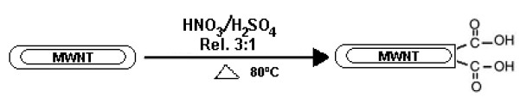

Figura 2.1 Esquema de oxidación de los CNTs.

Obtención del óxido de grafeno
El grafeno fue obtenido a partir del método Hummers modificado [98]. Dicho método consiste en la oxidación de 1 g de grafito mediante 23 ml H2SO4, los cuales se agregaron a un matraz que fue sumergido en un baño con hielo. El ácido se mantuvo en este baño hasta alcanzar una temperatura de 0°C ±1.5°C. Posteriormente se agregó el grafito y 3g de KMNO4, los cuales se mantuvieron en agitación hasta alcanzar una temperatura de 35°C. Al término de 2 horas se retiró el calentamiento y se agregó una solución de 46 ml de agua destilada la cual se mantuvo en agitación durante 15 minutos. Posteriormente una solución de 5 ml de peróxido de hidrógeno en 135 ml de agua destilada fue agregada con el propósito de reducir los residuos de KMnO4. Finalmente el óxido de grafito fue lavado con una solución de 2.5 ml de HCl en 100 ml de agua destilada para la remoción de iones metálicos, seguido por filtración con exceso de agua para remover el ácido hasta alcanzar un pH neutro. El óxido de grafito fue secado durante la noche a una temperatura de 60°C. En la Figura 2.2 a) se presenta un esquema de este proceso.

El siguiente paso fue la obtención del óxido de grafeno a partir de 0.1 gr de óxido de grafito que fue dispersado en 10 ml de agua destilada y llevado al baño de ultrasonido por 3 horas, como se observa en la Figura 2.2 b). Finalmente el óxido de grafeno es filtrado y secado por no menos de 12 horas a 65°C.

Reducción del óxido de grafeno
Para llevar a cabo la obtención de grafeno, se partió de 1 g de óxido de grafito el cual fue dispersado en agua como se explicó anteriormente. Después de terminado el tiempo de sonicado se vació a un matraz de tres bocas donde se agregó 1 g de HMTA y se mantuvo bajo agitación a 100°C por un periodo de 10 horas. Al término de la reacción el óxido de grafeno reducido fue

filtrado y lavado con agua destillada hasta alcanzar un pH neutro. El producto resultante fue secado durante la noche a 60°C.

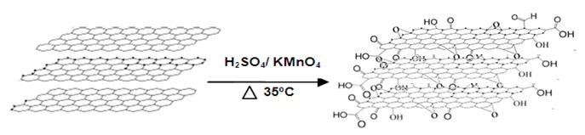
a)

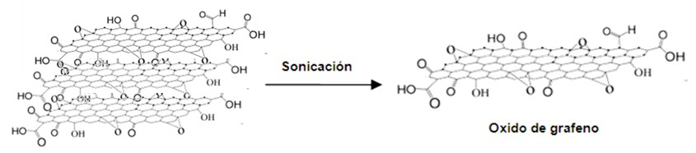
b)

Figura 2.2 Obtención del óxido de grafeno

Este procedimiento de reducción para la obtención de óxido de grafeno reducido (RGO) ha sido explicado de la siguiente manera: a elevada temperatura el HMTA en solución acuosa puede hidrolizarse y generar lentamente amonio (NH3) y formaldehido (HCOOH), como resultado el GO puede ser reducido por el formaldehido generado in situ [99]. La reacción de reducción puede ser expresada como a continuación:

Titulación de los sitios carboxílicos
Se realizó una titulación ácido-base con el propósito de determinar la concentración de los grupos carboxílicos en la superficie de los nanomateriales de carbono para la funcionalización con grupos amida. El experimento consistió en agregar 0.08 g de nanomaterial en 25 ml de hidróxido de sodio 0.04N. Dicha solución se mantuvo en agitación por 48 horas con el propósito de equilibrar el material sólido con la solución de NaOH. Es decir, durante este periodo los sitios carboxílicos se neutralizaron con dicha base. Posteriormente esta solución fue titulada con HCl 0.4 N con el propósito de determinar el NaOH en exceso en la solución y los grupos carboxílicos en los materiales de carbono [100]. La concentración de sitios ácidos en la superficie de los OCNT fue de
6.5 mmol/g y para el óxido de grafeno fue de 5.4 mmol/g.

Aminación de los nanomateriales de carbono
La reacción de amidación se llevó a cabo en reflujo en donde una solución 1:1 molar de material de carbono oxidado con EDAC como agente acoplante en exceso de dimetilamina [101]. Esto se mantuvo a 80°C bajo agitación durante 6 horas. Una vez terminada la reacción el nanomaterial se filtró y lavó hasta obtener un pH neutro. Posteriormente esto se secó a 60°C durante la noche. El esquema de reacción se muestra en la Figura 2.3. La nomenclatura para estos nanomateriales fue f- CNT para los nanotubos de carbono con grupos amino y f-Ge para el grafeno con grupos amino.

Electrospinning
Para llevar a cabo la obtención de los nanocompositos mediante la técnica de electrospinning, se partió de una solución de 5.5 g nylon 6,6 en 20 g de ácido fórmico. Dicha solución se mantuvo en agitación constante a 70°C por 2 horas para posteriormente agregar los nanomateriales de carbono. Se utilizaron concentraciones de: 0.1, 0.5 y 1 % en peso de los seis nanomateriales anteriormente mencionados. Se continuó la agitación por 2 horas a la misma temperatura. Posteriormente la solución se mantuvo en el baño ultrasónico por 30 minutos, al término la solución se dejó enfriar a temperatura ambiente para depositarla en una jeringa de 5 ml (BD Plastipak, 21 G 1”). La cual se montó en una bomba de dosificación. El voltaje en la fuente de poder se mantuvo en 20 kV, a una distancia de 15 cm de la punta de la jeringa al colector, con una velocidad constante de 5 ml/h. Se mantuvo un tiempo de residencia de 30 minutos para depositar las fibras en un colector de cobre envuelto con papel aluminio para obtener películas.

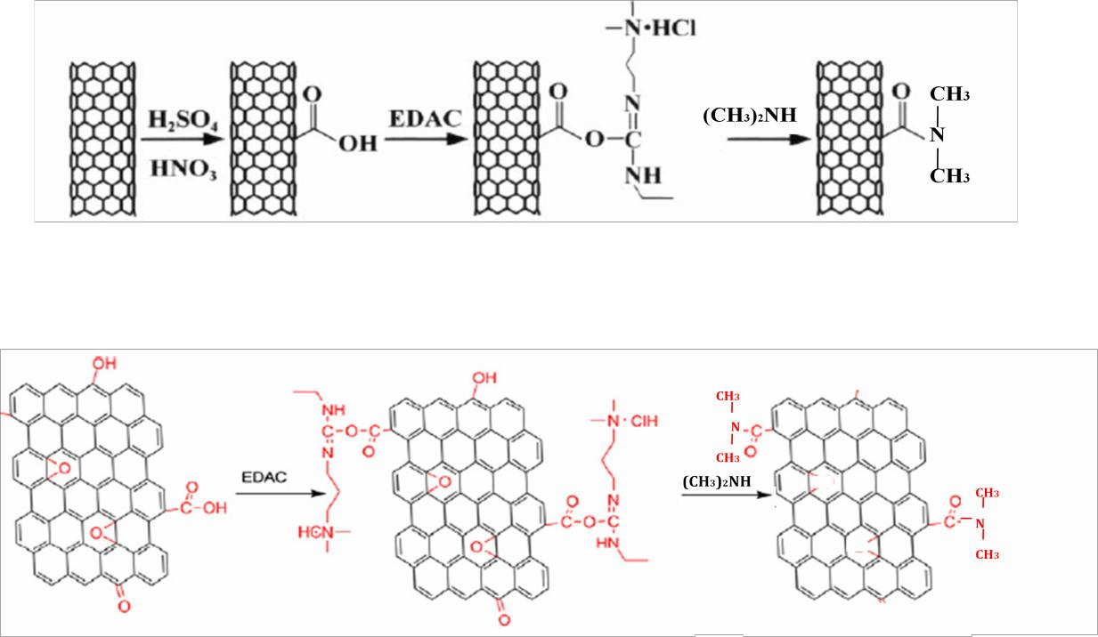
a)
b)

Figura 2.3 Amidación de: a) CNTs y b) Grafeno.

Moldeo por inyección
Previamente a la inyección de los nanocompositos se llevó a cabo la obtención de las mezclas de polímero con los materiales de carbono. En este caso se manejaron concentraciones de 0.1, 0.3 y 0.5% peso. Los nanomateriales fueron depositados en un contenedor junto con el polímero donde ambos materiales fueron agitados por aproximadamente un minuto hasta que el refuerzo estuviera depositado homogéneamente a través de fuerzas electrostáticas en la superficie de los pellets de nylon 6,6.

Las dimensiones del molde utilizado en este proceso fueron: 50x44x2 mm3. El polímero se mantuvo en la cámara de fundido a 270°C por 5 minutos y en seguida se realizó la inyección a una presión de 110 psi por 1 s y posteriormente la probeta resultante se dejó enfriar en el molde por 3 minutos para después desmontarla y dejarla enfriar hasta temperatura ambiente.

Técnicas de caracterización
Las muestras obtenidas de los materiales de carbono fueron analizadas mediante distintas técnicas para obtener información de tipo estructural y morfológico. De la misma manera se realizó la caracterización para los nanocompositos y también se estudiaron las propiedades de

cristalinidad, mecánicas y térmicas de los mismos. A continuación se describen las técnicas utilizadas y las condiciones a las cuales se realizaron los análisis de las muestras.

Espectroscopías
Todos los tipos de espectroscopias envuelven la interacción de la materia con radiación electromagnética. La radiación electromagnética o luz está compuesta por un flujo de partículas discretas o paquetes ondulatorios llamados fotones que tienen energías características dependiendo de la frecuencia de radiación [102].

La energía de un fotón de luz está dada por la ecuación de Planck-Einstein:

donde:

Constante de Planck (4x10-13 kJ/mol)
frecuencia de la luz (s-1)

La relación entre la frecuencia y la longitud de onda de la luz es:

c: velocidad de la luz (3x1010 cm/s)
longitud de onda (cm)

Cada elemento tiene electrones con niveles de energía únicos correspondientes a su estructura atómica, por lo que aunque un elemento este expuesto a radiación de diferentes longitudes de onda, solo los fotones cuya energía es igual a los niveles de los estados de energía dentro de un átomo pueden interactuar [103]. Este fenómeno es responsable de las líneas de emisión producidas por los átomos y moléculas excitadas, así como de las bandas de absorción de todas las regiones del espectro electromagnético y es la base de las espectroscopias. De esta manera se puede conocer información estructural de la molécula estudiada.

Espectroscopia de Infrarrojo
El requerimiento fundamental para que la actividad infrarroja dé lugar a la absorción de esta radiación es que debe de haber un cambio neto en el momento dipolar durante la vibración o

rotación de la molécula o grupo funcional bajo estudio [104]. Solo en estas circunstancias el campo eléctrico alterno de la radiación puede interaccionar con la molécula y provocar cambios en la amplitud de alguno de sus movimientos.

Existen dos tipos de vibraciones moleculares: de tensión y de flexión. Una vibración de tensión supone un cambio continuo en la distancia interatómica a lo largo del eje del enlace entre dos átomos, estas pueden ser simétricas o asimétricas. Las vibraciones de flexión se caracterizan por un cambio en el ángulo entre dos enlaces y son de cuatro tipos: de tijereteo, de balanceo, de aleteo y de torsión [103].

Los grupos funcionales muestran vibraciones características a las que les corresponden bandas de absorción en regiones definidas del espectro. Además los enlaces de estas moléculas o grupos funcionales pueden experimentar diferentes tipos de vibración, por lo que absorben energía en más de una longitud de onda. La región del infrarrojo más comúnmente utilizada es la que abarca de 4000 a los 400 cm-1 [103].

El análisis de los materiales de carbono a través de esta técnica fue llevado a cabo en un espectrofotómetro de Infrarrojo de Transformada de Fourier (FTIR) marca Bruker Optics Vector 33, con 1 cm-1 de resolución. Las muestras se analizaron en forma de pastilla, utilizando bromuro de potasio. Los espectros de los nanocompositos fueron obtenidos mediante reflectancia total atenuada.

Espectroscopia Raman
La espectroscopia Raman es complementaria a la Infrarroja. En esta espectroscopia un cambio neto en la polarizabilidad de un enlace puede ser observado por una transición Raman activa [105]. Esta técnica se basa en la luz dispersada por un material al incidir sobre él un haz de luz monocromático. Es así como una pequeña porción de la luz es dispersada inelásticamente experimentando ligeros cambios de frecuencia que son característicos del material analizado e independiente de la frecuencia de la luz incidente. Si la molécula asciende de un estado fundamental a uno virtual y cae a un estado vibracional de menor energía el fotón dispersado tiene menor energía que la del fotón incidente y por lo tanto longitud de onda más grande. Este fenómeno se le conoce como dispersión Stokes. Si la molécula está en un estado vibracional inicial y después de la dispersión se encuentra en su estado fundamental el fotón dispersado posee más energía. Lo anterior se le conoce como dispersión anti-Stokes [106].

Estos cambios debido al efecto Raman están determinados por el espaciamiento en los estados vibracionales y los estados fundamentales. La luz dispersada inelásticamente será movida a una distancia igual a los lados opuestos de la luz dispersada Rayleigh. Por lo tanto el espectro es simétrico a lo largo de la longitud de onda de la luz usada, independientemente de la diferencia de intensidades. Los cambios en el número de onda son usados para determinar los modos de la muestra. Estos modos pueden ser vibracionales (fonones), rotacionales y otros modos de baja frecuencia [107].

Esta espectroscopía es sensible a enlaces covalentes altamente simétricos o aquellos que carecen de momento dipolar. Por lo que los enlaces C-C presentes en los nanomateriales de carbono se ajustan a este criterio y permite la obtención de valiosa información sobre su estructura [108]. A través de esta técnica se puede determinar la morfología molecular de los materiales de carbono, en donde los enlaces de carbono con diferentes energías se presentan a diferentes frecuencias [109].

Los espectros de Raman de los materiales de carbono fueron obtenidos usando un equipo Dylor LabRam II equipado con un microscopio confocal con resolución de 1 cm-1. Se utilizó una línea de excitación de 632.8 nm (He-Ne) y una potencia de 20 mW. Un filtro de densidad neutra fue utilizado para evitar modificaciones en las muestras debido a los efectos de calentamiento del laser. Las muestras se analizaron en forma de polvo y fue necesaria una suficiente cantidad de material de manera que fue posible la obtención de un espectro apreciable. Todas las mediciones fueron hechas consistentemente usando la misma excitación de laser debido a que existen cambios en la forma, intensidad y frecuencia de aparición de las bandas características de carbono [110].

Microscopía de transmisión de electrones
Esta microscopía es versátil y de gran valor para la caracterización microestructural de los materiales. Esta técnica es similar a la microscopía óptica convencional, a diferencia de que en ésta se emplean electrones como fuente de luz. Debido a que los electrones poseen una longitud de onda menor que la luz es posible conseguir una resolución mayor que un microscopio convencional [102].

La fuente de luz en este microscopio se encuentra en la parte superior y emite electrones que viajan a través de una columna a alto vacío. Para enfocar la muestra el microscopio cuenta con lentes magnéticas que permiten focalizar el haz de electrones y hacerlo pasar a través del material

de estudio. Dependiendo de la densidad del material, algunos de los electrones son dispersados y se desprenden del haz mientras que los electrones que no fueron dispersados y atraviesan la muestra se impactan contra una pantalla fluorescente para dar imagen del espécimen, el cual puede mostrar diferentes tonalidades oscuras dependiendo de la densidad del material. La imagen es fotografiada con una cámara digital [102].

Las micrografías de transmisión electrónica fueron tomadas en un microscopio JEOL TEM 1010 operando a 80 kV. Para la preparación de las muestras de los nanomateriales, 10 mg de sólido fueron diluidos en 10 ml de acetona, posteriormente esto se llevó a un baño ultrasónico por 10 minutos para que posteriormente a través de un tubo capilar se depositaran dos gotas de solución sobre una rejilla de cobre, recubierta con una membrana fomvar. En el caso de la preparación de la muestra de las nanofibras, la rejilla fue acercada entre la punta de la jeringa y la placa de cobre por aproximadamente 3 segundos para que la fibras fueran depositadas directamente. Posteriormente se realizó un recubrimiento con carbono.

Calorimetría diferencial de barrido
Este es un análisis térmico basado en la medición cuantitativa del calor absorbido o liberado por una muestra cuando esta es calentada, enfriada o permanece a temperatura constante. La energía absorbida o liberada por la muestra es debida a un cambio físico (fusión, cristalización, transición de estructuras cristalinas, etc.) o químico (síntesis, descomposición, etc.) sufrido por el material y es compensada por la adición o sustracción de una cantidad equivalente de energía eléctrica que actúa a través de un calentador localizado en el portamuestras [111].

El equipo consta de dos cámaras aisladas térmicamente, una contiene la muestra en análisis y la otra actúa como referencia. Cada una de las cámaras tiene su propio sensor de temperatura y sus propias resistencias cuya función es mantener una temperatura igual en cada cámara. El sistema está dividido en dos lazos de control. Uno de ellos controla la temperatura media, motivando que la temperatura de la muestra y la de referencia aumente a una velocidad determinada. El otro lazo de control tiene la función de asegurar que cuando se produce una diferencia de temperatura entre la muestra y la referencia debido a un cambio exotérmico como la cristalización o endotérmico como la fusión se modifique la cantidad de energía de entrada a fin de contrarrestar esta diferencia y mantener una temperatura constante. La diferencia del calor de entrada a la muestra y a la referencia produce una señal que es amplificada y enviada a un registrador. La velocidad de calentamiento

necesaria para mantener las temperaturas iguales se registran en función de la temperatura de la muestra. La ordenada del termograma diferencial puede ser expresada en unidades de flujo de calor por unidad de masa mientras que en la abscisa se registra la temperatura de calentamiento programada o el tiempo [111].

Los nanocompositos fueron analizados por calorimetría diferencial de barrido (DSC) con el propósito de determinar las temperaturas de fusión, cristalinidad y temperaturas de cristalización de los mismos. El equipo utilizado fue un calorímetro Perkin Elmer DSC-7, con sensibilidad de 0.1 J/g y precisión de 0.1°C. El cual fue calibrado usando un estándar de indio. Las muestras de aproximadamente 6 mg fueron encapsuladas en celdas de aluminio. Se empleó una rampa de calentamiento de 10°C/min hasta la temperatura de equilibrio del nylon 6,6 (280°C). Posteriormente aplicó una isoterma por 5 min para después someter la muestra a una rampa de enfriamiento de 10°C/min hasta llegar a 25°C. Se utilizó nitrógeno a un flujo constante.

Los termogramas de calentamiento fueron normalizados por su peso e integrados de 200 a 280°C. El porcentaje de cristalinidad fue obtenido por la siguiente ecuación:

donde ΔH es la entalpía de fusión de la muestra que fue obtenida del área bajo la curva y ΔH0 es valor teórico de la entalpía de fusión del nylon 6,6, 100% cristalino (197 J/g) [112].

Difracción de rayos X
Este análisis se fundamenta en la dispersión de los rayos X cuando estos inciden sobre la materia. La longitud de onda de los rayos X se encuentra en un rango de 0.1Å a 100Å, similares a las distancias interatómicas de los cristales. A través de esta técnica se puede identificar las fases cristalinas, estimar el grado de cristalinidad de la muestra, determinar la orientación de los cristales, determinar el tamaño de cristal y otros parámetros estructurales. Además permite estudiar la disposición de los átomos o moléculas en el espacio tridimensional, de tal manera que se puede determinar el tamaño y la forma de las celdas unitarias de los cristales, la simetría de los arreglos atómicos y las coordenadas de cada átomo en la celda unitaria [102].

Los rayos X se generan cuando un haz de electrones de alta energía incide en una superficie de metal, generalmente cobre, molibdeno o hierro. El haz de rayos X generado posee un espectro que consta de dos partes, una banda ancha de radiación continua y unas líneas características llamadas Kα, Kβ, Lα. Estas líneas son separadas por filtros especiales para obtener radiación de rayos X monocromática. Al incidir un haz de rayos X monocromático en una muestra que tiene estructura periódica, es decir, regiones cristalinas, los rayos X resultantes son coherentes. En dicho proceso la longitud de onda permanece constante y sin pérdida de fase entre los rayos incidente y transmitido, lo cual da lugar a la difracción de rayos X [113].

Los nanocompositos fueron analizados por difracción de rayos X de ángulo alto (WAXD) en un equipo PANalytical X’Pert Pro X-ray con una radiación Cu Kα (k =0.154 nm) y resolución de 0.001°. La velocidad de barrido fue de 0.05°/s. El índice de cristalinidad fue obtenido de la siguiente manera:

donde representa el área de los picos cristalinos y el área del halo amorfo, una vez que el difractograma fue deconvolucionado. En este caso se utilizó un ajuste Gaussiano.

Asimismo a través de esta técnica se pudo obtener el tamaño de cristal perpendicular a los ejes cristalinos utilizando la ecuación de Scherrer:

donde:
β : ancho del pico correspondiente,
B : Ancho a la altura media del pico
b0: factor de ensanchamiento instrumental
: factor de forma de cristal o constante de Scherrer (0.89)
: longitud de onda de la radiación empleada (0.154 nm)
: posición del pico

De acuerdo a esta ecuación el ancho del pico debe corregirse para tener en cuenta el efecto de ensanchamiento instrumental del equipo de medición. El cual de acuerdo al difractómetro empleado en este trabajo es de 0.12. En base a la literatura revisada, existen diferentes aspectos para determinar la constante de Scherrer a emplear, entre los que se encuentran la forma del cristal, el tipo de ajuste empleado para la deconvolución de los difractogramas y la cantidad de cifras significativas [12, 114,115]. De acuerdo a Holzwarth y Gibson, un valor de K=0.9 es una buena aproximación para la determinación del tamaño de cristal [114]. Sin embargo, Klug y Alexander consideran que un valor de K=0.891 sirve para determinar tamaños de cristal con una precisión de 3 decimales [115]. Además es importante mencionar que esta ecuación fue por primera vez empleada para calcular tamaños de cristal en partículas de oro de ~1nm longitud y sirve para determinar tamaños de cristal de hasta 200 nm [114]. Por lo que esta ecuación es la utilizada más comúnmente para determinar la distancia perpendicular a los planos de difracción de materiales poliméricos.

Con el valor de empleada y la posición θ de las reflexiones del nylon 6,6 se determinó la distancia entre los planos de difracción a partir de la ley de Bragg:

d = λ
(hkl ) 2senθ

Análisis dinámico mecánico
Este análisis es de utilidad para explicar los diferentes parámetros estructurales tales como cristalinidad, peso molecular, orientación, entrecruzamiento, copolimerización y sus efectos en las propiedades del material. También se puede estudiar el efecto de la variación de la temperatura, tiempo, frecuencia y el tipo de deformación.

Los materiales elásticos tienen la capacidad de almacenar energía mecánica sin ninguna disipación mientras que los líquidos viscosos en un estado de esfuerzo hidrostático tienen la capacidad de disipar energía sin ningún almacenamiento. Los materiales poliméricos poseen ambas características, son materiales sólidos elásticos y fluidos viscosos; cuando se deforman almacenan parte del trabajo realizado como una energía potencial y la energía restante se disipa como calor. La parte de la energía que es disipada como calor es debido a la fricción interna entre las cadenas del polímero. El equipo de DMA mide dos respuestas como dos módulos diferentes: el módulo de almacenamiento, que es el componente elástico de el módulo “en fase” con la carga aplicada y el

módulo de pérdida, el componente viscoso y de amortiguamiento del módulo “fuera de fase” con la señal de entrada [116].

La relación de ambos módulos es la constante tan δ, la cual representa la habilidad de amortiguamiento relativa del material. Cuando un polímero se somete a una relajación o una transición donde existe un cambio marcado en las propiedades a una determinada temperatura se presenta un pico en la tan δ. El material polimérico a una baja temperatura es rígido y sus cadenas poseen una baja energía interna para moverse. Cuando se aplica calor al material, la energía interna del material se incrementa y las cadenas rígidas del polímero se expanden y empiezan a moverse cuando la temperatura alcanza un valor crítico llamado temperatura de transición vítrea, que muchas veces es llamada relajación α. La relajación α es la transición más prominente, la cual ocurre cuando se inicia un movimiento micro Browniano en las cadenas del polímero. La temperatura de transición vítrea se ve afectada por varios factores tales como la flexibilidad del polímero, el volumen de los grupos funcionales, la polaridad de las moléculas, el porcentaje de cristalinidad de la muestra y la presencia de diluyentes. Las relajaciones que ocurren más rápido que la transición vítrea, es decir las β, δ, etc., corresponden a la rotación de los grupos finales, el movimiento de de los grupos funcionales, la rotación de segmentos pequeños de la cadena principal, entre otros [116].

Además del análisis dinámico mecánico, la temperatura de transición vítrea de los polímeros puede ser evaluada a través otras técnicas, como la calorimetría diferencial de barrido. Sin embargo, la Tg de las poliamidas observada a través de DSC no es una transición evidente y esta se encuentra cercana a los anchos picos de fusión característicos de estos polímeros, como consecuencia de la relajación de esfuerzos producidos en las cadenas poliméricas debido al procesamiento [117-119]. Por lo anterior, la Tg de las muestras fue determinada por el punto máximo de la curva tan δ. El modulo de almacenamiento reportado en las siguientes secciones fue tomado a una temperatura de 30°C.

Las propiedades termomecánicas de los nanocompositos fueron medidas usando un equipo de Análisis Dinámico Mecánico (DMA), DMA 2980 de TA instruments, con precisión de ±1% en los módulos de almacenamiento y pérdida y sensibilidad de tan δ de 0.0001. Las dimensiones de las muestras fueron de 30x5x0.5 mm3 y fueron analizadas bajo modo tensión en el caso de los fibras obtenidas por electrospinning y con dual cantiléver para los nanocompositos obtenidos por

inyección. Las muestras se corrieron de temperatura ambiente hasta 200°C a una frecuencia de 1 Hz y una velocidad de calentamiento de 5°/min.

Análisis termo-gravimétrico
A través de este análisis se pueden determinar los cambios en la masa del material como función de la temperatura o el tiempo, lo cual permite el análisis de los procesos de desorción, degradación y descomposición. En esta técnica se mide continuamente el cambio de la masa de una muestra bajo condiciones isotérmicas o durante el calentamiento o enfriamiento dinámico, por ejemplo a una velocidad de calentamiento constante [102].

El análisis de termogravimetría (TGA) de los nanocompositos por electrospinning se llevo a cabo en un equipo STA 449 F3 Jupiter con sensibilidad de 1 μg y 0.001 °C y los nanocompositos por inyección en un STD Q600 TA Instruments con sensibilidad de 0.1 μg y 0.001 °C. Las muestras pesaron alrededor de 6 mg y se analizaron en una atmósfera de nitrógeno a una rampa de 10°C/min hasta una temperatura de 600°C.

Artículos
Capítulo 3

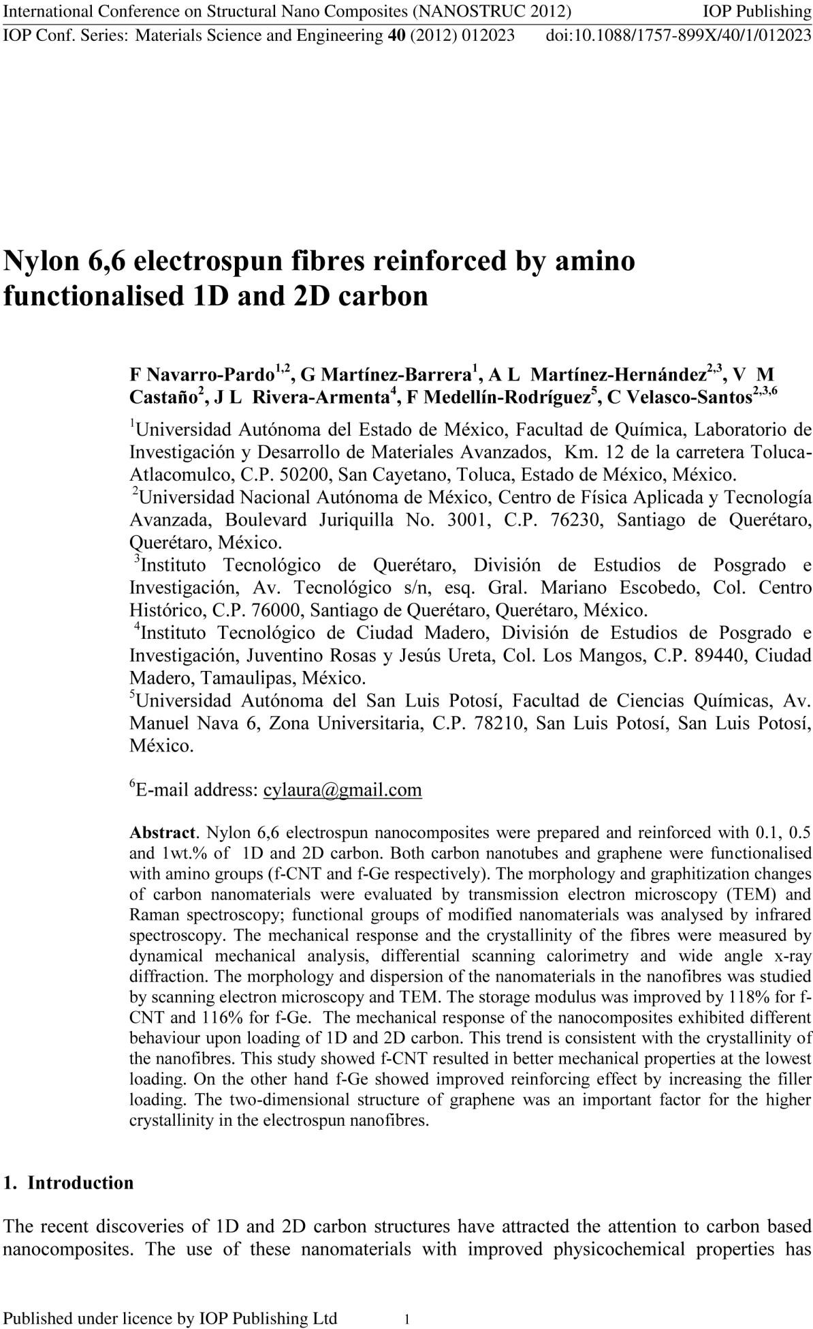

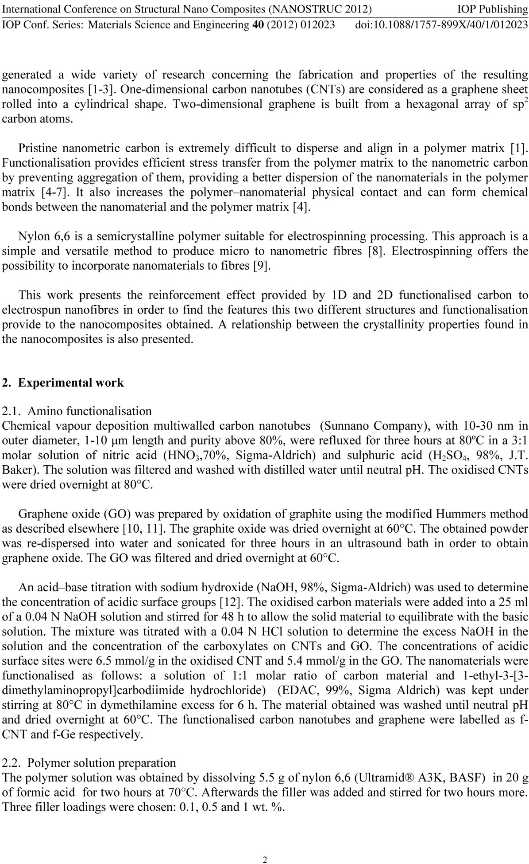

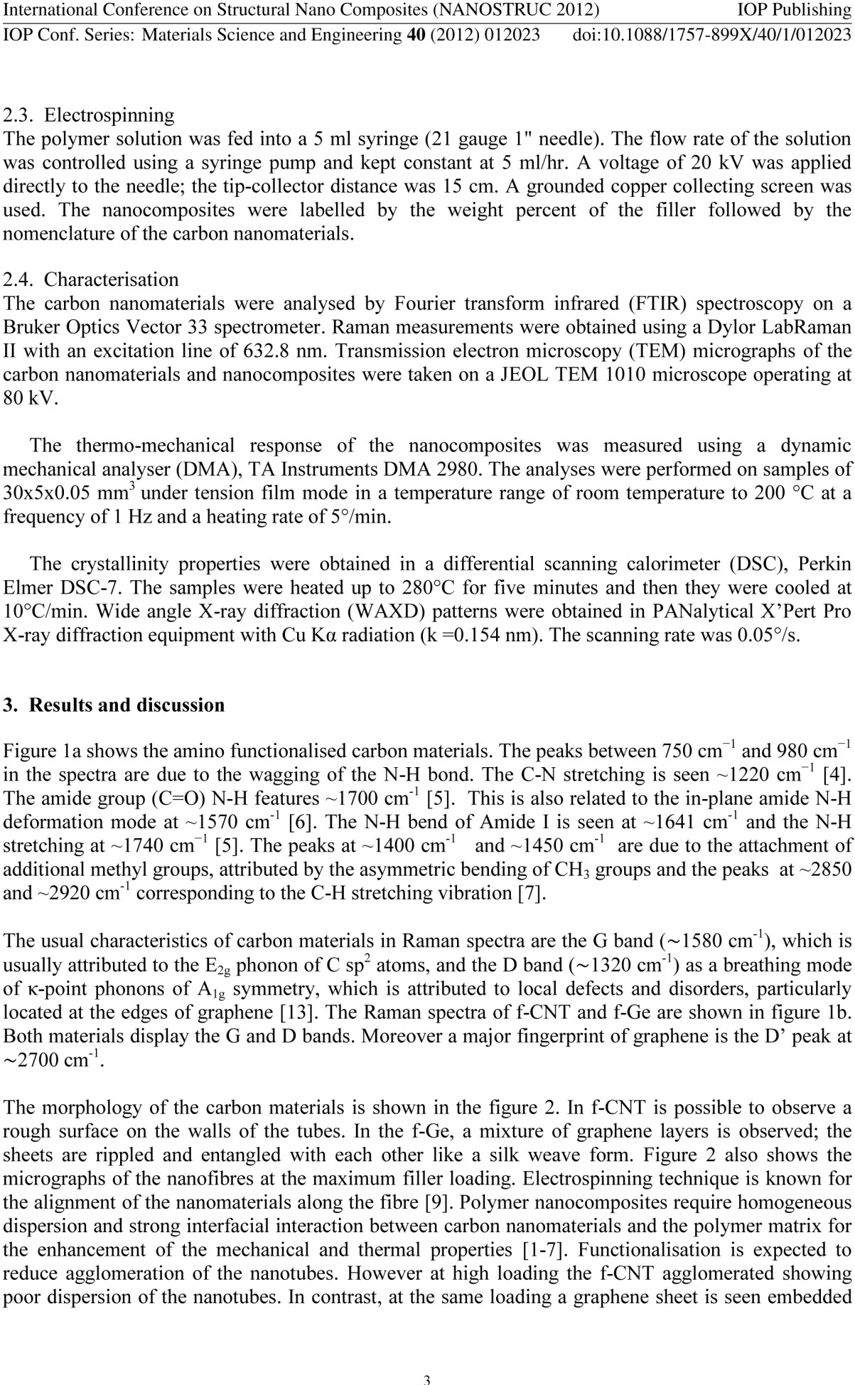

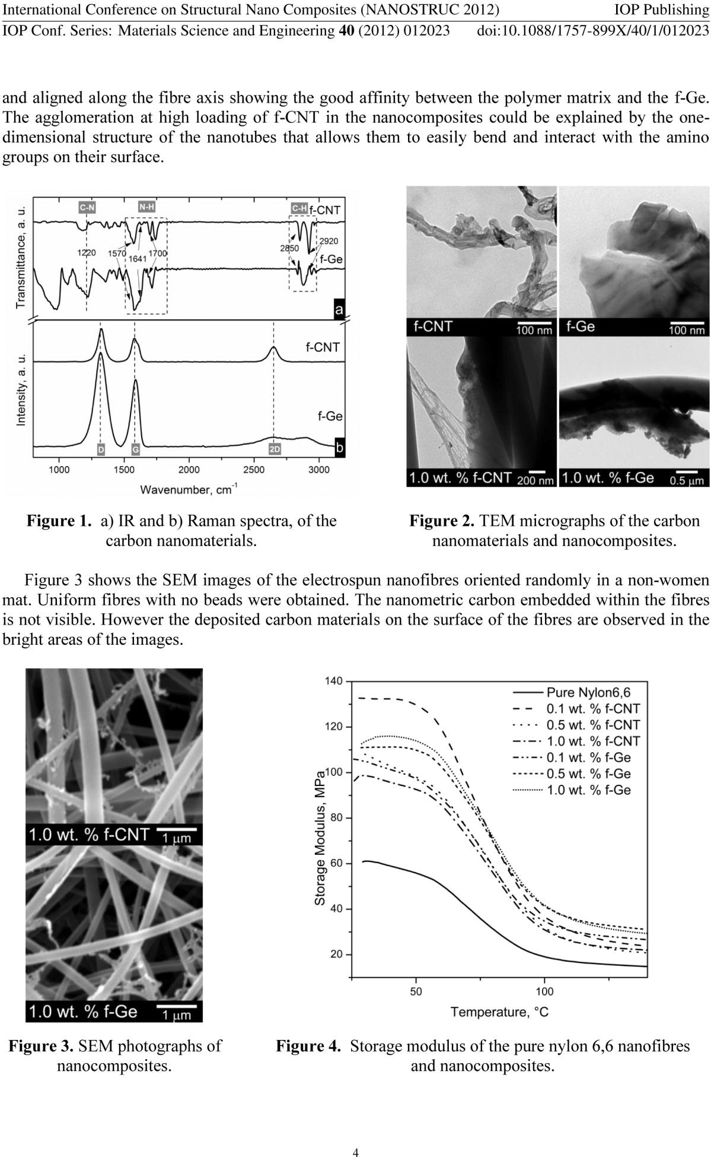

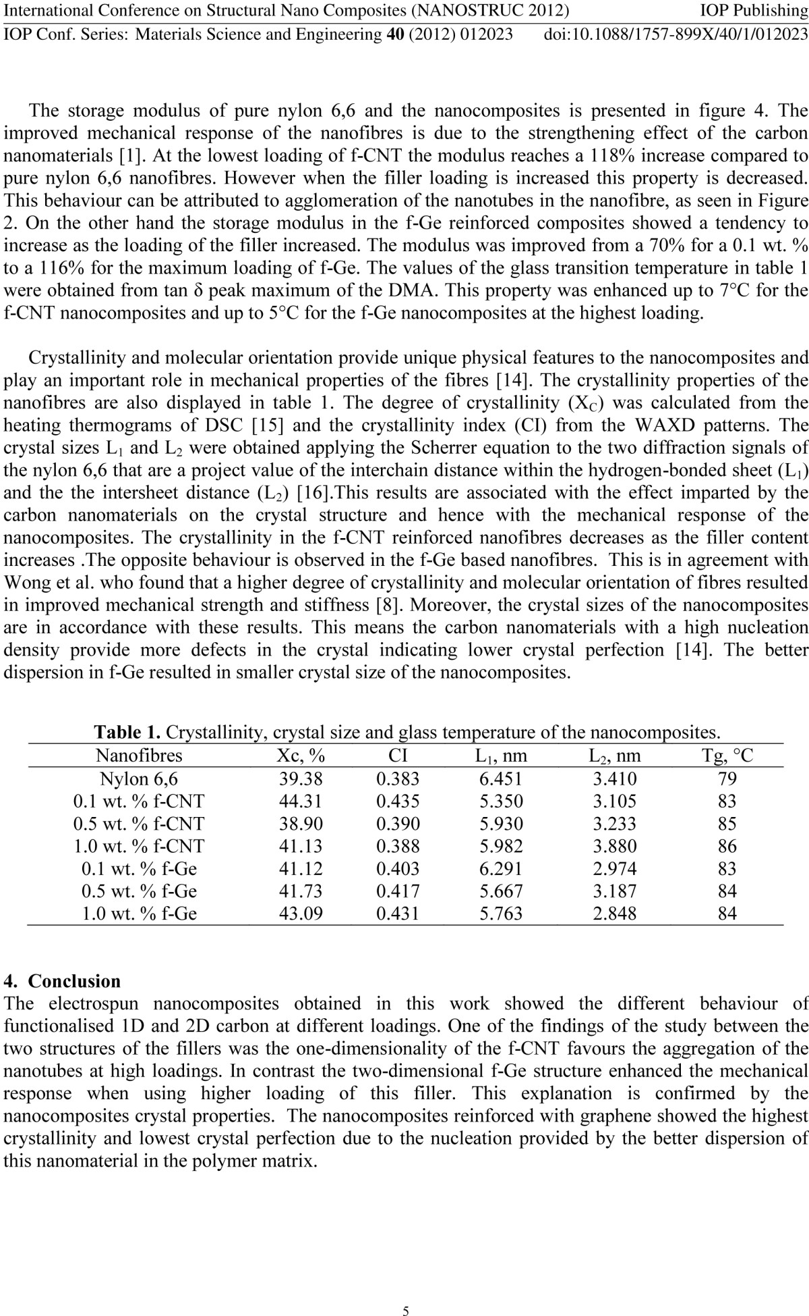

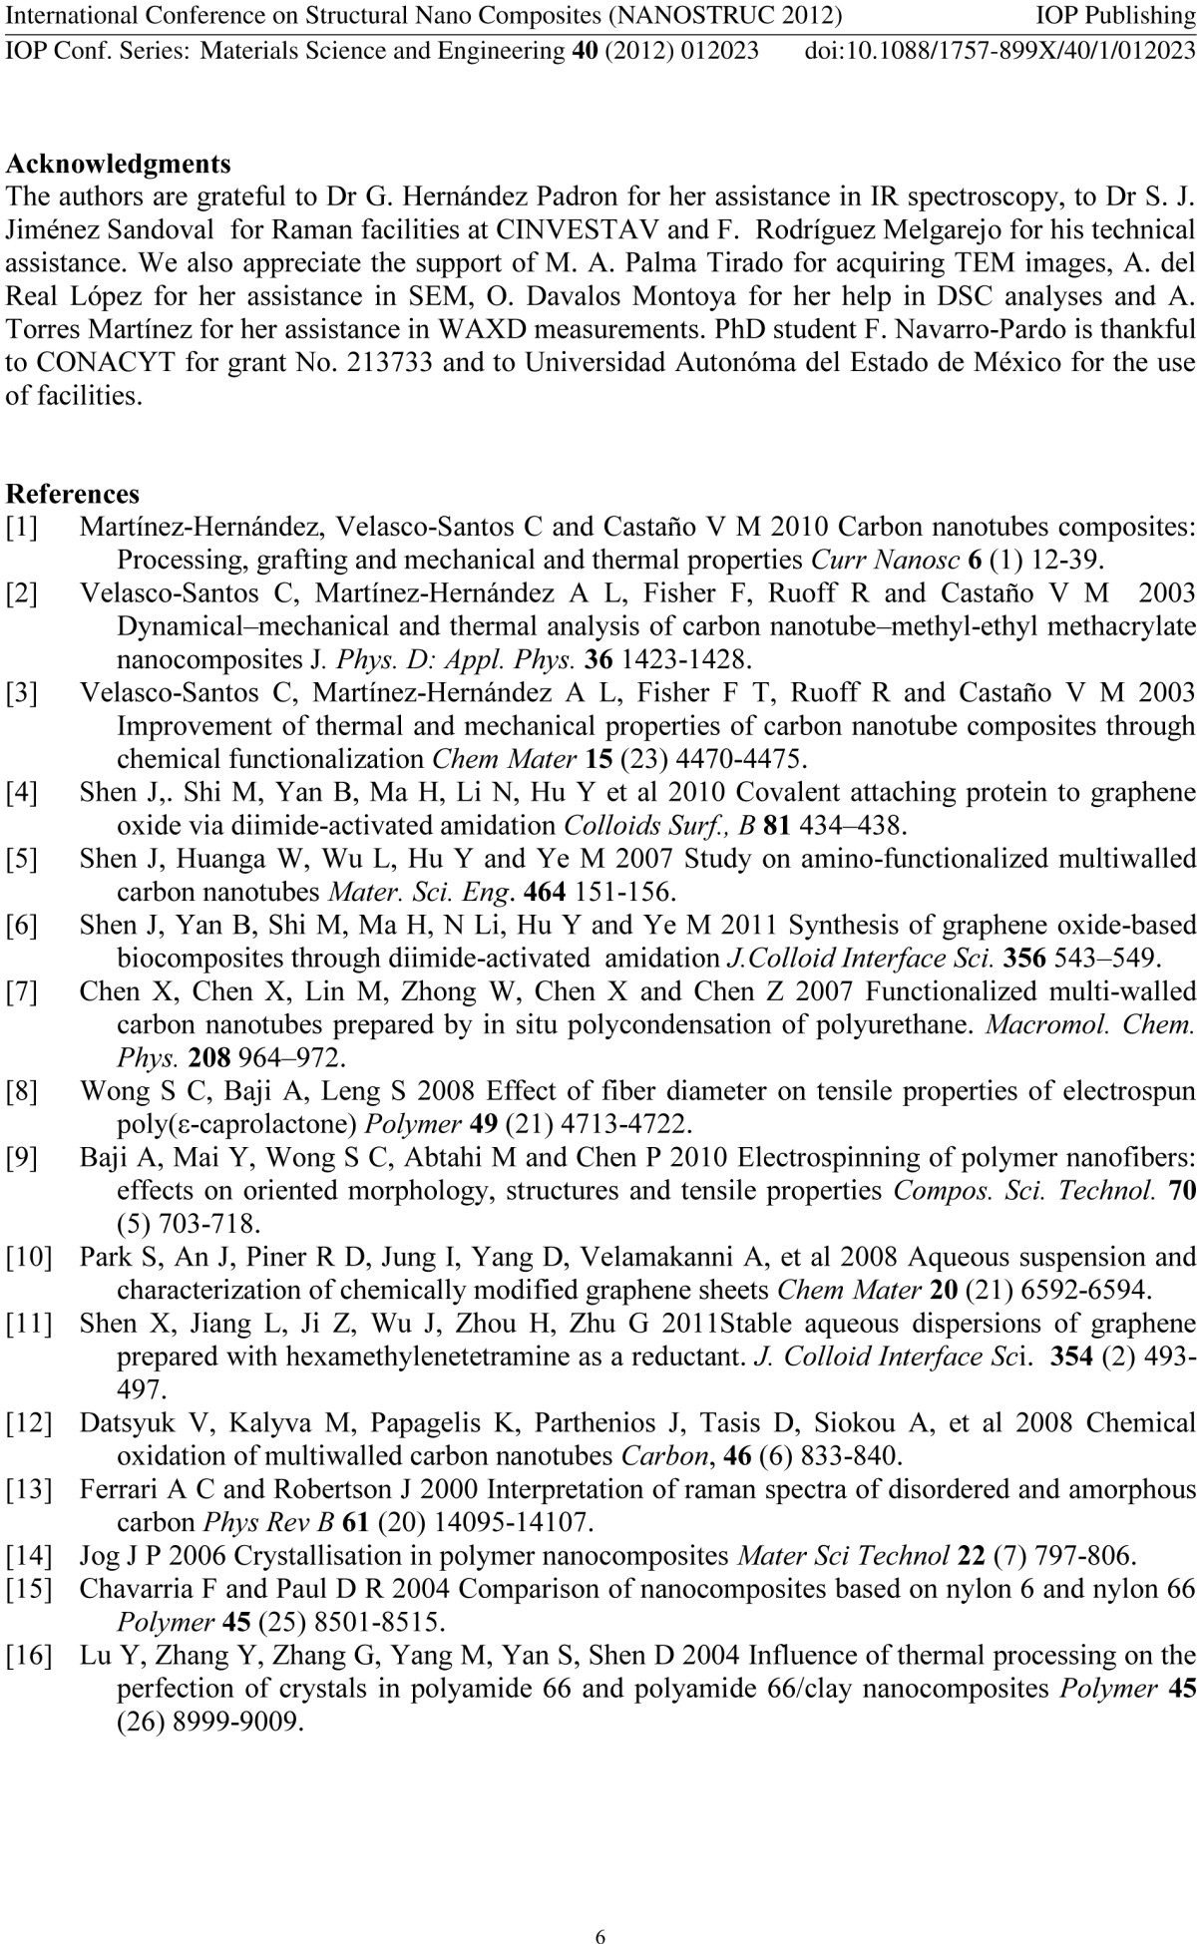

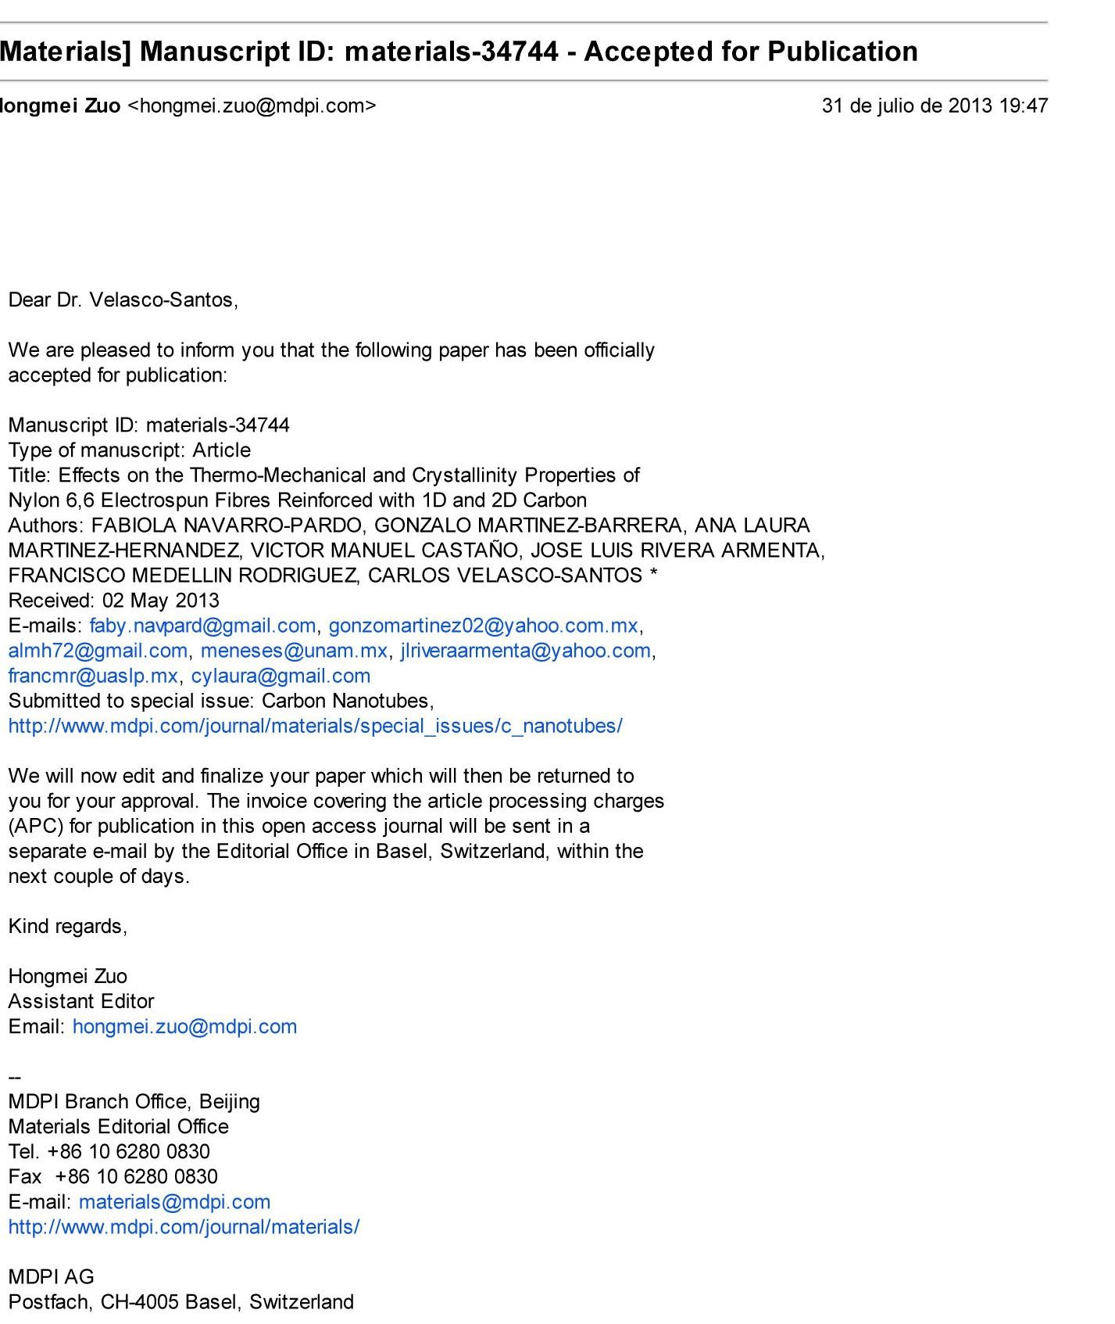

Materials 2013, 6, 1-x manuscripts; doi:10.3390/ma60x000x

OPEN ACCESS
materials

ISSN 1996-1944

www.mdpi.com/journal/materials
Article

Effects on the Thermo-Mechanical and Crystallinity Properties of Nylon 6,6 Electrospun Fibres Reinforced with One Dimensional (1D) and Two Dimensional (2D) Carbon

Fabiola Navarro-Pardo 1,2,3, Gonzalo Martínez-Barrera 1,2, Ana Laura Martínez-Hernández 3,4, Víctor M. Castaño 3, José Luis Rivera-Armenta 5, Francisco Medellín-Rodríguez 6 and Carlos Velasco-Santos 3,4,*
1 Materials Science Postgraduate Studies, Faculty of Chemistry, Autonomous University of Mexico State, Km. 12 de la carretera Toluca-Atlacomulco, C.P. 50200, San Cayetano, Toluca, Estado de México, México; E-Mails: faby.navpard@gmail.com (F.N.-P.); gonzomartinez02@yahoo.com.mx (G.M.-B.)
2 Laboratory of Research and Advanced Materials Development, Faculty of Chemistry,
Autonomous University of Mexico State, Km. 12 de la carretera Toluca-Atlacomulco, C.P. 50200, San Cayetano, Toluca, Estado de México, México
3 Centre of Applied Physics and Advanced Technology, National Autonomous University of
Mexico, Boulevard Juriquilla No. 3001, C.P. 76230, Juriquilla, Santiago de Querétaro, México; E-Mails: almh72@gmail.com (A.L.M-H.); meneses@unam.mx (V.M.C.)
4 Division of Postgraduate Studies and Research, Technological Institute of Queretaro, Av.
Tecnológico s/n, esq. Gral. Mariano Escobedo, Col. Centro Histórico, C.P. 76000, Santiago de Querétaro, Querétaro, México
5 Division of Postgraduate Studies and Research, Technological Institute of Madero City,
Juventino Rosas y Jesús Ureta, Col. Los Mangos, C.P. 89440, Ciudad Madero, Tamaulipas, México; E-Mail: jlriveraarmenta@itcm.edu.mx
6 Faculty of Chemical Science, Autonomous University of San Luis Potosí, Av. Manuel Nava 6,
Zona Universitaria, C.P. 78210, San Luis Potosí, San Luis Potosí, México;
E-Mail: francmr@uaslp.mx (please translate highted affiliation into English if posible)

* Author to whom correspondence should be addressed; E-Mail: cylaura@gmail.com; Tel.: +52-442-238-1145; Fax: +52-442-238-1165.

Received: 30 April June 2013; in revised form: 30 July 2013 / Accepted: 1 August 2013 / Published:

Abstract: Electrospun one dimensional (1D) and two dimensional (2D) carbon based polymer nanocomposites are studied in order to determine the effect provided by the two differently structured nanofillers on crystallinity and thermo-mechanical properties of the nanofibres. The nanomaterials studied are pristine carbon nanotubes, oxidised carbon nanotubes, reduced graphene oxide and graphene oxide. Functional groups associated with the order structure of the polymers are analysed by infrared and Raman spectroscopies; the morphology is studied by scanning electron microscopy and the crystallinity properties are investigated by differential scanning calorimetry and X-ray diffraction. Differences in crystallisation behaviour between 1D and 2D carbon based nanofibres are shown by their crystallinity degree and their crystal sizes. The nanocomposite crystal sizes perpendicular to the plane (100) decrease with nanofiller content in all cases. The crystallinity trend and crystal sizes are in accordance with storage modulus response. The results also suggest that functionalisation favours interfacial bonding and dispersion of the nanomaterials within the polymer matrix. As a consequence the number of nucleating sites increases which in turn decreases the crystal size in the nanocomposites. These features explain the improved thermo-mechanical properties in the nanocomposites.

Keywords: carbon nanotubes; graphene; polymer nanocomposites; crystallisation; mechanical properties

Introduction

Carbon nanotubes (CNTs) and graphene have attracted growing interest from a large variety of scientific communities investigating the properties and applications of these nanomaterials [1–10]. The great versatility of carbon nanomaterials arises from their physical, mechanical, electrical and thermal properties [1–3]. Their unique properties make them promising candidates for their use as advanced reinforcing fillers for high-strength, light-weight and functional polymer nanocomposites [11–20].

Polymer nanocomposites require homogeneous dispersion and strong interfacial interaction between the filler and the polymer matrix for the enhancement of mechanical and thermal properties [11]. Functionalisation in these materials provides efficient stress transfer between the polymer matrix and the nanometric carbon by preventing aggregation and providing a better dispersion of the nanomaterials in the polymer matrix [6,9]. Additionally, the functional groups at the surface of nanometric carbon create the strongest type of interfacial bonding with the polymer matrix [7,11].
The crystalline structure and the degree of crystallinity also play a crucial role in the properties of semi-crystalline polymers [13,14,17–23]. Nylon 6,6, is a semicrystalline polymer which has good thermal stability and mechanical strength and it is an important engineering thermoplastic [22–24]. This polymer is suitable for electrospinning processing due to its poly-electrolytic behaviour in acid solution [25]. The nanofibres obtained from electrospinning offer the possibility to incorporate active components on a nanoscale [16,26]. Furthermore, it is well known that the addition of carbon nanomaterials can promote the crystallisation process of polymers due to their nucleating effects [13,14,16–19].
The enhancement of the nanocomposite mechanical properties due to functionalisation of 1D and 2D carbon has been widely studied [11–14]. The impact on crystallisation that both carbon nanomaterials provide in polymer nanocomposites has also been investigated [13,14,17–21]. Rong et al. found that functionalised CNTs have a better performance in improving the mechanical properties of poly (ether ether ketone) when compared to pristine CNTs [13]. However at high content of functionalised CNTs the crystallisation rate decreases [13,14]. Yun et al. have shown that the re-crystallisation temperatures and Young’s modulus of polypropylene were increased gradually with increasing alkylated graphene oxide content [18]. Xu et al. worked on the crystallisation of poly (L-lactide) induced by CNTs and graphene [19]. They found that when increasing the CNT content the nanocomposite crystallisation rate was enhanced but the reverse situation was found for graphene nanocomposites. Our research group worked with amine modified CNTs and graphene in electrospun fibres [20]. Amino functionalised CNTs resulted in better mechanical properties at the lowest loading; on the other hand amino functionalised graphene showed improved reinforcing effect by increasing the nanofiller loading. This trend was consistent with the crystallinity of the nanofibres.
To-date, several studies describe the fabrication of nanocomposite fibres with improved thermo-mechanical properties derived from the incorporation of nanometric carbon. To our knowledge there is no previous research that focuses on the crystallinity and mechanical properties of pristine and functionalised 1D and 2D structured carbon nanocomposites obtained at the same conditions and in the same matrix. The goal of this study is to understand the influence of these novel carbon nanomaterials with different structure (1D and 2D) and chemistry, as reinforcing and nucleating fillers in a polymer nanocomposite processed at the same conditions.

Results and Discussion

Fourier transform infrared (FTIR) spectra of pristine CNTs and oxidised carbon nanotubes (OCNTs) are shown in Figure 1. The OCNTs present peaks at 1208 cm−1, 1350 cm−1 and 1713 cm−1 corresponding to the characteristic C–O, O–H and C=O stretching vibrations of carboxylic groups [13,15]. The peak at 1560 cm−1 is attributable to the influence of the C=O vibration of carboxilate groups produced in the oxidation process [14].
Figure 1 also shows the typical peaks of graphene oxide (GO) for C–O stretching of epoxy and alcoxi at 1058 cm−1 and 1240 cm−1 respectively [6,7]. The peaks at 1395 cm−1 and 1728 cm−1 reflect the carboxylic acid groups due to the O–H in-plane deformation for the former and C=O stretching vibration for the latter [5,7,8]. The peak at 1616 cm−1 is attributable to skeletal vibrations of unoxidised graphitic domains and also to the stretching vibration of intercalated water. This is also observed in the broad peak around 3300 cm−1 and is a feature of the O–H stretching vibration [5,6,8]. Several studies have reported that complete water removal from GO is practically impossible [8]. After reduction the peaks of oxygen functional groups vanished. The weak peaks at 1030 cm−1, 1187 cm−1 and 1333 cm−1 are features of the C–N stretching [9]. The peak at 1698 cm−1 is ascribed to the C=O stretching [9]. This indicates a few amine groups adhered to the graphene surface. The peak at 1570 cm−1 is in accordance with the C=C vibrations contributed from aromatic ring mode [10].

Figure 1. Fourier transform infrared spectroscopy (FTIR) spectra of: (a) Carbon nanotubes (CNTs);
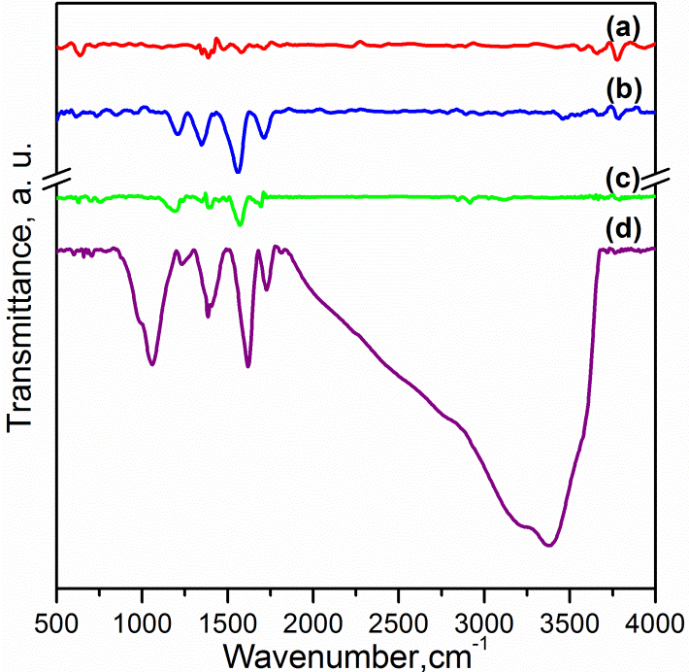
  - oxidised carbon nanotubes (OCNTs); (c) reduced graphene oxide (RGO) and (d) graphene oxide (GO).

Raman spectroscopy is a suitable technique to study the ordered/disordered crystal structures of carbonaceous materials. These materials show similar features in the 800–2000 cm−1 region, which is of interest for CNTs and graphene [2]. The usual characteristics of carbon materials in Raman spectra are the G and the D bands. The G band (~1580 cm−1) is usually attributed to the E2g phonon of C sp2 atoms and the D band (~1320 cm−1) is due to the breathing mode of κ-point phonons of A1g symmetry [3]. The D band reflects the local defects and disorders particularly located at the edges of graphene. The Raman spectra of carbon nanotubes and graphene are shown in Figure 2. All spectra display the G and D bands. The intensity ratio of the D and the G band (ID/IG) for CNTs and OCNTs were 1.53 and 1.40. This has been attributed to sp2 C atoms converted to sp3 C atoms at the surface of the CNTs after functionalisation [12]. The values of the ID/IG ratio for reduced graphene oxide (RGO) and GO are 1.32 and 1.14 respectively. A larger ID/IG peak intensity ratio has been assigned to a decrease in the average size of the sp2 domains upon reduction of GO, meaning that the newly created graphitic domains are smaller but more numerous in number [27]. Moreover a 5 cm−1 redshift in the G band of RGO was observed. This feature shows the successful reduction of graphene oxide [7]. Another fingerprint of carbon nanomaterials is the 2D band (sometimes labelled as D’ band) at about 2650 cm−1. The shape, position and intensity relative to the D band of this peak depend markedly on the number of layers in graphene [28]. This band is difficult to observe in the spectra; however this weak and broad peak is in accordance with studies of chemically reduced graphene [6].
Figure 2. Raman spectra of: (a) CNTs; (b) OCNTs; (c) RGO and (d) GO.
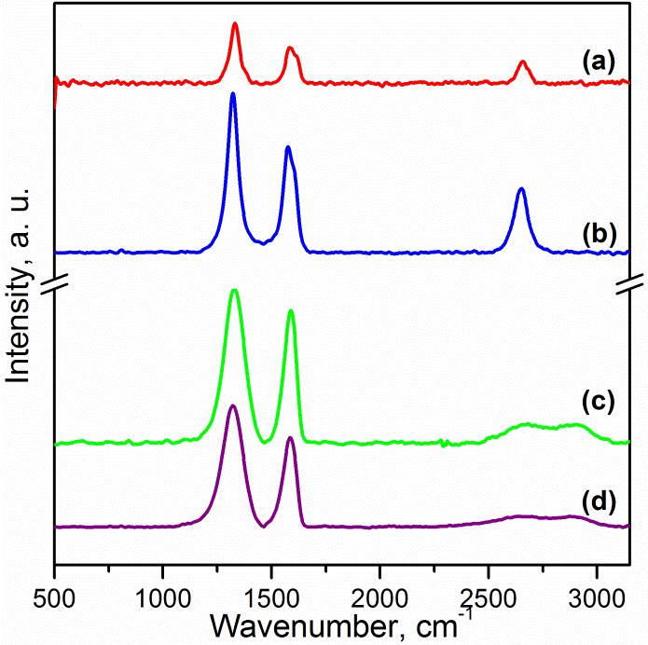

The morphologies of the carbon materials are shown in Figure 3. Transmission electron microscopy (TEM) images showed black spots in the structure of the CNTs indicating impurities.

After oxidation, there are few black spots in their structure which means that most of the impurities have been removed [8]. Graphene sheets appear as a transparent thin paper structure with some folds. Their resemblance of crumpled silk veil waves that were corrugated and scrolled is intrinsic to graphene sheets [6]. Wrinkling in GO is due to defects and attraction between oxygen groups formed on the surface of the sheet [10].

Figure 3. Transmission electron microscopy (TEM) images of: (a) CNTs; (b) OCNTs;
  - RGO and (d) GO.
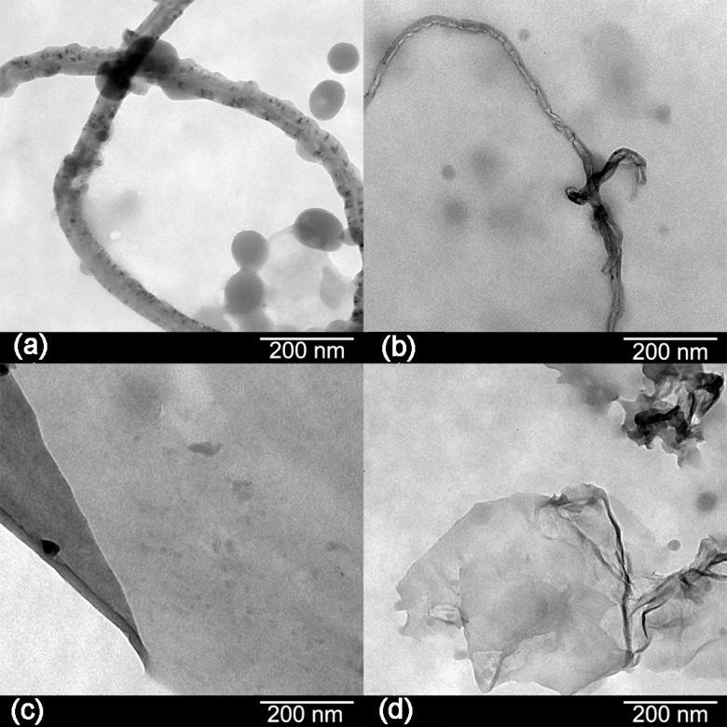

FTIR spectroscopy has been applied for identification of the basic structural units present in nylon 6,6 electrospun fibres and carbon based nanocomposites. The nanocomposites were labelled as listed in Table 1. The assignments of all the fundamental bands are given in Table 2 [29–31]. The FTIR spectra of the electrospun nanofibres are presented in Figures 4 and 5. The FTIR spectra show the characteristic bands of nylon 6,6: N–H deformation and C–N stretching of amide II band at
~1535 cm−1, C=O stretching, N–H stretching vibration of amide I band at ~1635 cm−1 and
N–H stretching at ~3300 cm−1 [29,32]. Infrarred (IR) spectra are sensitive to the conformation and packing of chain molecules, and this sensitivity has been widely exploited to characterise semicrystalline polymers in terms of their crystallinity. Nylon 6,6 has two characteristic crystalline peaks at 935 cm−1 and 1200 cm−1 [29,32,33]. The addition of carbon nanomaterials changed the peak intensities compared to pure polymer indicating enhanced crystallinity as seen in the zoom-in of the crystalline peaks of Figures 4 and 5. Furthermore, Figure 6a,b shows a zoom-in of the 1485–1695 cm−1 FTIR region indicating the amide I and the amide II bands. These bands are of particular interest because they are related to hydrogen bonding [34,35]. Lu et al. studied the amide I band in nylon 6,6/clay nanocomposites, which is composed of two components, attributable to the ordered

and disordered hydrogen-bonded carbonyl groups [34]. They found the former had a higher strength and that their frequency of stretching was lower than that of the latter. Our nanocomposites showed an increase of intensity in the amide I and the amide II bands as the nanofiller loading increased, which is also indicative of the formation of hydrogen bonding [35]. The spectra also show that amide II band splits in two components, as evidenced by the peaks at ~1537 cm−1 and ~1544 cm−1. At lower frequency the peak becomes more intense as the content of OCNTs and GO is increased. The amide II band in PA66/10GO nanofibres lacks of this splitting because the component of the ordered hydrogen-bonded groups overlap the component of the ones in the disordered state. These features demonstrate the hydrogen bonding between the nanofillers and the polymer, as displayed in the schemes of Figure 6c,d.

Table 1. Nomenclature of the electrospun fibres.

Type of nanofillers | Nanofiller content
Type of nanofillers | 0.1 wt % | 0.5 wt % | 1.0 wt %
Carbon nanotubes (CNTs) | PA66/01CNTs | PA66/05CNTs | PA66/10CNTs
Oxidised carbon nanotubes (OCNTs) | PA66/01OCNTs | PA66/05OCNTs | PA66/10OCNTs
Reduced graphene oxide (RGO) | PA66/01RGO | PA66/05RGO | PA66/10RGO
Graphene oxide (GO) | PA66/01GO | PA66/05GO | PA66/10GO

Table 2. Fourier transform infrared spectroscopy (FTIR) band assignments in Nylon 6,6 [26,30,33].

Band [cm−1] | Assignments
~934 | Crystalline peak, amide axial deformation (C–C=O)
1033–1043 and 1063–1066 | Triclinic structure, skeleton axial elongation (C–C)
1140–1146 | Angular deformation out of plane of carbonyl groups
~1202 | Crystalline peak: symmetrical angular deformation out of plane, amide III.
~1220 | Angular deformation out of plane,(H–N–C=O)
1300–1305 | Angular deformation out of plane, N–H
~1370 | C–N axial deformation
~1440 | CH2 deformation
1535–1555 | C–N axial deformation and CO–N–H angular deformation, amide II
~1640 | C=O axial deformation, amide I
~2858 | CH2 axial deformation
~2950 | CH2 axial deformation
~3080 | N–H angular deformation in the plane
~3300 | Free N–H axial deformation

Figure 4. FTIR spectra of (A) zoom-in of ~935 cm−1 peak; (B) zoom-in of ~1200 cm−1 peak and (C) region of 900–3500 cm−1 of the samples: (a) pure PA66; (b) PA66/01CNTs; (c)
PA66/05CNTs; (d) PA66/10CNTs; (e) PA66/01OCNTs; (f) PA66/05OCNTs and
(g) PA66/10OCNTs.
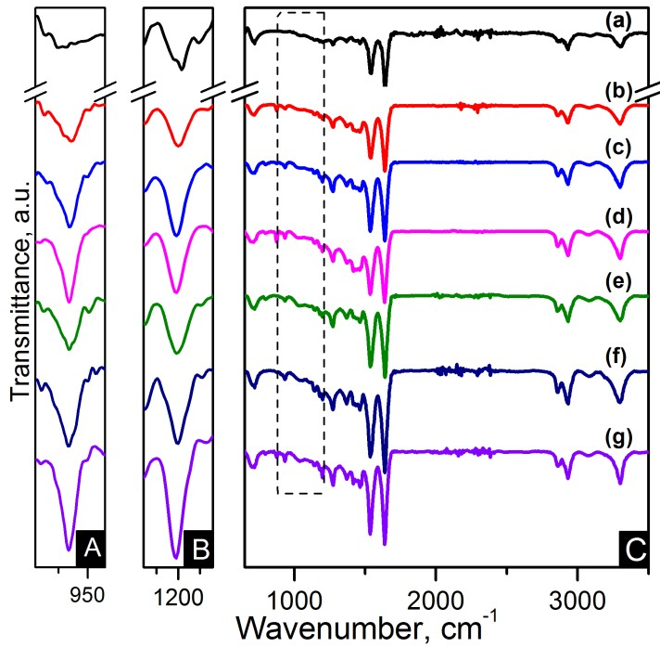

Figure 5. FTIR spectra of (A) zoom-in of ~935 cm−1 peak; (B) zoom-in of ~1200 cm−1 peak and (C) region of 900–3500 cm−1 of the samples: (a) pure PA66; (b) PA66/01RGO; (c) PA66/05RGO; (d) PA66/10RGO; (e) PA66/01GO; (f) PA66/05GO and (g) PA66/10GO.
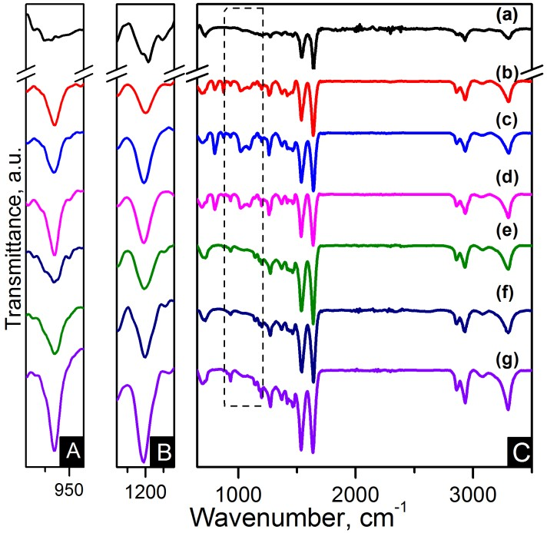

Figure 6. Nanofibres intramolecular bonding in the (a,c) PA66/OCNTs and the (b,d) PA66/GO nanocomposites.
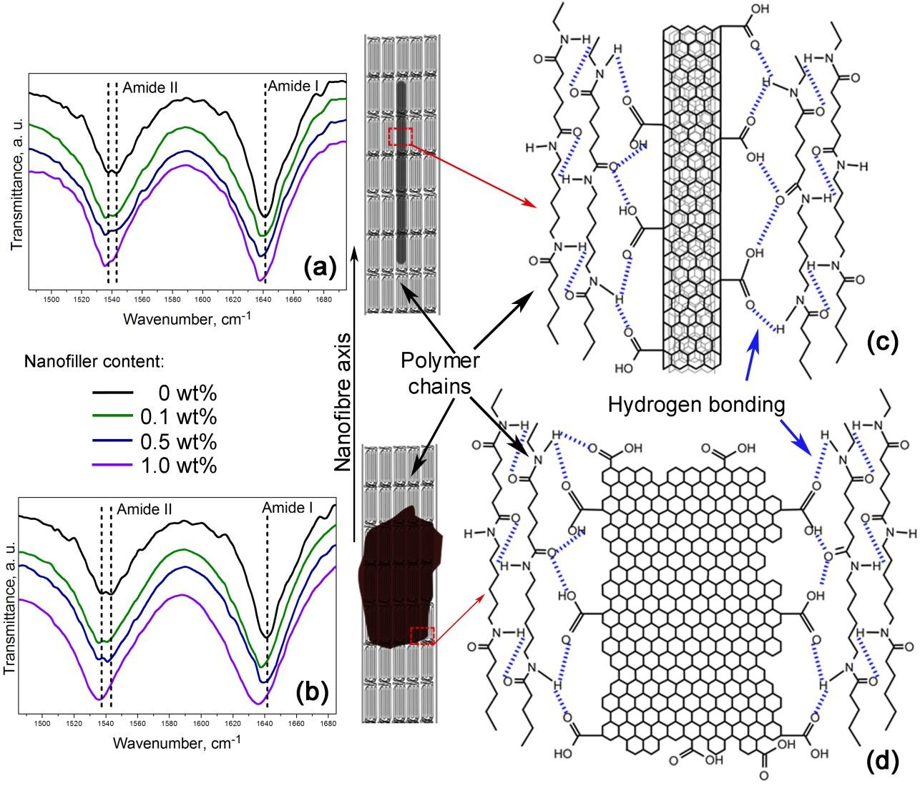

IR and Raman spectroscopy are complementary to each other. Strong IR bands are related to polar functional groups whereas non-polar functional groups give rise to strong Raman bands [33]. Raman spectra of the nanocomposites are shown in Figures 7 and 8. C–C=O stretching is found at
~945 cm−1. The region between 1000 cm−1 and 1170 cm−1 is characteristic of the stretching of the
C–C skeletal backbone structure. The peak at ~1235 cm−1 is due to N–H wagging. Peaks ranging from 1265 to 1500 cm−1 are attributable to bending vibrations of the CH2 groups. Carbon based nanocomposites spectra show overlapping of the D band in this region. G band also is also overlapped in the zone between 1480 cm−1 and 1700 cm−1 where amide I band (C=O) is located at
~1640 cm−1. The 2D band appears at ~2620 cm−1 for CNT based nanocomposites and features as a weak wide band in the region of 2500–2800 cm−1 for the graphene based nanocomposites. The CH2 asymmetric and symmetric stretching and the N–H stretching appear as strong broad bands in the 2800–3000 cm−1 region for the former and in the3200–3400 cm−1 region for the latter [33].

Figure 7. Raman spectra of the (A) 800–2000 cm−1 region and (B) zoom-out of the 2800– 3350 cm−1 region of the samples: (a) pure PA66; (b) PA66/01CNTs; (c) PA66/05CNTs; (d) PA66/10CNTs; (e) PA66/01OCNTs; (f) PA66/05OCNTs and (g) PA66/10OCNTs.
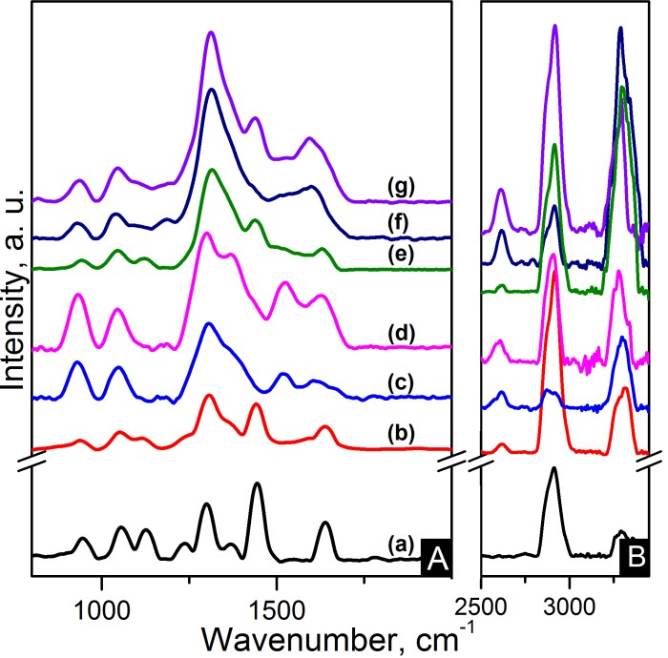

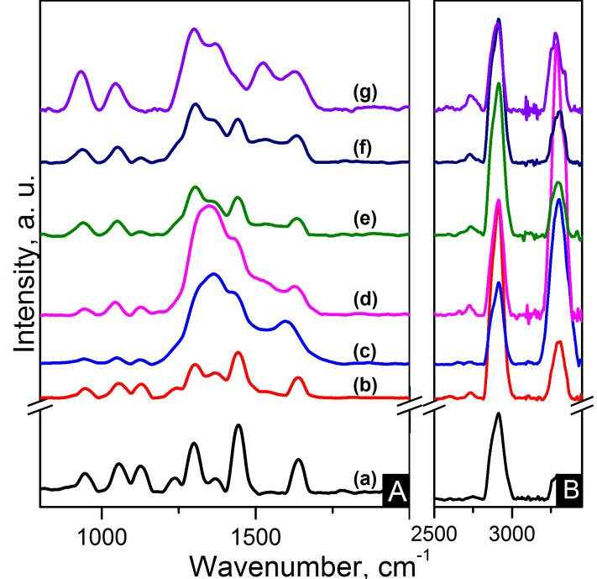
Figure 8. Raman spectra of the (A) 800–2000 cm−1 region and (B) zoom-out of the 2800–3350 cm−1 region of the samples: (a) pure PA66; (b) PA66/01RGO; (c) PA66/05RGO; (d) PA66/10RGO; (e) PA66/01GO; (f) PA66/05GO and (g) PA66/10GO.

The diameters of the fibres were obtained from the scanning electron microscopy (SEM) images, as displayed in Table 3. Nylon 6,6 nanofibres had an average diameter of 633 nm. The addition of nanometric carbon to the polymeric matrix resulted in a decrease of the nanofibre diameters. Physical properties such as viscosity and conductivity influence the morphology of the nanofibres [31]. The incorporation of carbon nanomaterials increased the viscosity and improved the conductivity of the solution. While a more viscous solution produces thicker fibres, the increase in conductivity favours the stretching of thinner fibres [26]. These parameters are the reason of the variable diameters in the samples. Figure 9a–e shows the morphology of the nanofibres containing the highest nanofiller loading.

Table 3. Average diameters of the electrospun fibres.

Nanofiller wt % | PA66/CNTs  [nm] | PA66/OCNTs  [nm] | PA66/RGO  [nm] | PA66/GO  [nm]
0.1 | 243 | 427 | 315 | 306
0.5 | 332 | 357 | 260 | 271
1.0 | 410 | 325 | 428 | 302

Figure 9. Scanning electron microscopy (SEM) and TEM images of: (a,f) pure PA66; (b,g) PA66/10CNTs; (c,h) PA66/10OCNTs; (d,i) PA66/10RGO and (e,j) PA66/10GO.
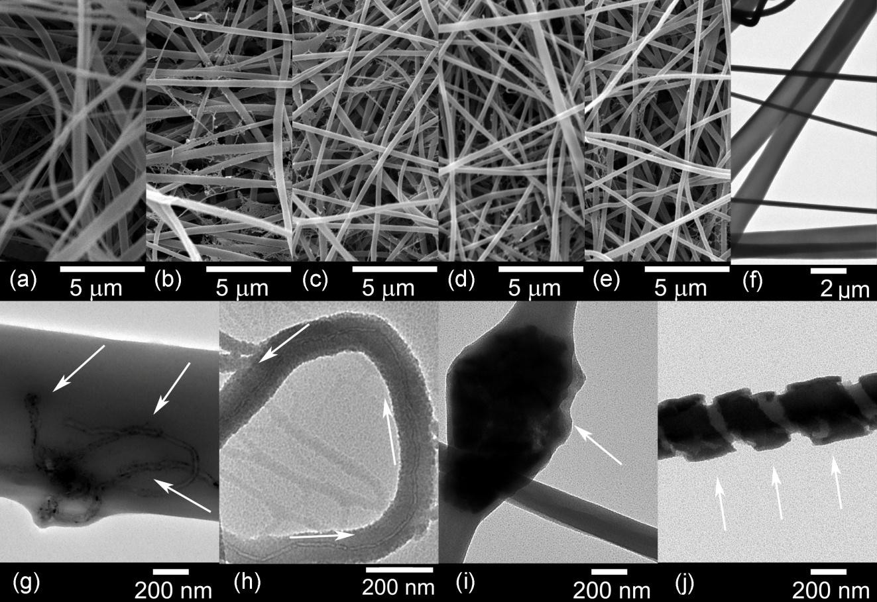

TEM images are included in Figure 9g–j, the micrographs of the nanocomposites show the dispersion of the nanofillers in the matrix. Figure 9g shows that at the highest loading pristine CNTs are agglomerated in the nanofibre, as indicated by the arrows. On the other hand, Figure 9h shows the OCNTs are aligned along the fibre. Figure 9i,j shows the graphene nanomaterials are embedded within the polymer and GO followed a pattern along the fibre.
The melting and crystallisation curves obtained from differential scanning calorimetry (DSC) are shown in Figures 10 and 11. There is a slight difference in the melting peaks as seen in Figures 10A and 11A. Both electrospun nanocomposites and nylon 6,6 showed a broad melting peak at ~260 °C, indicating the melting of α-crystals [22]. There is also a slight broad shoulder on the low temperature side at ~250 °C which is more noticeable in the RGO nanocomposites. This has been attributed to morphological changes in the crystallite or the melting of small and less stable crystalline units [23,24,29]. The crystal characteristics found in the nanocomposites due to the different nanometric structure of CNTs and graphene will be discussed in more detail later. The degree of crystallinity (Xc) was calculated as shown in Equation (1).
X = ΔHm ×100%  c ΔH 0  m | (1)

where ΔHm and ΔHm0 (197 J/g) are the enthalpies of the nanocomposite and purely crystalline nylon 6,6 respectively [23]. The crystallinity properties are summarised in Table 4. The electrospun nanocomposites resulted in higher crystallinity than pure polymer. These results are consistent with earlier studies of carbon based nanocomposites [16,21]. The crystallinity changes from ~39% to
~44% for the PA66/10GO sample compared to nylon 6,6. The higher results in degree of crystallinity when increasing the content indicate the induced crystallisation due to the CNTs and graphene materials.
The crystallisation thermograms of the nanocomposites showed higher crystallisation temperatures (Tc) for the CNT based nanocomposites than nylon 6,6. This is explained by the increased amount of nuclei crystallising in the matrix due to addition of CNTs. The one- dimensional carbon material also blocked the nylon 6,6 chains mobility which resulted in an accelerated nucleation process [13].
CNT thermograms displayed an average increase in Tc of 6 °C compared to pure polymer. The average Tc in OCNT nanocomposites resulted in an increase of 4.6 °C. This behaviour indicates that functionalisation of carbon nanomaterials slightly weakens the heterogeneous nucleation effect of the nanotubes as is in agreement with earlier studies [13,14]. On the other hand, graphene based nanocomposites showed comparable or slightly higher Tc to that of nylon 6,6. A similar nucleating effect of the graphene compared to CNTs has been found in polypropylene and poly(L-lactide) nanocomposites [18,19]. This behaviour has been explained by the considerable large surface area

of the graphene sheets where the polymer chains need more time to adjust their conformations making the induction of crystallisation slower [19].

Figure 10. Differential scanning calorimetry (DSC) (A) heating and (B) cooling thermograms of:
(a) pure PA66; (b) PA66/01CNTs; (c) PA66/05CNTs; (d) PA66/10CNTs; (e) PA66/01OCNTs; (f) PA66/05OCNTs and (g) PA66/10OCNTs.
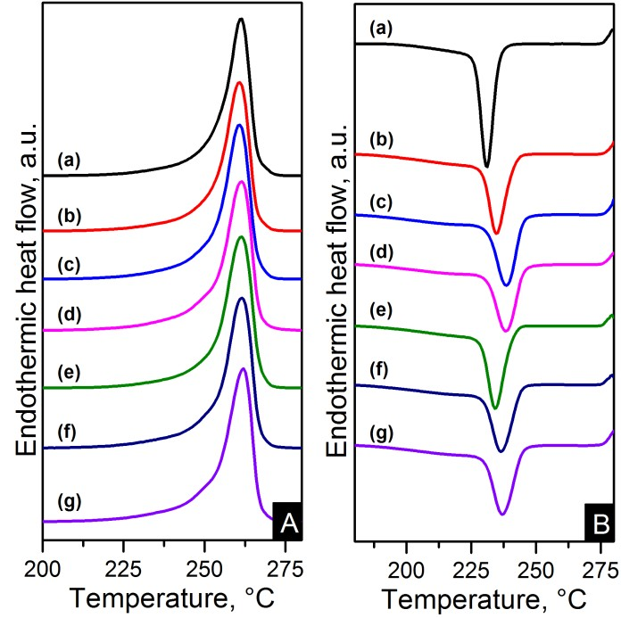

Figure 11. DSC (A) heating and (B) cooling thermograms of: (a) pure PA66; (b) PA66/01RGO; (c) PA66/05RGO; (d) PA66/10RGO; (e) PA66/01GO; (f) PA66/05GO and (g) PA66/10GO.
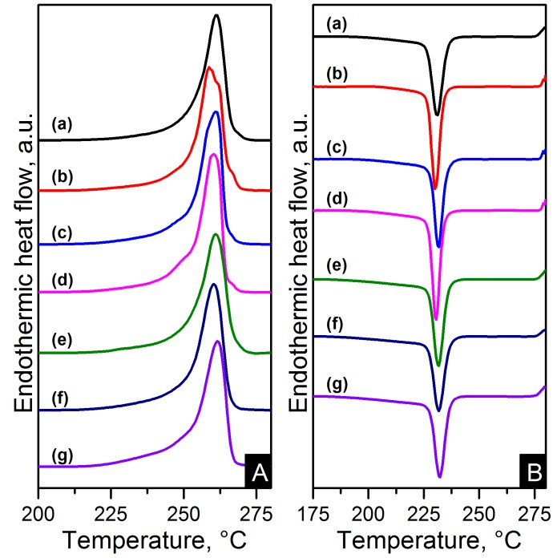

Table 4. Crystallisation properties of the electrospun fibres.

Sample | Xc a [%] | CI b | L(100) c [nm] | L(010/110) d [nm]
Pure PA66 | 39.4 | 0.38 | 6.45 | 3.41
PA66/01CNTs | 39.0 | 0.39 | 6.32 | 3.18
PA66/05CNTs | 41.4 | 0.40 | 6.06 | 3.35
PA66/10CNTs | 41.8 | 0.42 | 6.00 | 3.14
PA66/01OCNTs | 40.8 | 0.39 | 6.12 | 3.09
PA66/05OCNTs | 41.3 | 0.40 | 5.63 | 3.15
PA66/10OCNTs | 42.1 | 0.44 | 5.61 | 3.11
PA66/01RGO | 41.5 | 0.42 | 5.44 | 2.89
PA66/05RGO | 42.5 | 0.43 | 5.43 | 2.98
PA66/10RGO | 43.5 | 0.44 | 5.18 | 2.92
PA66/01GO | 41.8 | 0.40 | 5.60 | 3.17
PA66/05GO | 42.6 | 0.42 | 5.10 | 3.08
PA66/10GO | 43.8 | 0.44 | 5.01 | 2.93
a Crystallinity; b crystallinity index; c crystal size perpendicular to the (100) plane; d
crystal size perpendicular to the (010/110) plane.

The crystallisation thermograms of the nanocomposites showed higher crystallisation temperatures (Tc) for the CNT based nanocomposites than nylon 6,6. This is explained by the increased amount of nuclei crystallising in the matrix due to addition of CNTs. The one- dimensional carbon material also blocked the nylon 6,6 chains mobility which resulted in an accelerated nucleation process [13].
CNT thermograms displayed an average increase in Tc of 6 °C compared to pure polymer. The average Tc in OCNT nanocomposites resulted in an increase of 4.6 °C. This behaviour indicates that functionalisation of carbon nanomaterials slightly weakens the heterogeneous nucleation effect of the nanotubes as is in agreement with earlier studies [13,14]. On the other hand, graphene based nanocomposites showed comparable or slightly higher Tc to that of nylon 6,6. A similar nucleating effect of the graphene compared to CNTs has been found in polypropylene and poly(L-lactide) nanocomposites [18,19]. This behaviour has been explained by the considerable large surface area of the graphene sheets where the polymer chains need more time to adjust their conformations making the induction of crystallisation slower [19].
The crystalline structure of the nanocomposites was also characterised using wide angle X-ray diffraction (WAXD). WAXD patterns are displayed in Figure 12. Two peaks observed at approximately 20.5° and 23.5° are consistent with the diffraction of (100) and (010/110) crystalline planes of α-crystals [22]. The diffraction pattern was decomposed using peak-fitting of Gaussian functions in Origin® 8.5 in order to obtain a broad amorphous halo and sharp peaks from reflections of the crystalline peaks and to evaluate the crystallinity index (CI) as shown in Equation (2).

CI = Ac  Ac + Aa | (2)

where Ac is the integrated area underneath the crystalline peaks and Aa is the integrated area of the amorphous halo. The values of CI are also shown in Table 4. These values are in accordance with the DSC crystallinity results.

Figure 12. (A) WAXD patterns of: (a) pure PA66; (b) PA66/01CNTs; (c) PA66/05CNTs; (d) PA66/10CNTs; (e) PA66/01OCNTs; (f) PA66/05OCNTs and (g) PA66/10OCNTs. (B) WAXD
patterns of: (a) pure PA66; (b) PA66/01RGO; (c) PA66/05RGO; (d) PA66/10RGO; (e) PA66/01GO; (f) PA66/05GO and (g) PA66/10GO.
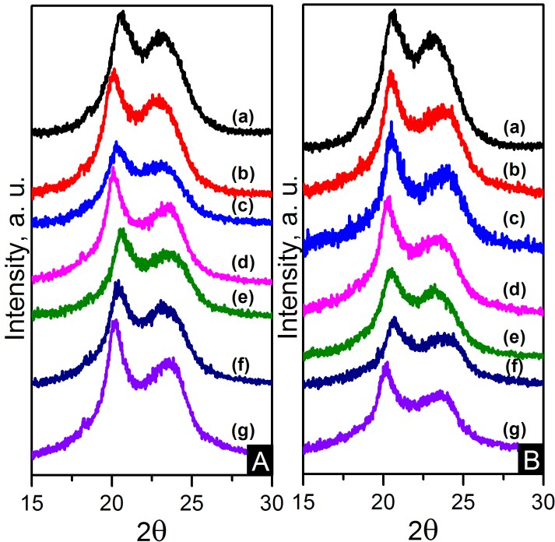

The unit cell of α-crystals in nylon 6,6 is triclinic [22–24]. The two strong diffraction signals are a project value of interchain distance within the hydrogen-bonded sheet (100) and the (010/110) signal represents the intersheet distance [24]. The crystallite size perpendicular to the diffraction (hkl) plane, Lhkl in nanometres, can be obtained by applying Scherrer’s equation, displayed in Equation 3.

L = kλ  hkl β cosθ | (3)

where is the Scherrer factor (0.9 for Gaussian function), is the X-ray wavelength,

is the pure line breadth, is a measured half width of the experimental peak,
is the instrumental broadening factor which is 0.17 for the diffractometer employed , and is the Bragg angle. The crystallite sizes L(100) and L(010/110) of nanocomposites are smaller compared to nylon 6,6. Table 4 reveals the crystallite size decreases with content due to the suppressed crystal

growth caused by the interaction between nylon 6,6 and nanometric carbon. This means that the degree of crystal perfection decreased as the content increased [24,34]. Crystal size values of graphene based nanofibres are lower than crystal size of CNT based nanocomposites. Functionalisation also has an impact on this property; the effect is more noticeable in the OCNT nanofibres. RGO and GO nanocomposites showed similar results. The nanofibre crystal sizes are as expected based on studies of nylon 6,6 fibres and nylon 6,6 nanocomposites [24,34]. Crystallisation in nylon 6,6/graphene nanocomposites has been explained as a two factor controlled process. One factor is the nucleating effect of graphene and the other factor is the retarded migration and diffusion of polymer molecular chains to the surface of the nucleus which constrain crystal growth [17,19]. It has also been proposed that the growing crystals on graphene surface could show multiple orientations, which might contact the adjacent single crystals and suppress this process [19]. These explanations serve as evidence of the different crystal size between 1D and 2D carbon based nanocomposites studied in this paper. RGO nanocomposites showed the most reduced crystal size values, confirming the presence of the smaller crystallites melting at lower temperatures in the heating thermograms. In spite of these results, the values of GO nanocomposites show a trend of decreasing crystal size with content in both directions. This is another indication of the superior dispersion of GO in the nanofibres. A decrease in crystallite size is likely to favour mechanical properties [34].
The reinforcement effect of the nanofillers in nylon 6,6 is seen in dynamic mechanical analyser (DMA) results, displayed in Figures 13 and 14. The addition of nanomaterials affected the stiffness of the polymer. As expected, the storage modulus was enhanced compared to pure polymer. This trend is consistent with an increase in content and the decrease of crystal size, as seen in Table 4.
The storage modulus of the OCNT nanocomposites was almost the double than that of pristine CNT nanocomposites. The nanofibres containing 1 wt % OCNTs resulted in a 97% increase in the mechanical response. A more significant improvement in the mechanical properties resulted from the graphene based nanocomposites. Higher modulus values were obtained for GO nanocomposites, where storage modulus was improved by 139% compared to nylon 6,6. The enhanced mechanical properties can be explained on the basis of crystal features imposed by the structure of nanometric carbon and the reinforcing effect of nanomaterials. This is attributed due to the superior dispersion of the nanomaterials in the matrix provided by their functionalisation. It was evident that the improved dispersion provided by functionalisation resulted in a more homogeneous confinement of the crystals of nylon 6,6. This was demonstrated by the reduction in crystal size after incorporation of OCNTs and GO. The graphene based nanocomposites show the smallest crystal size values than the rest of the nanocomposites; this explains the enhanced mechanical response. Furthermore, it is supposed that the large surface area of graphene provided by its 2D structure play an important role to generate better interaction with the polymer favouring the stress transfer from the nanofiller to the matrix. Therefore, the graphene nanocomposites resulted in superior mechanical properties.

Figure 13. Dynamic mechanical analyser (DMA) results; (A) storage modulus and (B) Tan δ of:
(a) pure PA66; (b) PA66/01CNTs; (c) PA66/05CNTs; (d) PA66/10CNTs; (e) PA66/01OCNTs; (f) PA66/05OCNTs and (g) PA66/10OCNTs.
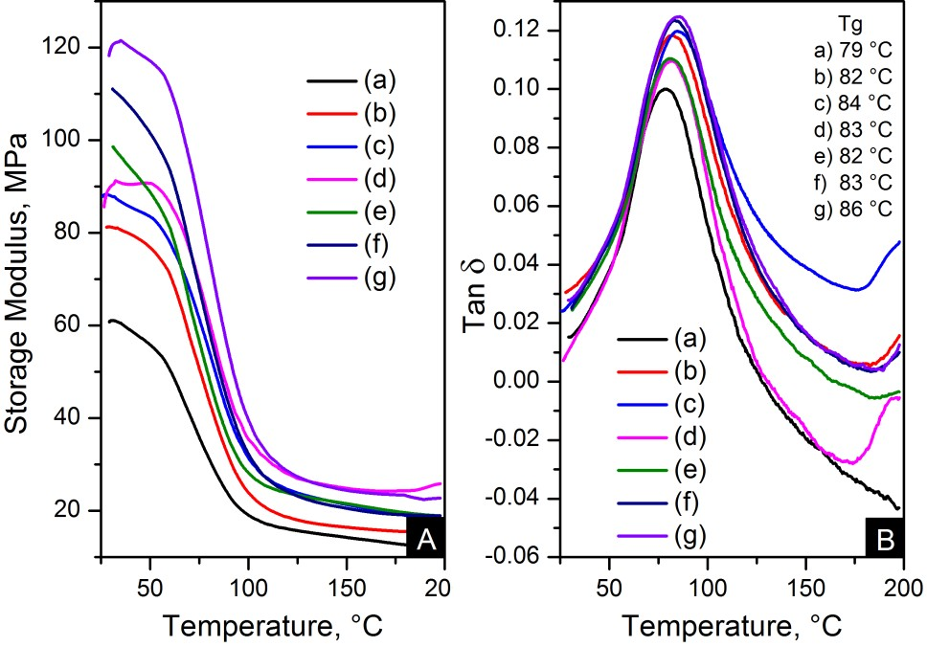

Figure 14. DMA results; (A) storage modulus and (B) Tan δ of: (a) pure PA66; (b) PA66/01RGO; (c) PA66/05RGO; (d) PA66/10RGO; (e) PA66/01GO; (f) PA66/05GO and (g) PA66/10GO.
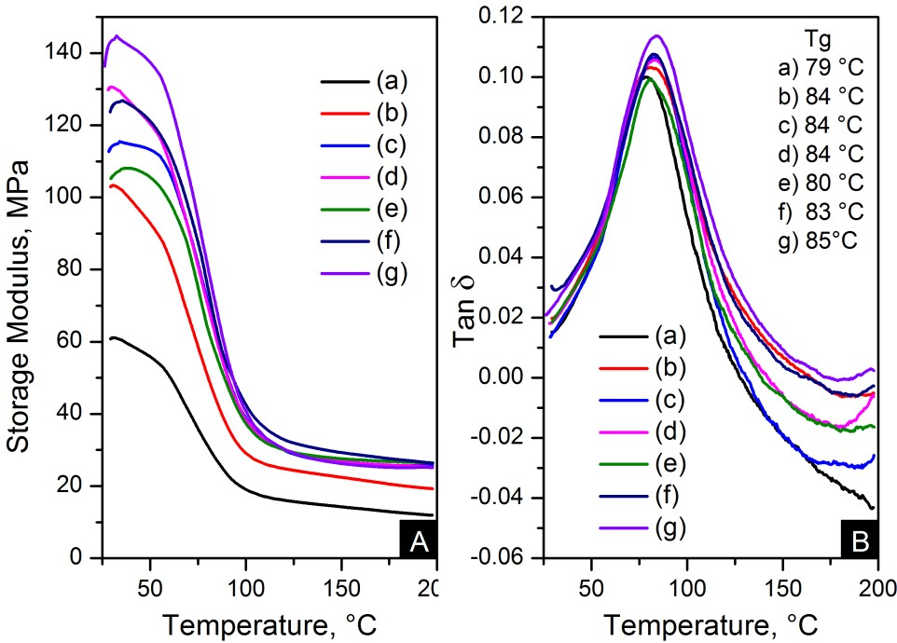
Figures 13B and 14B show the glass transition temperatures (Tg) obtained from the tan δ maximum. The values of Tg were higher in the nanocomposites than nylon 6,6 nanofibres. This property was increased up to 7 °C for PA66/10OCNTs. Tg in GO nanocomposites showed a 6 °C increase for the maximum filler content. This increase in Tg results from the presence of nanomaterials which restricted the molecular mobility on the matrix. The free volume of the nylon

6,6 chains is influenced by the interaction between nanofiller and the matrix [16]. The improvement in Tg is a feature of the confinement imposed by the nanomaterials in nylon 6,6 molecular segments.

Experimental Section

  - Nanomaterials Functionalisation
Chemical vapour deposition multiwalled carbon nanotubes (Sunnano Company, China), with 10–30 nm in outer diameter, 1–10 μm length and purity above 80%, were refluxed for three hours at 80 °C in a 3:1 molar solution of nitric acid (HNO3,70%, Sigma-Aldrich) and sulphuric acid (H2SO4, 98%, J.T. Baker). The solution was filtered and washed with distilled water until neutral pH. Finally, the oxidised carbon nanotubes were dried overnight at 80 °C.
GO was prepared by oxidation of graphite using the modified Hummers method [4]. 23 mL of H2SO4 were added into a reaction flask submerged in an ice bath and kept there until it reached 0
°C.1 g graphite (No. 70230, Electron Microscopy Science) and 3 g potassium permanganate
(KMnO4, Merck) were added slowly followed by stirring at 35 °C for two hours and then diluted with 46 mL of distilled water for 15 min under stirring. After that a solution of 5 mL of hydrogen peroxide (H2O2, 30%, J.T. Baker) in 135 mL of distilled water was added to reduce residual KMnO4. A solution of 2.5 mL hydrochloric acid (HCl, 37%, Sigma-Aldrich) in 100 mL of distilled water was added to remove metal ions followed by filtration with excess water to remove the acid. Finally the graphite oxide was dried overnight at 60 °C. The resulting powder was re-dispersed into water and sonicated for three hours in an ultrasound bath (Autoscience 10200B, with a frequency of 50–60 Hz) in order to obtain GO. RGO was obtained by adding 1 g hexamethylentetramine (HMTA, Sigma Aldrich) to the homogeneous graphene oxide dispersion and kept under stirring at 100 °C for ten hours [5]. The RGO was filtered and washed with distilled water until neutral pH and dried overnight at 60 °C. The GO powder was obtained from the sonicated dispersion after filtering and drying at 60 °C.

  - Polymer Solution Preparation
The polymer solution was prepared by dissolving 5.5 g of nylon 6,6 (Ultramid® A3K, BASF) in 20 g formic acid (88%, Sigma-Aldrich) for two hours at 70 °C. Afterwards the nanomaterial was added and the solution was stirred for two hours more. Three nanomaterial contents were chosen: 0.1, 0.5 and 1 wt %. The solution concentration was sufficient for the successful electrospinning of nanofibre films.

  - Electrospinning
Nylon 6,6 electrospun nanocomposites were prepared by electrospinning process. The nylon 6,6/nanomaterial solution was fed into a 5 mL syringe (21 gauge, 1ʺ needle). The flow rate of the solution was controlled using a syringe pump (KDScientific 101) and kept constant at 5 mL/h.

A voltage of 20 kV was applied directly to the needle; the tip-collector distance was 15 cm. A copper plate was used.

  - Carbon Materials Characterisation
FTIR spectroscopy was carried out on a Bruker Optics Vector 33 spectrometer (resolution 1 cm−1). Raman spectra were obtained using a Dylor LabRam II equipment with an excitation line of
632.8 nm (resolution 1 cm−1). TEM micrographs were taken on a JEOL TEM 1010 microscope operating at 80 kV.

  - Electrospun Nanocomposites Characterisation
FTIR spectroscopy was carried out in a Perkin Elmer Spectrum 100 spectrometer (resolution 4 cm−1). Raman measurements were performed on a Bruker Optics Senterra dispersive spectrometer with excitation laser beam of 785 nm (resolution 4 cm−1). The morphology of the nanofibres was characterised by SEM using a JEOL JSM 6060 microscope at 28 kV accelerating voltage.
A Perkin Elmer DSC-7 equipment, was used to determine the crystallinity and the nucleating behaviour of electrospun nanocomposites. This was calibrated with an Indium standard using a constant nitrogen flow both in the sample and in the reference chambers. All samples weighed approximately 6 mg and were sealed within aluminium pans. The samples were heated up to 280 °C for five min and then they were cooled at 10 °C/min.
WAXD diffractograms were obtained in PANalytical X’Pert Pro X-ray diffraction equipment with Cu Kα radiation (k = 0.154 nm). The scanning rate was 0.05°/s.
Thermo-mechanical properties of the nanocomposites were measured using a DMA, TA Instruments DMA 2980. The analyses were performed on samples of 30 × 5 × 0.05 mm3 under tension film mode in a temperature range of room temperature to 200 °C at a frequency of 1 Hz and a heating rate of 5°/min.

Conclusions

Carbon based nylon 6,6 electrospun nanofibres were obtained in order to study for the first time the effects of the addition of 1D and 2D nanometric carbon when processed at the same conditions. The experiments were based on the same polymer, processing approach and concentrations of both carbon nanomaterials. The structure of nanomaterials and the functionalisation were found to play an important role in the properties of the nanocomposites. Both 1D CNT and 2D graphene based electrospun nanofibres obtained in this study showed enhanced crystallinity and improved reinforcing effect compared to pure polymer. The features found by FTIR spectroscopy demonstrated that functionalisation increases the interfacial adhesion between polymer and nanofillers and that it also increased the crystalline hydrogen-bonded chains. Crystallisation thermograms displayed the superior ability of CNTs to induce crystallisation in nylon 6,6. On the

other hand the heating thermograms of the graphene based nanofibres showed higher crystallinity. The two-dimensional nature of graphene provided a larger surface area that favoured higher crystallinity compared to CNTs in the electrospun fibres. Lower crystal size values were obtained due to the structure of graphene and the different crystallisation process of this material. In addition interface links in the nanocomposites were enhanced by functionalisation of carbon nanomaterials and the functional groups of nylon 6,6. These factors had a significant influence in the increase of the thermo-mechanical properties of the nanofibres.

Acknowledgments

The authors are grateful to G. Hernández Padrón for her assistance in IR and Raman spectroscopies, to S.J. Jiménez Sandoval for Raman facilities at CINVESTAV and F. Rodríguez Melgarejo for his technical assistance. We also appreciate the support of M.L. Palma Tirado for obtaining TEM images, A. del Real López for her assistance in SEM, O. Davalos Montoya for her help in DSC analyses and A. Torres Martínez for her assistance in WAXD measurements. We are also grateful to F. Fernandez Escobar for his technical assistance in the electrospinning high voltage power supply. F. Navarro-Pardo is thankful to CONACYT for grant No. 213733 and to Universidad Autónoma del Estado de México for the use of facilities.

Conflict of Interest

The authors declare no conflict of interest

References

- Martínez-Hernández, A.L.; Velasco-Santos, C.; Castaño, V.M. Carbon nanotubes composites: Processing, grafting and mechanical and thermal properties. Curr. Nanosci. 2010, 6, 12–39.
- Soldano, C.; Mahmood, A.; Dujardin, E. Production, properties and potential of graphene.
Carbon 2010, 48, 2127–2150.
- Ferrari, A.C.; Robertson, J. Interpretation of Raman spectra of disordered and amorphous carbon. Phys. Rev. B 2000, 61, 14095–14107.
- Park, S.; An, J.; Piner, R.D.; Jung, I.; Yang, D.; Velamakanni, A.; Nguyen, S.T.; Ruoff, R.S. Aqueous suspension and characterization of chemically modified graphene sheets. Chem. Mater. 2008, 20, 6592–6594.
- Shen, X.; Jiang, L.; Ji, Z.; Wu, J.; Zhou, H.; Zhu, G. Stable aqueous dispersions of graphene prepared with hexamethylenetetramine as a reductant. J. Colloid Interface Sci. 2011, 354, 493–497.
- Guo, H.L.; Wang, X.F.; Qian, Q.Y.; Wang, F.B.; Xia, X.H. A green approach to the synthesis of graphene nanosheets. ACS Nano 2009, 3, 2653–2659.

- Chen, W.; Yan, L.; Bangal, P.R. Preparation of graphene by the rapid and mild thermal reduction of graphene oxide induced by microwaves. Carbon 2010, 48, 1146–1152.
- Yeh, T.F.; Syu, J.M.; Cheng, C.; Chang, T.H.; Teng, H. Graphite oxide as a photocatalyst for hydrogen production from water. Adv. Funct. Mater. 2010, 20, 2255–2262.
- Shen, J.; Shi, M.; Yan, B.; Ma, H.; Li, N.; Hu, Y.; Ye, M. Covalent attaching protein to graphene oxide via diimide-activated amidation. Colloids Surf. Biointerfaces 2010, 81, 434– 438.
- Seredych, M.; Rossin, J.A.; Bandosz, T.J. Changes in graphite oxide texture and chemistry upon oxidation and reduction and their effect on adsorption of ammonia. Carbon 2011, 49, 4392–4402.
- Yang, K.; Gu, M.; Guo, Y.; Pan, X.; Mu, G. Effects of carbon nanotube functionalization on the mechanical and thermal properties of epoxy composites. Carbon 2009, 47, 1723–1737.
- Sahoo, N.G.; Cheng, H.K.F.; Li, L.; Chan, S.H.; Judeh, Z.; Zhao J. Specific functionalization of carbon nanotubes for advanced polymer composites. Adv. Funct. Mater. 2009, 19, 3962– 3971.
- Rong, C.; Ma, G.; Zhang, S.; Song, L.; Chen, Z.; Wang, G.; Ajayan, P.M. Effect of carbon nanotubes on the mechanical properties and crystallization behavior of poly(ether ether ketone). Compos. Sci. Technol. 2010, 70, 380–386.
- Mago, G.; Velasco-Santos, C.; Martinez-Hernandez, A.L.; Kalyon, D.M.; Tisher, F.T. Effect of functionalization on the crystallization behavior of MWNT-PBT composites. Mater. Res. Soc. Symp. Proc. 2008, 1056, 295–300.
- Chen, X.; Chen, X.; Lin, M.; Zhong, W.; Chen, X.; Chen, Z. Functionalized multi-walled carbon nanotubes prepared by in situ polycondensation of polyurethane. Macromol. Chem. Phys. 2007, 208, 964–972.
- Baji, A.; Mai, Y.W.; Wong, S.C.; Abtahi, M.; Du, X. Mechanical behavior of self-assembled carbon nanotube reinforced nylon 6,6 fibers. Compos. Sci. Technol. 2010, 70, 1401–1409.
- Zhang, F.; Peng, X.; Yan, W.; Peng, Z.; Shen, Y. Nonisothermal crystallization kinetics of in situ nylon 6/graphene composites by differential scanning calorimetry. J. Polym. Sci. Part B Polym. Phys. 2011, 49, 1381–1388.
- Yun, Y.S.; Bae, Y.H.; Kim, D.H.; Lee, J.Y.; Chin, I.J.; Jin, HJ. Reinforcing effects of adding alkylated graphene oxide to polypropylene. Carbon 2011, 49, 3553–3559.
- Xu, J.Z.; Chen, T.; Yang, C.L.; Li, Z.M.; Mao, Y.M.; Zeng, B.Q.; Hsiao, B.S. Isothermal crystallization of poly(l-lactide) induced by graphene nanosheets and carbon nanotubes: A comparative study. Macromolecules 2010, 43, 5000–5008.
- Navarro-Pardo, F.; Martínez-Barrera, G.; Martínez-Hernández, A.L.; Castaño, V.M.; Rivera-Armenta, J.L.; Medellín-Rodríguez, F.; Velasco-Santos, C. Nylon 6,6 electrospun

fibres reinforced by amino functionalised 1D and 2D carbon. IOP Conf. Ser. Mater. Sci. Eng.
2012, 40, 012023:1–012023:6.
- Cheng, S.; Chen, X.; Hsuan, Y.G.; Li, C.Y. Reduced graphene oxide induced polyethylene crystallization in solution and composites. Macromolecules 2012, 45, 993–1000.
- Song, L.; Hu, Y.; He, Q.; You, F. Study on crystallization, thermal and flame retardant properties of nylon 66/organoclay composites by in situ polymerization. J. Fire Sci. 2008, 26, 475–492.
- Lin, D.J.; Chang, C.L.; Lee, C.K.; Cheng, L.P. Fine structure and crystallinity of porous nylon 66 membranes prepared by phase inversion in the water/formic acid/Nylon 66 system. Eur. Polym. J. 2006, 42, 356–367.
- Suzuki, A.; Chen, Y.; Kunugi, T. Application of a continuous zone-drawing method to nylon 66 fibres. Polymer 1998, 39, 5335–5341.
- Nirmala, R.; Navamathavan, R.; Kang, H.S.; El-Newehy, M.H.; Kim, H.Y. Preparation of polyamide-6/chitosan composite nanofibres by a single solvent system via electrospinning for biomedical applications. Colloids Surf. B Biointerfaces 2011, 83, 173–178.
- Huang, Z.M.; Zhang, Y.Z.; Kotaki, M.; Ramakrishna, S. A review on polymer nanofibres by electrospinning and their applications in composites. Compos. Sci. Technol. 2003, 63, 2223– 2253.
- Stankovich, S.; Dikin, D.A.; Piner, R.D.; Kohlhaas, K.A.; Kleinhammes, A.; Jia, Y.; Wu, Y.; Nguyen, S.T.; Ruoff, R.S. Synthesis of graphene-based nanosheets via chemical reduction of exfoliated graphite oxide. Carbon 2007, 45, 1558–1565.
- Ferrari, A.C. Raman spectroscopy of graphene and graphite: Disorder, electron-phonon coupling, doping and nonadiabatic effects. Solid State Commun. 2007, 143, 47–57.
- Guerrini, L.M.; Branciforti, M.C.; Canova, T.; Bretas, R.E.S. Electrospinning and characterization of polyamide 66 nanofibres with different molecular weights. Mater. Res. 2009, 12, 181–190.
- Sengupta, R.; Tikku, V.K.; Somani, A.K.; Chaki, T.K.; Bhowmick, A.K. Electron beam irradiated polyamide-6,6 films-I: Characterization by wide angle X-ray scattering and infrared spectroscopy. Radiat. Phys. Chem. 2005, 72, 625–633.
- Pant, H.R.; Bajgai, M.P.; Yi C.; Nirmala, R.; Nam, K.T.; Baek, W. Effect of successive electrospinning and the strength of hydrogen bond on the morphology of electrospun nylon-6 nanofibres. Colloids Surf. A Physicochem. Eng. Asp. 2010, 370, 87–94.
- Linggawati, A.; Mohammad, A.W.; Ghazali, Z. Effect of electron beam irradiation on morphology and sieving characteristics of nylon-66 membranes. Eur. Polym. J. 2009, 45, 2797– 2804.
- Cho, L.L. Identification of textile fiber by Raman microspectroscopy. J. Forensic Sci. 2007, 6, 55–62.

- Lu, Y.; Zhang, Y.; Zhang, G.; Yang, M.; Yan, S.; Shen, D. Influence of thermal processing on the perfection of crystals in polyamide 66 and polyamide 66/clay composites. Polymer 2004, 45, 8999–8909.
- Ishisue, T.; Okamoto, M.; Tashino, K. Real-time investigation of crystallization in nylon 6- clay nano-composite probed by infrared spectroscopy. Polymer 2010, 51, 5585–5591.

© 2013 by the authors; licensee MDPI, Basel, Switzerland. This article is an open access article distributed under the terms and conditions of the Creative Commons Attribution license (http://creativecommons.org/licenses/by/3.0/).

Influence of 1D and 2D Carbon Fillers and Their Functionalisation on Crystallisation and Thermo- Mechanical Properties of Injection Moulded Nylon 6,6 Nanocomposites

Fabiola Navarro-Pardo†,‡,§, Gonzalo Martínez-Barrera‡, Ana L. Martínez-Hernández§,⊥, Victor M. Castaño§, José L. Rivera-Armenta∇, Francisco Medellín-Rodríguezǂ, Carlos Velasco-Santos§,⊥*
†Universidad Autónoma del Estado de México, Facultad de Química, Posgrado en Ciencia de Materiales, Km. 12 de la carretera Toluca-Atlacomulco, C.P. 50200, San Cayetano, Toluca, Estado de México, México.
‡Universidad Autónoma del Estado de México, Facultad de Química, Laboratorio de Investigación
y Desarrollo de Materiales Avanzados, Km. 12 de la carretera Toluca-Atlacomulco, C.P. 50200, San Cayetano, Toluca, Estado de México, México.

§Centro de Física Aplicada y Tecnología Avanzada, Universidad Nacional Autónoma de México, Boulevard Juriquilla No. 3001, C.P. 76230, Juriquilla, Santiago de Querétaro, México.
⊥Instituto Tecnológico de Querétaro, División de Estudios de Posgrado e Investigación, Av. Tecnológico s/n, esq. Gral. Mariano Escobedo, Col. Centro Histórico, C.P. 76000, Santiago de Querétaro, Querétaro, México.
∇Instituto Tecnológico de Ciudad Madero, División de Estudios de Posgrado e Investigación, Juventino Rosas y Jesús Ureta, Col. Los Mangos, C.P. 89440, Ciudad Madero, Tamaulipas, México.
ǂUniversidad Autónoma del San Luis Potosí, Facultad de Ciencias Químicas, Av. Manuel Nava 6,
Zona Universitaria, C.P. 78210, San Luis Potosí, San Luis Potosí, México.

KEYWORDS. Carbon nanotube nanocomposites, graphene nanocomposites, injection moulded nylon 6,6, crystallisation, thermo-mechanical.

ABSTRACT. Carbon nanotubes (CNTs) and graphene were used as nanofillers in nylon 6,6 in order to obtain injection moulded nanocomposites. The two differently structured nanofillers were used in their pristine or reduced state, after oxidation and after amino functionalisation. Three low nanofiller contents were employed. Differential scanning calorimetry and wide angle x-ray diffraction was used to determine the crystallisation behaviour and perfection of nylon 6,6 crystals upon addition of the nanofillers. Crystallinity was marginally enhanced as the content of the nanofillers increased in most samples. The dimensionality of the materials was found to provide different features in the growth of nylon 6,6 crystals. The perfection of all the nanocomposite crystals was improved. Dynamical mechanical analysis showed the maximum increases provided by the two nanostructures correspond to the addition of 0.1 wt.% amino functionalised CNTs, resulting in 30% enhancement in the modulus and the incorporation of 0.5 wt% of graphene oxide causing an increase of 44% in this property. The latter also provided better thermal stability when compared to pure nylon 6,6 under inert conditions. The superior properties of graphene nanocomposites are owned to the larger surface area compared to CNTs.

INTRODUCTION
Carbon nanotubes (CNTs) and graphene have raised intensive interest because of their unique physical, chemical, and mechanical properties.1-5 One of the promising applications of these nanomaterials is in the field of polymer nanocomposites.6-11 Despite the great potential of both materials as nanofillers, dispersion and strong interfacial adhesion between the nanofiller and matrix remains the key challenge for effective reinforcement of polymers.8,11-13 Extensive research has been made on the chemistry study of these carbon nanomaterials.7-13 The modifications imparted to these materials dictate their properties and therefore have an impact on the nanocomposites obtained from them.14-16 Functionalisation provides efficient stress transfer between the nanomaterials and the polymer matrix by preventing aggregation of them and providing a better dispersion of the nanomaterials in the matrix.8,12 The functional groups at the surface of CNTs or graphene make the strongest interfacial interactions with the polymer matrix.7,11 The use of matrices with functional groups in their monomer units also favours these aspects; nylon 6,6 contains amide groups separated by methylen groups in its structure. The ordered array of polymer chains packed due to hydrogen bonding and the subsequent folding of these in sheets due to Van der Waals forces provide a degree of crystallinity to this polyamide.17 Furthermore, several studies have shown that the addition of a second phase in polymer matrices modify the crystallisation behaviour of polymers.8,10,16-19 It is well known that the properties of semi-crystalline polymers are strongly dependent on their crystalline structure.7, 8

Currently, CNTs dominate the research among carbon-based materials used as reinforcing agents in polymers. Graphene based nanocomposites have been gaining more importance because of the superior properties of this material. Only a few works have shown the influence between both differently dimensional structures on the crystallisation behaviour or the mechanical properties of polymers.16,19,20,21 Lamastra et al.20 reinforced poly(ɛ-caprolactone) with electrospun poly(methyl methacrylate) fibres containing CNTs and graphene nanoplatelets. The nanocomposites reinforced with well exfoliated graphene showed the best results in the mechanical properties providing an increase of 180% in yield strength when compared to the pure matrix. Chatterjee et al.21 reinforced nylon 12 spun fibres with both carbon nanofillers; CNTs and graphene favoured the increase in the equatorial percentage crystallinity of nylon 12 and graphene showed to be the best reinforcing filler with an improvement of 400% in elastic modulus. Recent works concerning the influence provided by both carbon structures in crystallisation and thermo-mechanical properties have been based on pristine materials. Our research group has investigated these effects on electrospun nanocomposites containing functionalised 1D and 2D carbon fillers, showing the differences between both carbon nanomaterials.7

Injection moulding is a very important technique for industrial purposes, because it is a fast and an automated process for large scale manufacture of complex products at minimum cost. Comprehenssive understanding of both carbon nanostructures is needed in order to optimise the processing conditions in industrial processes and achieve desirable properties. The aim of this work is to investigate the influence of one-dimensional and two-dimensional structures of carbon on the crystallisation and the thermo-mechanical properties of nylon 6,6 nanocomposites obtained by the injection moulding process using different nanofiller contents. The effect that functionalisation provides to the properties above mentioned is also presented.

EXPERIMENTAL METHODS
Functionalisation of CNTs and graphene. Chemical vapour deposition multiwalled carbon nanotubes (Sunnano Company), with 10-30 nm in outer diameter, 1-10 μm length and purity above 80%, were refluxed for three hours at 80ºC in a 3:1 molar solution of nitric acid (HNO3,70%, Sigma-Aldrich) and sulphuric acid (H2SO4, 98%, J.T. Baker). The solution was filtered and washed with distilled water until neutral pH. Finally, the oxidised carbon nanotubes (OCNT) were dried overnight at 80°C.

Graphene oxide (GO) was prepared by graphite oxidation using the modified Hummers method.1 23 ml of H2SO4 were added into a reaction flask submerged in an ice bath and kept there until it reached 0°C. 1g graphite (No. 70230, Electron Microscopy Science) and 3g potassium permanganate (KMnO4, Merck) were added slowly followed by stirring at 35°C for two hours and then diluted with 46 ml of distilled water for 15 minutes under stirring. After that a solution of 5 ml of hydrogen peroxide (H2O2, 30%, J.T. Baker) in 135 ml of distilled water was added to reduce residual KMnO4. A solution of 2.5 ml hydrochloric acid (HCl, 37%, Sigma-Aldrich) in 100 ml of distilled water was added to remove metal ions followed by filtration with excess water to remove the acid. Finally the graphite oxide was dried overnight at 60°C. The resulting powder was re- dispersed into water and sonicated for three hours in an ultrasound bath (Autoscience 10200B, with a frequency of 50-60 Hz) in order to obtain GO. Reduced graphene oxide (RGO) was obtained by adding 1g hexamethylentetramine (HMTA, Sigma Aldrich) to the homogeneous graphene oxide dispersion and kept under stirring at 100°C for 10 hours.2 The RGO was filtered and washed with distilled water until neutral pH and dried overnight at 60°C. GO powder was obtained from the sonicated dispersion after filtering and drying at 60°C.

An acid–base titration was used to determine the concentration of acidic surface groups, as described elsewhere. 3,7 The amino functionalisation of the carbon nanomaterials followed the method described in our previous research.7 The functionalised carbon nanotubes and graphene were labelled as f-CNT and f-Ge respectively.

Nanocomposite preparation. Nylon 6,6 (Ultramid® A3K, BASF) was dried at 60°C for 12 hours. Prior to injection moulding the pellets were mixed with the carbon nanofillers and agitated so that the charged particles are deposited on the surface of nylon pellets due to electrostatic forces. Three nanofiller contents were chosen: 0.1, 0.3 and 0.5 wt. %. The mixed blends were moulded into a 50x44x2 mm3 aluminium mould by an injection machine (AB-200, AB Machinery) at a moulding temperature of 270°C and pressure of 110 psi. After injection the mould was set to cool down for three minutes before opening and removing the sample. The first ten samples were discarded and the rest of the samples were chosen for their characterisation.

Characterisation. Raman spectra were obtained using a Dylor LabRam II spectrometer with an excitation line of 632.8 nm (resolution 1 cm-1). Fourier transform infrared spectroscopy (FTIR) was carried out on a Bruker Optics Vector 33 spectrometer (resolution 1 cm-1). A differential scanning calorimeter (DSC), Perkin Elmer DSC-7, was used to determine the crystallinity and the nucleating

behaviour of nanocomposites. This was calibrated with an Indium standard using a constant nitrogen flow both in the sample and in the reference chambers. All samples weighed approximately 6 mg and were sealed within aluminium pans. The samples were heated up to 280°C for five minutes and then they were cooled down at 10°C/min. Wide angle X-ray diffraction (WAXD) measurements were obtained in PANalytical X’Pert Pro X-ray diffraction equipment with Cu Kα radiation (k =0.154 nm). The scanning rate was 0.05°/s. Thermo-mechanical properties of the nanocomposites were determined using a dynamic mechanical analyser (DMA), TA Instruments DMA 2980. Samples of 30x10x2 mm3 were analysed in dual cantilever mode from room temperature to 200 °C at a frequency of 1 Hz and a heating rate of 5°C/min. Thermogravimetric analysis (TGA) was carried out using a SDT Q600 V20.5 Build 15 equipment. 10 mg of the samples were placed into aluminium pans and heated up from 25 to 600 °C under a nitrogen flow of 100 ml/min.

RESULTS AND DISCUSSION
Raman spectra are displayed in Figure 1. The G band due to the relative motion of sp2 carbon atoms is located ∼1580 cm-1 and the D band linked to breathing modes of rings is seen at ∼1320 cm-1.23 The intensity ratio of D and G bands (ID/IG) are also shown in the Figure 1. Both OCNT and f-CNT exhibited a decrease in ID/IG ratio when compared to pristine CNTs (CNT), suggesting the formation of more sp2 domains which is in accordance with other studies of functionalised carbon nanomaterials.12,13 RGO shows a restoration of the G band to lower frequencies (redshift of 5 cm-1) and an intensity increase of the D band when compared to GO. These characteristics reveal the reduction of GO and agree well with other studies of chemically reduced GO.2,4 Furthermore the f- Ge also showed an increase in ID/IG ratio which has been attributable to more sp3 carbon formed during functionalisation and the decrease of the size of the in-plane sp2 domains.13 The 2D band located at about 2650 cm-1 is clearly seen in CNT, OCNT and f-CNT. The weak and broad band
~2700 is characteristic of chemically reduced graphene, as found in other studies.4

FTIR spectra of all nanofillers are shown in Figure 2. Comparing CNT and both OCNT and f- CNT there are intensity increases in the functional group peaks due to the two different treatments. OCNT display peaks at 1208 cm-1, 1350 cm-1 and 1713 cm-1 corresponding to the C-O, OH and C=O stretching vibrations of carboxylic groups.8,9 The peak at 1560 cm-1 is attributed to the influence of the C=O vibration of carboxilate groups produced in the oxidation process.10 Figure 2 also shows characteristic peaks of GO for C-O stretching of epoxy and alcoxi at 1058 cm-1 and 1240 cm-1. 4,5 The peaks at 1395 cm-1 and 1728 cm-1 reflect the carboxylic acid groups due to the O–H

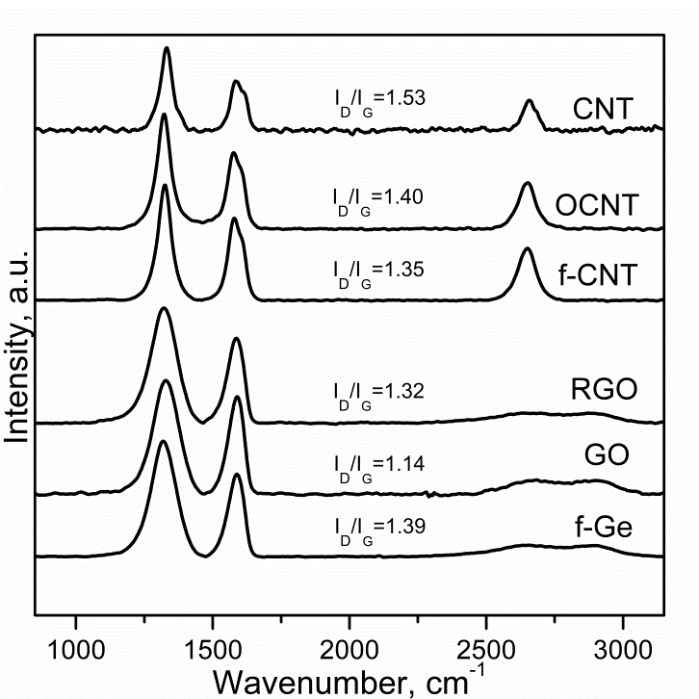
in-plane deformation for the former and C=O stretching vibration for the latter.12 The peak at 1616 cm-1 is attributable to the stretching vibration of intercalated water and also to the skeletal vibrations of unoxidised graphitic domains. This is also observed in the broad peak around 3300 cm-1 and is a feature of the O-H stretching vibration. 9,12

Figure 1. Raman spectra of the nanofillers.

RGO spectrum shows the oxygen functional groups peaks vanished after reduction. Both CNT and RGO spectra are very similar. However RGO shows a few weak peaks 1186 cm-1 and 1385 cm-1 that are features of the C-N stretching. 13 This indicates a few amine groups adhered to the graphene surface due to the reducing agent used. The peak at 1570 cm−1 is in accordance with C=C vibrations contributed from aromatic ring mode.14 After amino functionalisation CNTs and graphene show peaks between 750 cm−1 and 980 cm−1 due to the wagging of the N-H bond. The C- N stretching is seen 1220 cm−1.13 The amide group (C=O) N-H features ~1700 cm-1.12 This is also related to the in-plane amide N-H deformation mode at ~1570 cm-1.9 The N-H bend of Amide I is seen at ~1641 cm-1 and the N-H stretching at ~1740 cm−1.12 The peaks at ~1400 cm-1 and ~1450 cm-1 are due to the attachment of additional methyl groups and the peaks at ~2850 and ~2920 cm-1 corresponding to the C-H stretching vibration.9

FTIR spectroscopy has also been used for determining the structural units present in pure nylon 6,6 and nanofiller reinforced injection moulded samples. The FTIR spectra are presented in Figure 3

showing the samples with the highest content of carbon nanofillers. The two peaks at ~842 cm-1 and
~1093 cm-1 correspond to skeletal C-C vibrations.24 Between them the peak ~956 cm-1 is attributable to the crystalline peak of the amide axial deformation C-C=O. 25 These are followed by the angular deformation out of plane of carbonyl groups ~1147 cm-1.26 The peak ~1242 cm-1 is due to the angular deformation out of plane, (H-N-C = O).25 The C-N stretching vibration is shown at
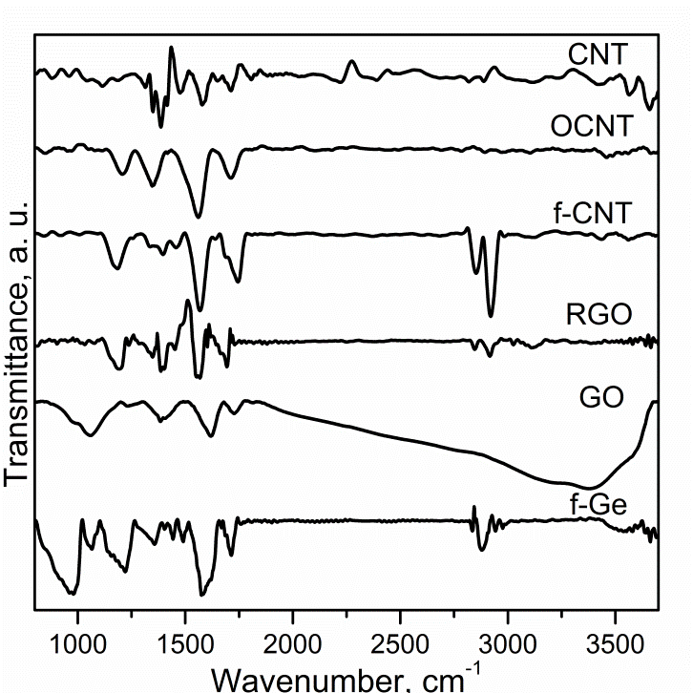
~1280 cm-1.24 The amide III band/CH2 wagging is located ~1345 cm-1. The N-H deformation/CH2 scissoring is presented at ~1466 cm-1.26 And finally, the peak ~2880 cm-1 corresponds to the CH2 α- NH axial deformation.24

Figure 2. FTIR spectra of the nanofillers.

The melting and crystallisation temperatures of the injection moulded nanocomposites are shown in Table 1. All melting thermograms showed a broad peak at ~260°C attributed to the melting of α- crystals.27 There is also a very slight broad shoulder on the low temperature side at ~250°C indicating morphological changes in the crystallite18 or the melting of small and less stable crystalline units.22 There was no significant variations in the melting temperature between nylon 6,6 and the nanofiller reinforced samples. The percentage of crystallinity (Xc) was calculated by integrating the melting curves for obtaining the sample heat of fusion and dividing by the heat of fusion of 100% crystalline nylon 6,6, taken as 197 J/g.22 As shown in Table 1, the crystallinity in the nanocomposites in most cases increased marginally as a function of nanofiller content, except in f-CNT based nanocomposites. This can be explained from a kinetic point of view. The nucleation in

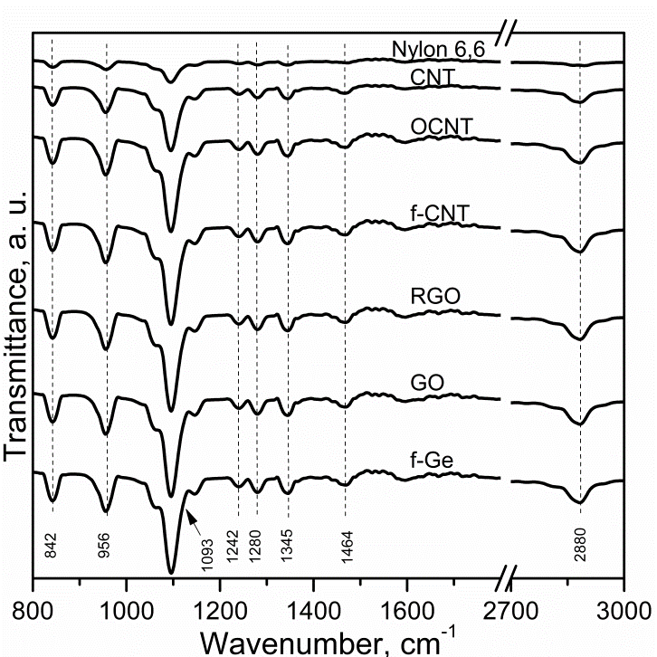
the polymer is a rate-limiting process and the addition of nanofillers increases the nucleation rate during cooling and hence the fractional crystallinity.27 The opposite behaviour provided by f-CNT has been also found in our previous research of electrospun nanocomposites.7

Figure 3. FTIR spectra of nylon 6,6 and nanocomposites containing 0.5 wt.% nanofiller.

Table 1. Crystallisation properties obtained from DSC

Melting temperature, °C |  |  |  | Percentage of crystallinity, %
Nylon 6,6 |  | 263.77 |  |  | 37.7
Nanofiller |  | Weight % |  |  | Weight %
 | 0.1 | 0.3 | 0.5 | 0.1 | 0.3 | 0.5
CNT | 263.8 | 264.9 | 263.2 | 37.8 | 38.1 | 38.1
OCNT | 263.8 | 263.8 | 263.2 | 38.8 | 39.1 | 39.3
f-CNT | 262.6 | 263.8 | 263.8 | 42.0 | 38.5 | 38.1
RGO | 264.3 | 264.4 | 264.3 | 38.0 | 38.8 | 38.9
GO | 263.2 | 263.2 | 263.2 | 39.1 | 40.9 | 41.0
f-Ge | 264.3 | 263.2 | 263.2 | 38.1 | 40.8 | 41.0

As described earlier, oxidised carbon nanofillers were used for obtaining the amino functionalised ones. The amount of carboxylic groups in OCNT was higher than in GO. Assuming the same amount of -COOH was converted to -NH2, the increasing content of amino groups with the addition of f-CNT hindered the diffusion and arrangement of long polymer chains resulting in a decrease in

crystallinity. This can be also related to poor dispersion of f-CNT as it will be seen in the mechanical response.

Figure 4 reveals nylon 6,6 crystallisation peaks became broader and decreased in intensity upon addition of nanofillers. This has been attributable to a wider crystal size distribution in the polymer.15 In addition, the nanocomposites showed a very modest increase in crystallisation temperatures (Tc). The increase was more evident in CNT based nanocomposites; these samples displayed slightly higher Tc than graphene based nanocomposites.
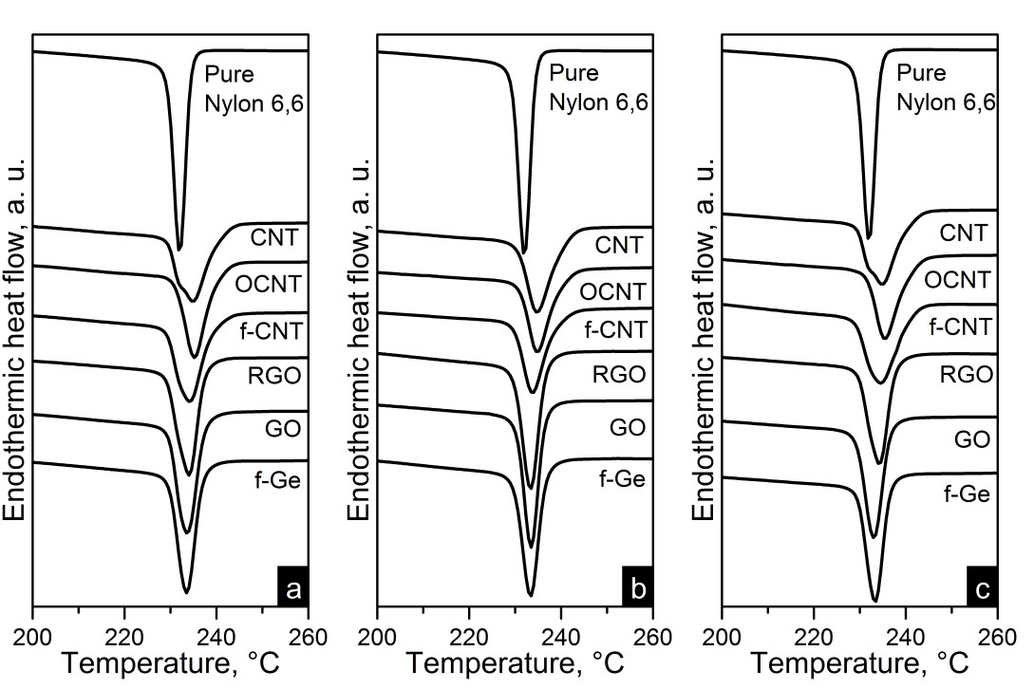

Figure 4. Cooling thermograms of nylon 6,6 and nanocomposites.

Other authors16,23,28 have shown more noticeable results regarding the nucleating effect of CNTs and graphene based nanofillers using higher content of nanomaterials. Xu et al.19 studied poly(L- lactide) nanocomposites using FTIR and found that the induction process of crystallisation due to graphene is slower than the process due to CNTs because lattice matching plays a dominant role in surface-induced crystallisation. The polymer chains adsorbed on the surface of graphene need more time to adjust their conformations, making the induction process more complex.19 In contrast, the crystallisation thermograms obtained from the injection moulded nanocomposites show interesting differences between both nanofillers. Graphene based nanocomposites displayed sharper crystallisation curves than CNT based nanocomposites. This indicates that while CNTs accelerate

the nucleation process, most nylon 6,6 crystals are grown in a shorter time in graphene based nanocomposites. Similar behaviour in crystallisation thermograms and crystallisation rate has been found in polypropylene nucleated with exfoliated graphite.29 This effect can be attributed to the large surface area of graphene favouring the reduction of interfacial free energy.

The crystallinity of the samples was also characterised by WAXD. The diffraction patterns are displayed in Figure 5. This polymer has two characteristic diffraction signals located ~ 20.2 º and ~ 23.5º. The spacing of them are approximately 0.44 nm and 0.37 nm respectively. The former is a project value of the interchain distance within the hydrogen-bonded sheet and the latter represents the intersheet distance.17 This peaks correspond to the (100) and (010/110) crystalline planes of α- crystals which have a triclinic unit cell.18,22 Furthermore, the diffraction patterns were fitted using Gaussian functions in Origin® 8.5 in order to obtain a broad amorphous halo and sharp peaks from the reflections of the crystalline peaks. This procedure was used to evaluate the crystallinity index (CI) obtained by the following equation:

where Ac is the integrated area underneath the crystalline peaks and Aa is the integrated area of the amorphous halo. The values of CI are shown in Table 2. These values agree with the Xc calculated from DSC analyses. As seen in Figure 5 the polymer crystalline peaks are sharper after addition of nanofillers, indicating an increase in crystallite size meaning enhanced crystal perfection. The crystallite sizes perpendicular to the diffraction (hkl) planes, Lhkl in nanometres, were obtained by applying Scherrer’s equation:

where is the Scherrer factor, taken as 0.89118 is the X-ray wavelength, is
the pure line breadth, is a measured half width of the experimental peak, is the instrumental broadening factor which is 0.12 for the diffractometer employed and is the Bragg angle. Table 2 shows the increased crystallite size values when compared to pure polymer. Typically, the addition of nucleating agents is expected to produce smaller and less perfect crystals. However other composite studies have shown similar results as in this case.15,28,30 Sandler et al.28 explained that the early nucleation leaves more space for the heteronucleated crystals to grow before homonucleation within the rest of the matrix leads to impingement.28 The crystal sizes indicate the preferential growth of nylon 6,6 crystalline structures are in the perpendicular direction of (100) plane in all samples.

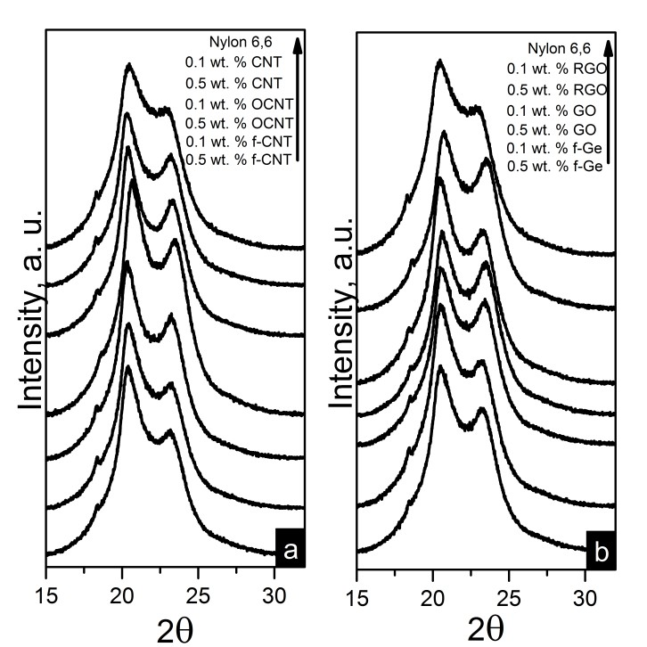

Figure 5. X-ray diffractograms of nylon 6,6 and nanocomposites.

Table 2. Crystallisation properties obtained from WAXD

 |  | L (100), nm |  | L( 010/110), nm |  |  |  | CI
Nylon 6,6 |  | 4.46 |  |  | 4.01 |  |  | 0.37
Nanofiller | W | eight, % |  | W | eight, % |  | W | eight, %
 | 0.1 | 0.3 | 0.5 | 0.1 | 0.3 | 0.5 | 0.1 | 0.3 | 0.5
CNT | 5.08 | 5.28 | 5.37 | 4.10 | 3.75 | 4.15 | 0.38 | 0.39 | 0.39
OCNT | 4.99 | 4.91 | 5.10 | 4.16 | 4.18 | 4.01 | 0.38 | 0.39 | 0.40
f-CNT | 5.07 | 5.06 | 4.87 | 3.83 | 3.97 | 3.94 | 0.41 | 0.41 | 0.40
RGO | 4.86 | 4.92 | 5.03 | 4.34 | 4.30 | 4.05 | 0.38 | 0.39 | 0.39
GO | 4.88 | 4.75 | 4.82 | 4.25 | 4.21 | 4.22 | 0.39 | 0.40 | 0.40
f-Ge | 4.78 | 4.91 | 4.56 | 4.01 | 4.20 | 4.24 | 0.39 | 0.40 | 0.40

The nanofillers reinforcement effect is shown in Figure 6. These results demonstrate the polymer enhanced stiffness imposed by the carbon nanofillers. The storage modulus values match the crystallinity trend upon nanofiller addition. The predominant effect in this property can be attributed by the addition of the stiff carbon nanofillers.20 Besides, the functionalisation effect in the mechanical response is evident in CNT based nanocomposites. CNT showed the modulus increased up to 17% at the highest content. After oxidation CNTs at the same loading provide a better

dispersion in the matrix resulting in an increase of 27% compared to pure nylon 6,6. Amino functionalised CNTs could have agglomerated at high content and consequently the modulus was enhanced only by a 17% at a 0.5 wt. % loading; however the incorporation of 0.1 wt. % of this nanofiller provided a 30% enhancement in the storage modulus.

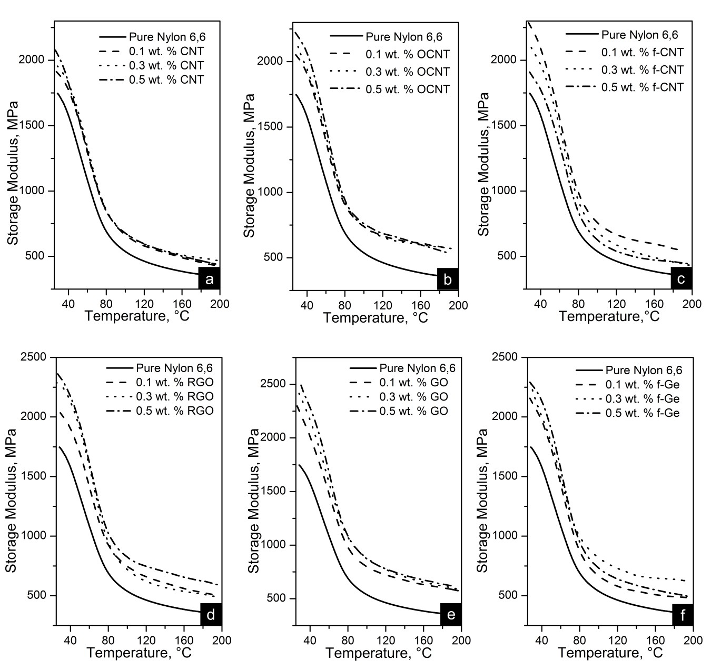
Figure 6. Storage modulus of nylon 6,6 and nanocomposites.

Graphene based nanocomposites showed the best mechanical response. Both RGO and f-Ge increased the modulus ~30% at the highest content. The very similar results in these nanocomposites can be related to the reduction method employed in this work. The infrared analysis gave a hint of a few amine groups on the graphene surface due to the reducing agent used;

this provided a better dispersion of the nanofiller and favoured the mechanical properties. The incorporation of 0.5 wt. % GO resulted in an increase up to 44% in nylon 6,6 storage modulus. Previous studies have shown graphene provides better mechanical performance when compared to CNTs.20,21 The large two-dimensional structure of graphene allows the polymer to have a larger interfacial area which favours stress transfer between both materials. Nylon nanocomposites obtained from solution mixing and melt compounding techniques have shown similar modulus results when using higher content of CNTs or graphene. 34-37

Table 3 shows the glass transition temperatures obtained from the maximum of the tan δ plots. There is no clear effect produced by the carbon structures, functionalisation or content in the glass transition of polymer, as has also been observed in other works.11,31 However there is a moderate increase in this property caused by the restriction in molecular mobility of the matrix imposed by the nanofillers.11 This property was enhanced up to ~9 °C when incorporating 0.1 wt. % f-CNT or
0.3 wt. % RGO. The temperature of decomposition (Td) of the lowest and highest filler content in the nylon 6,6 was investigated. Table 3 also summarises the results obtained from TGA measurements. The temperatures at which 10% and 50% weight loss occurred were the criteria for determining the thermal stability. In most cases, the nanocomposite Td remained unchanged. Enhanced thermal stability has been associated to the filler good dispersion in the polymer; the nanofillers act as restriction sites reducing segmental mobility of the polymer chains. The reduced mobility in turn assists in preventing scission of chains driven by thermal excitation.32

Table 3. Thermal properties of nylon 6,6 and the nanocomposites

Glass transition temperature, °C |  |  |  | Temperature at which 10 weight % loss ocurrs, °C |  | Temperature at which 50 weight % loss ocurrs, °C
Nylon 6,6 |  | 71.8 |  | 387.4 |  | 421.2
Nanofiller |  | Weight, % |  | Weight, % |  | Weight, %
Nanofiller | 0.1 | 0.3 | 0.5 | 0.1 | 0.5 | 0.1 | 0.5
CNT | 78.3 | 78.0 | 76.4 | 387.5 | 386.6 | 418.8 | 418.7
OCNT | 77.7 | 79.3 | 80.0 | 389.5 | 389.2 | 421.1 | 421.6
f-CNT | 81.4 | 78.7 | 77.7 | 388.1 | 387.6 | 421.1 | 421.3
RGO | 76.9 | 80.9 | 79.9 | 391.4 | 390.9 | 422.5 | 421.5
GO | 78.1 | 78.2 | 78.9 | 388.7 | 392.8 | 418.6 | 426.0
f-Ge | 78.3 | 77.7 | 79.6 | 390.6 | 389.6 | 421.7 | 422.0

Liu et al.33 obtained well dispersed nanocomposites of PMMA/CNTs and TGA analyses showed Td similar to the polymer when using nitrogen. Other studies11,32,37 have indicated that the Td of nanocomposites is comparable to the matrix when tested under an inert atmosphere. Li et al.37 concluded that the presence of CNTs hinders the thermo-oxidation of nylon 6 under air, and thus increases the thermal stability of the polymer. However, this effect was not found for all the CNTs/nylon 6 composites under nitrogen atmosphere without the participation of oxygen.37 Despite
the results obtained, the GO addition into nylon 6,6 enhanced this property. The GO nanocomposites displayed an increase of ~6°C and ~5°C at 10 wt. % and 50 wt. % loss respectively for the highest content.

CONCLUSIONS
Nylon 6,6 was reinforced using one-dimensional and two-dimensional carbon nanofillers. Raman spectroscopy showed the successful preparation of the nanofillers. FTIR spectroscopy showed the functional groups in the nanofillers and nylon 6,6. The addition of the nanofillers provided a very little increase in the crystallinity of the polymer and there was no significant influence in this property attributed to the functionalisation of the nanofillers. The crystallisation curves revealed the effect in crystal growth when using differently structured carbon nanofillers. CNT based nanocomposites crystallised at higher temperatures than graphene based nanocomposites. However the crystal growth in graphene based nanocomposites was faster. The method employed for obtaining the nanocomposites is compatible with current industrial processes and revealed interesting crystal features. All nanofillers favoured the perfection of the crystals. The stiffness of the polymer was increased and the improvement was more noticeable in graphene based nanocomposites. The mechanical response of most nanocomposites was enhanced as the nanofiller content increased. f-CNT nanocomposites showed an opposite behaviour and the modulus was 30% higher than nylon 6,6 when using 0.1 wt % of this nanofiller. GO showed to be the best reinforcing material at all contents when compared to the rest of the nanofillers. In addition, the nanocomposite containing 0.5 wt % GO improved the thermal stability by ~5°C. Graphene based composites showed the best thermo-mechanical properties owned to the dimensionality of this material.

Corresponding Author
*E-mail: cylaura@gmail.com

Author Contributions

The manuscript was written through contributions of all authors. All authors have given approval to the final version of the manuscript. ‡These authors contributed equally. (match statement to author names with a symbol)

Funding Sources
Any funds used to support the research of the manuscript should be placed here (per journal style).

ACKNOWLEDGMENTS

The authors are grateful to Dr G. Hernández Padron for her assistance in IR spectroscopy, to Dr
- J. Jiménez Sandoval for Raman facilities at CINVESTAV and F. Rodríguez Melgarejo for his technical assistance. We also appreciate the support of O. Davalos Montoya for her help in DSC analyses, A. L. Rodríguez Villanueva for her assistance in WAXD measurements and F. Ureña- Nuñez for his help in TGA measurements. We are also grateful to R. Preza for his technical assistance. PhD student F. Navarro-Pardo is thankful to CONACYT for grant No. 213733 and to Universidad Autonóma del Estado de México for the use of facilities.

REFERENCES
  - Park, S.; An, J.; Piner, R. D.; Jung, I.; Yang, D.; Velamakanni, A.; Nguyen, S. T.; Ruoff, R. S.
Chem. Mater. 2008, 20(21), 6592-6594.
  - Shen, X.; Jiang, L.; Ji, Z.; Wu, J.; Zhou, H.; Zhu, G. J. Colloid Interface Sci. 2011, 354(2), 493- 497.
  - Datsyuk, V.; Kalyva, M.: Papagelis, K.; Parthenios, J.; Tasis, D.; Siokou, A.; Kallitsis, I.; Galiotis, C. Carbon 2008, 46(6), 833-840.
  - Guo, H. L.; Wang, X. F.; Qian, Q. Y.; Wang, F. B.; Xia, X. H. ACS Nano 2009, 3(9), 2653- 2659.
5. Chen, W.; Yan, L.; Bangal, P. R. Carbon 2010, 48(4), 1146-1152.
- Martínez-Hernández, A. L.; Velasco-Santos, C.; Castaño, V. M. Curr. Nanosc. 2010, 6(1), 12- 39.
- Navarro-Pardo, F.; Martínez-Barrera, G.; Martínez-Hernández, A. L.; Castaño, V. M.; Rivera- Armenta, J. L.; Medellín-Rodríguez, F.; Velasco-Santos, C. IOP Conf. Series: Mat. Sci. Eng. 2012, 40, 012023.
- Rong, C.; Ma, G.; Zhang, S.; Song, L.; Chen, Z.; Wang, G.; Ajayan, P. M. Composites Sci. Technol. 2010, 70(2), 380-386.

- Chen, X.; Chen, X.; Lin, M.; Zhong, W.; Chen, X.; Chen, Z. Macromol. Chem. Phys. 2007, 208(9), 964-972.
- Mago, G.; Velasco-Santos, C.; Martinez-Hernandez, A. L.; Kalyon D. M.; Tisher, F. T. Mater.
Res. Soc. Symp. Proc. 2008, 1056, 295-300.
- Song, P.; Cao, Z.; Cai, Y.; Zhao, L.; Fang, Z.; Fu, S. Polymer 2011, 52, 40001-4010.
- Shen, J.; Yan B.; Shi M.; Ma H.; Li, N.; Hu, Y.; Ye, M. J. Colloid Interface Sci. 2011, 356, 543– 549.
- Shen, J.; Shi, M.; Yan, B.; Ma, H.; Li, N.; Hu, Y.; Mingxin, Ye. Colloid Surface B 2010, 81(2), 434-438.
- Seredych, M.; Rossin, J. A.; Bandosz, T. J. Carbon 2011, 49(13), 4392-4402.
- Bhattacharyya, A. R.; Pötschke, P.; Häußler, L.; Fischer, D. Macromol. Chem. Phys. 2005, 206(20), 2084-2095.
- Yun, Y. S.; Bae, Y. H.; Kim, D. H.; Lee, J. Y.; Chin, I. J.; Jin, H. J. Carbon 2011, 49(11),
3553-3559.
- Lu, Y.; Zhang, Y.; Zhang, G.; Yang, M.; Yan, S.; Shen, D. Polymer 2004 45(26), 8999-9009.
18.Li, L.; Li, C. Y.; Ni, C.; Rong, L.; Hsiao, B. Polymer 2007 48(12), 3452-3460.
- Xu, J. Z.; Chen, T.; Yang, C. L.; Li Z. M.; Mao Y. M.; Zeng B. Q.; Hsiao, B. S. Macromolecules
2010, 43(11), 5000-5008.
- Lamastra, F. R.; Puglia, D.; Monti, M.; Vella, A.; Peponi, L.; Kenny, J. M.; Nanni, F. Chem.
Eng. J. 2012, 195-196, 140-148.
- Chatterjee, S.; Nüesch, F. A.; Chu, B. T. T. Chem. Phys. Lett. 2013 557, 92-96. 22.Lin, D. J.; Chang, C. L.; Lee, C. K.; Cheng, L. P. Eur. Polym. J. 2006 42(2), 356-367.
- Ferrari, A. C.; Robertson J. Phys. Rev. B 2000 61(20), 14095-14107.
- Coates, J. In Encyclopedia of Analytical Chemistry; Meyers R. A. Ed.; John Wiley & Sons: New York, 2000; p. 23.
- Guerrini, L. M.; Branciforti, M. C.; Canova, T.; Bretas R. E. S. Mater. Res. 2009, 12(2), 181- 190.
- Charles, J.; Ramkumaar, G. R.; Azhagiri, S.; Gunasekaran, S. E. J. Chem. 2009, 6(1), 23-33 27.Caamaño, C.; Grady, B.; Resasco, D.E. Carbon 2012 50 (10), 3694-3707.
- Sandler, J. K. W.; Pegel,, S.; Cadek, M.; Gojny, F.; Van Es, M.; Lohmar, J.; Blau, W. J.: Schulte, K.: Windle, A. H.: Shaffer, M. S. P. Polymer 2004, 45(6), 2001-2015.
- Ferreira, C. I.; Dal Castel, C.; Oviedo, M. A. S.; Mauler, R. S. Thermochim. Acta 2013, 553, 40- 48.

- Kumar, S.; Rath, T.; Mahaling, R. N.; Das, C. K. Compos. Part A-Appl. S. 2007, 38(5), 1304- 1317.
- Vadukumpully, S.; Paul, J.; Mahanta, N.; Valiyaveettil S. Carbon 2011, 49, 198-205.
- Deng, H.; Bilotti, E.; Zhang, R.; Wang, K.; Zhang, Q.; Peijs, T.; Fu, Q. J. Appl. Polym. Sci.
2011, 120(1), 133-140.
- Liu, J.; Rasheed, A.; Minus, M. L.; Kumar, S. J. Appl. Polym. Sci. 2009, 112(1), 142-156. 34.Chiu, F. C.; Kao, G. F. Compos. Part A 2012, 43, 208–218
- Chiu, F. C.; Huang, I. N. Polym. Test. 2012, 31, 953-962.
- Meng, H.; Sui, G.X.; Fang, P.F., Yang, R. Polymer 2008, 610 – 620.
- Li, J.; Tong, L.; Fang, Z.; Gu, A.; Xu, Z. Polym. Degrad. Stabil. 2006, 91(9), 2046-2052.

For Table of Contents Only

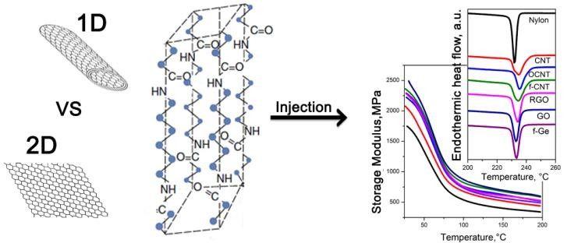

Sumario
Capítulo 4

Introducción
El objetivo principal de este trabajo fue el de estudiar la influencia que tienen las estructuras del carbono unidimensional y bidimensional en la cristalización de una matriz polimérica semicristalina. Asimismo se buscó entender el efecto que tiene la funcionalización de ambos alótropos de carbono en el comportamiento de cristalización y las propiedades de térmicas y mecánicas del nanocomposito resultante.

Por lo anterior se realizó la oxidación de los CNTs mediante el reflujo de H2SO4/HNO3 y la obtención de óxido de grafeno, la cual se llevó a cabo a partir de la oxidación de grafito mediante el método modificado de Hummers, para posteriormente someterlo a una exfoliación mediante ondas de ultrasonido para la separación de las láminas de óxido de grafeno. El uso de estos nanomateriales que contienen grupos funcionales oxigenados fue con el fin de facilitar la dispersión e incrementar la afinidad de éstos en una matriz con grupos funcionales polares como la del nylon 6,6. La concentración de sitios carboxílicos de los nanomateriales mencionados anteriormente se determinó a través de una titulación ácido-base [100]. Dicha prueba indicó un mayor contenido de ácidos carboxílicos en los OCNT respecto a la concentración en el GO. Los resultados obtenidos fueron de 6.5 mmol/g en CNTs oxidados y 5.4 mmol/g para el óxido de grafeno. Estos grupos sirvieron para la incorporación de grupos amino a través de una reacción de funcionalización utilizando trietilenamina y un agente acoplante como el EDAC. Además también se emplearon p-CNT y RGO obtenido de la reducción de GO con hexametilentetramamina.

Los seis nanomateriales de carbono mencionados anteriormente fueron utilizados como refuerzo para la obtención de nanocompositos de nylon 6,6. Se obtuvieron fibras a través del proceso de electrospinning, en donde se utilizaron concentraciones de 0.1, 0.5 y 1.0 % peso de cada nanomaterial. Además el proceso de moldeo por inyección también fue utilizado, en donde se manejaron concentraciones de 0.1, 0.3 y 0.5 % peso. En importante mencionar que se manejaron concentraciones de nanomaterial menores para el moldeo de los nanocompositos con el objetivo de no comprometer las propiedades de éstos al adicionar una concentración mayor que hubiera favorecido la aglomeración de los nanomateriales. Además porque al incrementar la cantidad de nanomaterial la inyección de las probetas se vio dificultada debida a la alta viscosidad de material al fundirlo.

Caracterización de los nanomateriales
El estudio de los grupos funcionales en la superficie de los materiales de carbono fue llevado a cabo mediante el análisis de los espectrogramas de IR los cuales mostraron los grupos principales resultantes de la oxidación de los CNTs y grafeno entre los que se encuentran las vibraciones de estiramiento de los grupos carboxílicos como son C-O, O-H, C=O en la región de 1050 – 1750 cm-1 [13,15]. El óxido de grafeno además presenta una banda ancha alrededor de 3300 cm-1 característica del enlace O-H del agua absorbida y que es típicamente imposible de remover después de su obtención [33, 93].

El espectro del grafeno reducido mostró la desaparición de los grupos funcionales oxigenados que fueron mencionados anteriormente. Sin embargo, debido a que el agente reductor fue hexametilendiamina algunos grupos amino fueron adheridos a la superficie lo que determinó la aparición de algunas bandas débiles correspondientes al estiramiento del enlace C-N en la región de 1030-1340 cm-1 [41]. Más adelante se indica el efecto positivo proporcionado por esta característica en los nanocompositos con óxido de grafeno reducido.

Los espectros de IR de los CNTs y grafeno funcionalizados mostraron bandas representativas de los grupos amino, como las del enlace N-H, C-N y (C=O)N-H en la región de 750-1700 cm-1 [41,100,120]. Así como también se observó la presencia de grupos metilo en la región de 2850- 2920 cm-1 [121], los cuales fueron proporcionados por la trietilamina con la cual fue llevada a cabo la aminación.

El análisis de Raman permitió la identificación de las bandas características de los materiales de carbono. La banda G atribuida al fonon E2g de los átomos de carbono con hibridación sp2 localizada
∼1580 cm-1 y la banda D correspondiente al modo respiratorio de los fonones del punto κ de
simetría A1g, que se encuentra ~1320 cm-1, atribuida a los defectos y desordenes particularmente en las orillas de las hojas de grafeno [122]. Además otra característica principal de estos materiales es la banda 2D que se presenta alrededor de 2700 cm-1 la cual se aprecia como un pico bien definido en los CNTs y como una banda ancha y poco intensa para el grafeno, la cual es característica del grafeno que ha sido obtenido a través de un método químico [36].

Las micrografías de TEM permitieron la observación de las principales características de los nanomateriales empleados en este trabajo. Los OCNT mostraron la abertura de puntas y reducción del diámetro debido a los ácidos empleados que dañan las paredes y reducen el largo de los

nanotubos. En cuanto a los f-CNT se observó la introducción de defectos sobre la superficie de estos. Las hojas de GO mostraron la característica típica similar a la de un velo arrugado. Además de que se pudo observar que algunas hojas se encontraron apiladas. Características similares fueron observadas en el f-Ge. En las micrografías de RGO se encontraron láminas individuales de grafeno. En el apéndice se encuentran imágenes complementarias de estos nanomateriales y se extiende la descripción de las características de éstos.

Caracterización estructural de los nanocompositos
Los nanocompositos de nylon obtenidos por la adición de los diferentes materiales mencionados anteriormente también fueron estudiados por espectroscopía FTIR, a partir de la cual se identificaron las bandas características del nylon 6,6 entre las cuales se encuentran las bandas de deformación de grupos metilo y de elongaciones axiales del esqueleto de la cadena hidrocarbonada (C-C) en la región de 720-1070 cm-1 [73]. Además la banda amida III correspondiente a la deformación simétrica angular fuera del plano en el rango 1190-1200 cm-1 [124]. La banda amida II de las deformaciones axiales del enlace C-N y angulares del enlace CO-NH en la región de 1535- 1555 cm-1 [73]. Así como la banda amida I de la deformación axial del enlace C=O alrededor de 1640 cm-1[73]. A números de onda mayores se presentaron las bandas de deformaciones axial del enlace N-H en el rango de 2850-3060 cm-1[124]. Diversos autores han designado algunas de estas bandas como características de la cristalinidad en el material [73,123, 125]. En el caso del nylon 6,6 los picos cristalinos se encuentran ubicadas ~940 y ~1200 cm-1. En la mayoría de los casos se observó la intensificación de estas bandas a medida que el contenido de los nanomateriales aumentaba.

  - Nanocompositos obtenidos por electrospinning
Los nanocompositos fueron obtenidos a partir de dos procesos diferentes. Uno de éstos es el proceso de electrospinning, el cual es un método por solución. Como su nombre lo indica involucró la disolución de la matriz polimérica y la incorporación de los nanomateriales. Este método permite la fácil dispersión de los nanomateriales de carbono en la solución polimérica [1]. El solvente empleado para disolver el nylon 6,6 fue el ácido fórmico. Esta solución lleva a reacciones de intercambio iónico, proporcionándole un carácter poli-electrolítico [123]. La ionización parcial de los grupos amida del nylon hace posible la producción de fibras a través de la técnica de electrospinning. Estas fibras son generadas a través de un campo eléctrico proporcionado a una gota de una solución de polímero que pasan a través de la punta de un orificio fino. Una característica importante de esta técnica es que produce fibras con diámetros que varían de

nanómetros a unos cuantos micrómetros y cuyas dimensiones no son fáciles de obtener por otros métodos [63]. De acuerdo a mediciones de los diámetros de las fibras obtenidas a través de SEM estos se encontraron dentro de un rango de 200 - 450 nm.

4.4.1 Propiedades de cristalinidad
Las propiedades de cristalización fueron investigadas por DSC. A través de este análisis se observó el comportamiento de fusión y cristalización de los nanocompositos. En todos los termogramas solo se presentó una pequeña diferencia en la temperatura de fusión (Tf) de los nanocompositos respecto a la fusión de las muestras con nylon puro, como se observa en la Tabla
4.1. Esta tabla también muestra el efecto nucleante proporcionado por los nanomateriales de carbono el cual se puede apreciar por el aumento en la Tc de los nanocompositos. Este efecto es más notable en los nanocompositos en base a nanotubos de carbono. Dentro de estos nanomateriales, los p-CNT exhibieron el mejor efecto nucleante, indicando que la funcionalización de los nanomateriales retardó ligeramente la nucleación de las cadenas poliméricas. Además en la Tabla
4.1 se presenta el grado de cristalinidad de las muestras, donde se observa que la adición de los nanomateriales propició un ligero aumento de esta propiedad.

Tabla 4.1 Resultados de DSC de los nanocompositos obtenidos por electrospinning

 |  | Tf, °C |  |  | Tc, °C |  |  | Xc
Nylon 6,6 |  | 261.5 |  |  | 231.2 |  |  | 39.4
 |  | % peso |  |  | % peso |  |  | % peso
Refuerzo | 0.1 | 0.5 | 1 | 0.1 | 0.5 | 1 | 0.1 | 0.5 | 1
p-CNT | 260.9 | 260.9 | 261.5 | 234.6 | 238.6 | 238.6 | 39.0 | 41.4 | 41.8
OCNT | 261.5 | 261.5 | 262.1 | 234.0 | 236.3 | 236.9 | 40.8 | 41.3 | 42.1
f-CNT | 261.5 | 260.4 | 258.7 | 234.0 | 235.7 | 237.4 | 44.3 | 38.9 | 41.1
RGO | 258.7 | 260.9 | 260.4 | 230.1 | 231.8 | 230.6 | 41.5 | 42.5 | 43.5
GO | 260.9 | 260.4 | 261.5 | 231.8 | 231.8 | 232.3 | 40.8 | 42.6 | 43.8
f-Ge | 259.8 | 258.7 | 261.5 | 230.6 | 231.2 | 232.3 | 41.1 | 41.7 | 43.1

Asimismo, de acuerdo a los valores de CI obtenidos mediante WAXD, se corroboró la misma tendencia de cristalinidad observada mediante DSC. Esta técnica también sirvió para determinar el tamaño de cristal perpendicular a los planos (100) y (010/110) del nylon 6,6. De acuerdo a la Tabla 4.2, se obtuvo una disminución del tamaño de cristal con la incorporación de los nanomateriales de carbono. En esta tabla también se puede observar que en la mayoría de los casos a medida que la

cantidad del refuerzo aumenta existe una disminución en el tamaño de cristal perpendicular al plano (100). Al adicionar mayor concentración de f-CNT, se obtuvo un ligero aumento en el tamaño de cristal en ambas direcciones, lo cual puede atribuirse a la pobre dispersión de este refuerzo al aumentar su contenido.

Tabla 4.2 Resultados de WAXD de los nanocompositos obtenidos por electrospinning
Nylon 6,6 | 0.383 |  | 6.45 |  |  | 3.41
% peso % peso % peso
 | 0.1 | 0.5 | 1 | 0.1 | 0.5 | 1 | 0.1 | 0.5 | 1
p-CNT | 0.393 | 0.399 | 0.420 | 6.32 | 6.06 | 6.00 | 3.18 | 3.35 | 3.14
OCNT | 0.395 | 0.403 | 0.440 | 6.12 | 5.63 | 5.61 | 3.09 | 3.15 | 3.11
f-CNT | 0.435 | 0.390 | 0.387 | 5.35 | 5.93 | 5.98 | 3.10 | 3.23 | 3.88
RGO | 0.418 | 0.426 | 0.435 | 5.44 | 5.43 | 5.18 | 2.89 | 2.98 | 2.92
GO | 0.401 | 0.424 | 0.437 | 5.60 | 5.10 | 5.01 | 3.17 | 3.08 | 2.93
f-Ge | 0.403 | 0.417 | 0.431 | 6.29 | 5.67 | 5.76 | 2.97 | 3.19 | 2.85

CI L(100), nm L(010/110), nm

Refuerzo

4.4.2 Propiedades termo-mecánicas
En la Tabla 4.3 se incluyen los valores de la Tg, en donde se puede apreciar el efecto favorable de la adición de los nanomateriales de carbono en esta propiedad. Estos refuerzos también mejoraron el módulo de almacenamiento del polímero, en estos nanocompositos se obtuvo un comportamiento similar al de la cristalinidad en relación al contenido de los nanomateriales de carbono. En general se observa que los refuerzos con grupos carboxílicos o grupos amino proporcionaron mejor respuesta en esta propiedad. Este comportamiento fue de esperarse debido a que estos grupos funcionales favorecen a la dispersión del nanomaterial en la matriz. En la Tabla
  - se muestra la estabilidad térmica de los compositos investigada mediante TGA. En la mayoría de los nanocompositos las Td fueron similares o inferiores a las del nylon puro.

Nanocompositos obtenidos mediante moldeo por inyección
El otro proceso empleado para la obtención de los nanocompositos fue el de moldeo por inyección, el cual es un método por fundido y representa un proceso muy utilizado a escala industrial. Por lo anterior se obtuvieron en algunos casos resultados similares en la cristalización de los nanocompositos, pero características diferentes correspondientes a los cristales de nylon 6,6 que resultan muy interesantes y serán discutidos más adelante.

Tabla 4.3 Resultados de DMA de los nanocompositos obtenidos por electrospinning

 | Tg, °C |  | Módulo de almacenamiento, Mpa
Nylon 6,6 | 79.0 |  | 61.1
Refuerzo | 0.1 | % peso  0.5 | 1 | 0.1 | % peso  0.5 | 1
p-CNT | 81.9 | 84.1 | 82.6 | 81.9 | 88.2 | 91.9
OCNT | 81.8 | 83.1 | 85.8 | 97.9 | 110.5 | 120.3
f-CNT | 83.0 | 85.0 | 86.1 | 133.0 | 108.2 | 99.4
RGO | 84.1 | 83.9 | 82.6 | 104.9 | 111.8 | 115.9
GO | 80.4 | 83.0 | 84.9 | 107.2 | 124.8 | 145.7
f-Ge | 83.6 | 84.4 | 84.1 | 103.5 | 116.3 | 132.0

Tabla 4.4 Resultados de TGA de los nanocompositos obtenidos mediante electrospinning

Td ,°C al 10% de pérdida de
peso
Td, °C al 50% de pérdida de
peso

Nylon 6,6 |  | 356.7 |  |  | 416.9
Refuerzo | 0.1 | % peso | 0.5 | 0.1 | % peso | 0.5
p-CNT | 353.5 |  | 357.4 | 409.9 |  | 414.9
OCNT | 359.2 |  | 360.6 | 416.9 |  | 414.8
f-CNT | 356.3 |  | 356.1 | 409.3 |  | 402.1
RGO | 357.0 |  | 354.2 | 408.4 |  | 409.2
GO | 361.0 |  | 362.5 | 415.7 |  | 410.0
f-Ge | 361.7 |  | 350.1 | 407.9 |  | 411.9

    - Propiedades de cristalinidad
En la Tabla 4.5 se presentan los valores de Tf de los nanocompositos obtenidos por inyección, cuyos resultados son muy similares a los del polímero puro. Además se incluyen las Tc de los mismos, las cuales son superiores en los nanocompositos cuando son comparadas a la del nylon puro. En estas también se puede observar que la nucleación es más retardada en los nanocompositos en base a grafeno que en los nanocompositos en base a nanotubos de carbono. Sin embargo, de acuerdo a los valores de cristalinidad, se observa que en los nanocompositos en base a un refuerzo bidimensional se obtuvo el mayor grado de cristalinidad.

Tabla 4.5 Resultados de DSC de los nanocompositos obtenidos mediante moldeo por inyección

 |  | Tf, °C |  |  | Tc, °C |  |  | Xc
Nylon 6,6 |  | 263.8 |  |  | 231.8 |  |  | 37.7
Refuerzo |  | % peso |  |  | % peso |  |  | % peso
Refuerzo | 0.1 | 0.3 | 0.5 | 0.1 | 0.3 | 0.5 | 0.1 | 0.3 | 0.5
p-CNT | 263.8 | 264.9 | 263.2 | 235.2 | 234.6 | 235.7 | 37.8 | 38.1 | 38.1
OCNT | 263.8 | 263.8 | 263.2 | 235.2 | 234.6 | 235.7 | 38.8 | 39.1 | 39.3
f-CNT | 262.6 | 263.8 | 263.8 | 234.0 | 234.0 | 234.6 | 42.0 | 38.5 | 38.1
RGO | 264.3 | 264.4 | 264.3 | 234.0 | 234.0 | 234.0 | 38.0 | 38.8 | 38.9
GO | 263.2 | 263.2 | 263.2 | 233.5 | 233.5 | 233.5 | 39.1 | 40.9 | 41.0
f-Ge | 264.3 | 263.2 | 263.2 | 233.5 | 233.5 | 232.9 | 38.1 | 40.8 | 41.0

Los resultados anteriormente mencionados coinciden con el índice de cristalinidad obtenido por WAXD, como se observa en la Tabla 4.6. De acuerdo a los tamaños de cristal calculados, se presentó un crecimiento del cristal al incorporar los nanomateriales, en polímeros esto es indicativo de cristales más perfectos. Lo anterior demuestra que el proceso de obtención de los nanocompositos tiene marcada influencia en las características del cristal.

Tabla 4.6 Resultados de WAXD de los nanocompositos obtenidos mediante moldeo por inyección
Nylon 6,6 | 0.367 |  | 4.46 |  |  | 4.01
% peso % peso % peso
 | 0.1 | 0.3 | 0.5 | 0.1 | 0.3 | 0.5 | 0.1 | 0.3 | 0.5
p-CNT | 0.378 | 0.387 | 0.388 | 5.08 | 5.28 | 5.37 | 4.10 | 3.75 | 4.15
OCNT | 0.375 | 0.390 | 0.397 | 4.99 | 4.91 | 5.10 | 4.16 | 4.18 | 4.01
f-CNT | 0.414 | 0.408 | 0.403 | 5.07 | 5.06 | 4.87 | 3.83 | 3.97 | 3.94
RGO | 0.383 | 0.388 | 0.390 | 4.86 | 4.92 | 5.03 | 4.34 | 4.30 | 4.05
GO | 0.387 | 0.396 | 0.400 | 4.88 | 4.75 | 4.82 | 4.25 | 4.21 | 4.22
f-Ge | 0.389 | 0.399 | 0.400 | 4.78 | 4.91 | 4.56 | 4.01 | 4.20 | 4.24

CI L(100), nm L(010/110), nm

Refuerzo

    - Propiedades termo-mecánicas
El DMA de los nanocompositos reveló temperaturas de transición vítrea superiores a las del polímero puro en todos los casos, como se indica en la Tabla 4.7. Además, los valores del módulo de almacenamiento confirman la buena adhesión entre el refuerzo y la matriz, lo cual proporcionó valores superiores en esta propiedad. De manera similar que en los nanocompositos obtenidos por

electrospinning, el refuerzo f-CNT mostró un comportamiento de disminución del módulo de almacenamiento a medida que se incrementó su contenido. Sin embargo a la máxima concentración de este nanomaterial se obtuvo una respuesta mecánica superior a la del nylon 6,6. En la Tabla 4.8 se muestran las Td de los nanocompositos , los valores son muy cercanos o ligeramente más altos que las del nylon puro. El GO es el refuerzo que destaca con Td más significativas que el resto de los nanomateriales de carbono.

Tabla 4.7 Resultados de DMA de los nanocompositos obtenidos mediante moldeo por inyección

Refuerzo
 | Tg, °C |  | Módulo de almacenamiento, Mpa
Nylon 6,6 | 72.0 |  | 1731.9
% peso |  |  | % peso
 | 0.1 | 0.3 | 0.5 | 0.1 | 0.3 | 0.5
p-CNT | 78.3 | 78.0 | 76.4 | 1891.4 | 1941.6 | 2025.1
OCNT | 77.7 | 79.3 | 80.0 | 2035.3 | 2115.8 | 2196.3
f-CNT | 81.4 | 78.7 | 77.7 | 2249.7 | 2096.2 | 2021.0
RGO | 76.9 | 80.9 | 79.9 | 2026.5 | 2261.0 | 2320.7
GO | 78.1 | 78.2 | 78.9 | 2220.0 | 2380.2 | 2492.3
f-Ge | 78.3 | 77.7 | 79.6 | 2118.2 | 2229.5 | 2265.6

Tabla 4.8 Resultados de TGA de los nanocompositos obtenidos mediante moldeo por inyección

Td ,°C al 10% de pérdida de peso |  |  | Td, °C al 50% de pérdida de peso
Nylon 6,6 | 387.5 |  | 420.7
Refuerzo | % peso |  | % peso
Refuerzo | 0.1 | 0.5 | 0.1 | 0.5
p-CNT | 387.5 | 386.6 | 418.8 | 418.7
OCNT | 389.5 | 389.2 | 421.1 | 421.6
f-CNT | 388.1 | 387.6 | 421.1 | 421.3
RGO | 391.4 | 390.9 | 422.5 | 421.5
GO | 388.7 | 392.8 | 418.6 | 426.0
f-Ge | 390.6 | 389.6 | 421.7 | 422.0

Comparación entre los dos procesos

    - Comportamiento de cristalización
Los resultados de DSC mostraron que las Tf en todos los nanocompositos se encontraron
~260°C, lo cual indicó que el polímero cristalizó solamente en la fase α [12,94]. Además en los termogramas se apreció un hombro a temperaturas más bajas ~250°C, el cual ha sido atribuido a cambios morfológicos en los cristales o la fusión de unidades cristalinas más pequeñas y menos estables [12, 112].

De estas curvas de fusión se determinó el porcentaje de cristalinidad en las muestras. Con lo anterior se obtuvo un ligero aumento en la cristalinidad de los nanocompositos causados por el efecto nucleante de los nanomateriales. La nucleación del polímero es un proceso limitado por su velocidad, con la adicción de agentes externos favorece el aumento de la velocidad de nucleación durante el enfriamiento y consecuentemente la cristalinidad del polímero [96]. En la mayoría de las muestras se observó un aumento en el porcentaje de cristalinidad (Xc) a medida que se adicionaba más contenido de nanomaterial. En ambos procesamientos se observó un comportamiento contrario en los nanocompositos con CNTs funcionalizados con grupos amino.

Además, en ambos procesos la máxima cristalinidad se obtuvo para los nanocompositos reforzados con 0.1 % peso de f-CNT, seguido por los nanocompositos con 1.0% peso de GO en el caso del proceso de electrospinning y 0.5% peso de GO en el proceso de inyección. El efecto negativo en la cristalinidad del polímero a medida que se aumenta el contenido de f-CNT puede ser explicado por la cantidad de grupos amino en las paredes de los nanotubos, los cuales pudieron haber dificultado la difusión y arreglo de las cadenas poliméricas debido al confinamiento de la matriz a mayores concentraciones. Considerando que la misma cantidad de grupos carboxilo fueron convertidos a grupos amino, la concentración más baja de éstos grupos en el grafeno explica porque a las concentraciones manejadas la cristalinidad tiende a aumentar al incrementar el contenido de este refuerzo. Además en el caso del proceso de electrospinning se observó que a la concentración más alta había aglomeración de nanotubos. En el apéndice se muestran micrografías de SEM donde de manera similar que en electrospinning, se observa una mayor aglomeración en las muestras que contienen los nanotubos funcionalizados con grupos amino. La tendencia de este refuerzo unidimensional a aglomerarse en comparación al grafeno donde no hubo aglomeración también puede ser atribuida a la facilidad de los nanotubos a flexionarse e interactuar con los grupos funcionales en la superficie de los mismos.

Diversos estudios han mostrado incrementos ligeros de la cristalinidad, como en el caso de nanocompositos de polivinilalcohol con 0.25 % peso de GO, cuyo incremento en la cristalinidad fue de 3.6 % respecto al polímero puro. Así como también se ha presentado la disminución en esta propiedad como ha sido estudiado en polietilentereftalato a diferentes contenidos de CNTs y grafito, donde estos refuerzos restringieron la movilidad de las cadenas del polímero actuando como barreras, dificultando la cristalización [126]. En cuanto a los resultados obtenidos en nanocompositos de poliamidas siguen el mismo comportamiento, donde existen cambios moderados en el grado de cristalinidad al incorporar nanomateriales de carbono [63,64]. Este comportamiento puede ser explicado a través de los resultados encontrados por varias investigaciones, donde existen dos factores determinantes en la cristalización nanocompositos en base a CNTs o grafeno. Uno es el efecto que tienen estos nanomateriales favoreciendo positivamente al aumento en la velocidad de crecimiento de los cristales. Mientras que el otro es un efecto negativo, en donde estos refuerzos debilitan la difusión de las cadenas poliméricas y dificultan el crecimiento de los cristales [12,66].

Lo anterior también se ve reflejado al analizar el comportamiento de cristalización de los nanocompositos por DSC. La adición de 0.1 a 2 % peso de MWNTs en nylon 6,6 ocasionó una disminución en la Tc [12]. Sin embargo, otro trabajo mostró que la adición de una concentración de 7.5% peso en nanofibras de nylon 6,6 proporcionó un aumento de 8°C en esta propiedad [63]. Qiu et al encontraron que a pesar de que la adición de MWNTs funcionalizados disminuyó el grado de cristalinidad de nanocompositos de nylon 6, el efecto de nucleación heterogénea se vio reflejado con el aumento de 10°C en la Tc del polímero al incorporar estos nanomateriales [64]. Además Zhang et al, encontraron que la velocidad de cristalización de nanocompositos de nylon 6 en base a grafeno fue menor que la del polímero puro. Sin embargo, también demostraron el efecto nucleante del grafeno a través de la energía de activación de la nucleación la cual fue reducida en los nanocompositos de grafeno y que además disminuyó a medida que se aumentó la concentración del refuerzo [66].

Las investigaciones anteriores sirven de referencia para analizar los resultados obtenidos en este trabajo. En donde al estudiar los diferentes nanomateriales en base a dos distintos alótropos de carbono se observó un comportamiento diferente en los termogramas de cristalización. El efecto nucleante de estos nanomateriales se confirmó con las temperaturas de cristalización superiores a las de la matriz polimérica, las cuales se presentaron en las Tablas 4.1 y 4.35. Para los nanocompositos obtenidos a través de electrospinning esta temperatura fue ligeramente superior

cuando fueron reforzados con p-CNT, OCNT y f-CNT. Los nanocompositos con nanotubos puros exhibieron Tc más altas. Estudios anteriores en este grupo de investigación han mostrado que los CNTs funcionalizados proporcionaron un aumento en la Tc respecto a la del polímero puro pero estos aumentos fueron inferiores cuando fueron comparados a los valores obtenidos en los nanocompositos con nanotubos puros [15]. En el caso de los nanocompositos en base a grafeno las temperaturas de cristalización fueron muy similares o iguales a las del polímero puro. Sin embargo, el efecto nucleante del grafeno quedo demostrado con los resultados de cristalinidad en donde se observó un aumento en esta propiedad respecto a la nylon 6,6.

Los nanocompositos obtenidos a través del proceso de inyección mostraron Tc superiores a las del nylon 6,6. Los resultados coinciden con el comportamiento de los nanocompositos obtenidos por el proceso de electrospinning, en donde los nanocompositos en base a nanotubos presentaron Tc mayores en comparación a los nanocompositos en base a grafeno. Este comportamiento ha sido explicado debido a sus diferentes estructuras. Las cadenas poliméricas necesitan más tiempo para ajustar sus conformaciones en las hojas de grafeno que poseen área superficial superior, lo que provocan el retraso del proceso de inducción de la cristalización cuando este refuerzo es comparado con los nanotubos [97].

A través de difracción de rayos X, se confirmó la presencia de la fase α, cuyos picos característicos se encuentran localizados alrededor de 21 y 24° [83,95]. En los difractogramas se presentaron algunos cambios en la posición e intensidad de estos picos. Tales características están relacionadas con la dimensión de los cristales. A través de estos resultados se determinó la dimensión de los cristales perpendicular a los planos (100) y en el plano (010) usando la ecuación de Scherrer que involucra la medida del ancho a la altura media de los picos de reflexión [127]. Los valores se presentaron en las Tablas 4.2 y 4.6, dichos resultados mostraron tamaños de cristal dentro del rango de 2.8 - 6.5 nm. Estos valores coinciden con resultados obtenidos por diversos autores que investigaron el comportamiento de cristalización en nanocompositos de mormorillonita/nylon [128,129], nanofibras de nylon 6 [130] y fibras de nylon 6,6 [112] cuyos valores se encuentran en el rango de 2 – 13 nm.

Los valores del tamaño de cristal en los nanocompositos obtenidos por electrospinning fueron inferiores a los de la muestra de nylon 6,6 puro. Esto demuestra el efecto de confinamiento impuesto por los nanomateriales dificultando el aumento del tamaño del cristal debido a la buena dispersión de los mismos. Lo cual se confirma por la disminución en la dimensión de los cristales

perpendicular al plano (100), donde al aumentar la concentración disminuyen los valores del cristal. Los resultados del tamaño de cristal obtenidos en los nanocompositos de inyección fueron superiores a los del polímero puro. En estos nanocompositos existió una nucleación temprana permitiendo el crecimiento de los cristales mediante la nucleación heterogénea antes de que la nucleación homogénea restringiera este crecimiento [117].

Es importante notar que en ambos casos existe un crecimiento preferencial del cristal dirección perpendicular al plano (100), es decir existe una fuerte atracción entre las cadenas de nylon 6,6 ordenadas por puentes de hidrógeno. Por otro lado, la diferencia entre los dos tipos de proceso en el tamaño de cristal inferior o superior al del polímero puro está dada por la velocidad en que el polímero cristaliza cuando los nanocompositos son obtenidos. El proceso de electrospinning involucra la formación de fibras y una cristalización súbita lo que lleva a la formación de cristales pequeños debido al efecto de confinamiento de los refuerzos como se mencionó anteriormente. Por lo contrario, en el proceso de inyección la cristalización en las muestras es más lenta permitiendo así que el crecimiento de los cristales en los nanocompositos sea superior al del polímero puro.

Debido a que los picos de difracción de los nanocompositos mostraron desplazamientos variables en 2θ, se determinó el espaciamiento de dichos planos. Los valores encontrados no mostraron variación alguna respecto al tipo de procesamiento, tipo de refuerzo y concentración de nanomaterial. Con lo que se corroboró que los planos de difracción (100) y (010) representan un espaciamiento de ~0.44 y ~0.39 nm, respectivamente. Los resultados obtenidos se encuentran en el apéndice.

Además a través de esta técnica también se confirmó el grado de cristalinidad en las muestras a través del índice de cristalinidad calculado a partir de los difractogramas . Los resultados coinciden con los valores obtenidos a partir de los termogramas de fusión, es decir, indicaron la tendencia de un ligero aumento en esta propiedad a medida que se aumentó la concentración de los nanomateriales, a excepción de los nanotubos con grupos amino, cuyos resultados indican que en el caso este refuerzo el valor límite para el incremento de la cristalinidad fue la concentración de 0.1
% peso. Este comportamiento coincide con Chatterjee et al quienes investigaron la cristalinidad de fibras de nylon 12 reforzadas con CNTs y grafeno en donde encontraron un contenido de refuerzo al cual existe una saturación en el índice de cristalinidad, la cual fue de 0.1 % peso y dicho comportamiento fue más evidente en los CNTs [118].

Respuesta termo-mecánica
El efecto del reforzamiento de los nanomateriales en la matriz de nylon 6,6 se aprecia en los valores del módulo de almacenamiento de los nanocompositos. Los resultados son superiores a los de la matriz polimérica en los nanocompositos obtenidos por los dos procesos. Sin embargo el efecto fue superior en los nanocompositos obtenidos a través de electrospinning. Esto puede atribuirse a que el proceso de electrospinning permite una mejor alineación de los nanomateriales en las fibras favoreciendo el mejoramiento del módulo. En general los nanocompositos reforzados en base a grafeno mostraron mayores incrementos en comparación a aquellos en base a nanotubos. También es importante resaltar que en ambos procesos el comportamiento obtenido para los diferentes nanomateriales es el mismo. En las muestras obtenidas por electrospinning, una concentración de 1.0 % peso de p-CNT proporcionó un incremento en el 50% del módulo, seguida de un incremento de 97% en esta propiedad en los nanocompositos con OCNT a la misma concentración que los puros. Por lo contrario, el máximo incremento en el módulo fue de 118% para la concentración de 0.1 % peso de f-CNT, lo cual fue de esperarse, debido a la aglomeración de los nanotubos a altas concentraciones, como se vio en las micrografías de TEM. En los nanocompositos reforzados a base grafeno, la funcionalización también fue muy importante para la mejor dispersión de los nanomateriales y obtención de mejores módulos de almacenamiento. El RGO y el f-Ge mostraron valores similares de módulo de almacenamiento, para la máxima concentración se obtuvieron incrementos de 90 y 116% respectivamente. Esto puede ser explicado por el método de reducción del grafeno. El cual involucró una amina y cuyo análisis de IR dio un indicio de grupos amino sobre su superficie, lo cual favoreció a la dispersión de este refuerzo, obteniéndose así valores de módulo comparables a los del grafeno funcionalizado.

En lo que respecta a los nanocompositos obtenidos a través de moldeo por inyección, concentraciones de 0.5 % peso de p-CNT y OCNT favorecieron el módulo de almacenamiento en un 17 y 27% respectivamente. El máximo incremento se obtuvo para una concentración de 0.1% peso en f-CNT mostrando un aumento del módulo de 30% en comparación a la matriz. De manera similar que en las muestras obtenidas por electrospinning, las muestras reforzadas con RGO y f-Ge mostraron resultados comparables. Al adicionar una concentración de 0.5 % peso de RGO el módulo incrementó un 34% y para la misma concentración en f-Ge mejoró esta propiedad en 31% respecto al nylon. El GO demostró ser el mejor agente de refuerzo favoreciendo en un 44% el módulo de la matriz con una concentración de 0.5 % peso. Es importante mencionar que estos resultados sobresalen entre estudios previos que han realizado diversos autores, ya que a concentraciones semejantes de estos nanomateriales han obtenido resultados inferiores a los

encontrados en este trabajo [131-133]. Tal es el caso de nanocompositos de nylon 4,6 reforzados con 0.5 % peso de óxido de grafeno obtenidos en un mezclado por solución cuyo incremento en el módulo de almacenamiento fue de 38% [131].

Como se mencionó anteriormente la cristalinidad está relacionada con las propiedades mecánicas de los nanocompositos, Coleman et al encontraron que un amento lineal en la cristalinidad a medida que la fracción volumen aumenta sugiere que cada nanotubo tiene una cubierta cristalina, esto favorece a las propiedades mecánicas de los nanocompositos [134]. Es decir, el aumento de la cristalinidad proporcionada por la adición de los nanomateriales también pudo haber favorecido al mejoramiento del módulo de almacenamiento de los nanocompositos estudiados.

Además la presencia de los nanomaterials restringe la movilidad de las cadenas poliméricas del nylon 6,6. Es decir, el volumen libre en la matriz está influenciado por la interacción entre ambas fases. El mejoramiento de Tg es una característica del confinamiento impuesto por los nanomateriales en los segmentos moleculares del polímero. Diversos autores han reportado incrementos moderados en la Tg de poliamidas, debido a la adición de CNTs y grafeno. Baji et al observaron un incremento de 7 °C en esta propiedad al incorporar una concentración de 7.5% peso de CNTs en fibras de nylon 6,6 obtenidas por electrospinning [63]. La adición de 1% peso de MWNTs proporcionó un aumento de 2°C en la Tg de compositos de nylon 6 obtenidos por extrusión [135]. Otro estudio mostró que la Tg se mantuvo constante al adicionar diversas concentraciones de GO en nylon 4,6 [132]. Los refuerzos utilizados en este trabajo mostraron una muy buena eficiencia como agentes de confinamiento en la matriz ya que los resultados obtenidos muestran no solo Tg superiores a las del nylon 6,6 puro sino a los valores observados en la literatura . En los nanocompositos obtenidos por electrospinning los mejores resultados fueron obtenidos en las muestras con 0.5 % peso de OCNT y f-CNT, exhibiendo un aumento de 9°C respecto a la matriz. La adición de 0.5% peso de GO favoreció en 6°C la Tg del nylon 6,6. En cuanto a los nanocompositos obtenidos por inyección, la Tg aumentó en 9°C para una concentración de 0.5 % peso de f-CNT y 0.3 % peso de RGO.

El efecto de estabilización de los nanomateriales de carbono ha sido explicado por los efectos de barrera que estos ofrecen y que dificultan la difusión de los productos de degradación del polímero. Además una buena interacción interfacial favorece a la estabilidad térmica debido al movimiento restringido de las cadenas poliméricas. Diversos autores han mostrado Td de nanocompositos

similares a las del polímero puro, cuando fueron analizados en una atmósfera de nitrógeno [63, 136]. La adición de diversas concentraciones de MWNTs oxidados en nylon 6,6 no mostró cambios en la Td de los nanocompositos [136]. Por otro lado, nanocompositos de una poliamida semiaromática exhibieron un aumento de 13°C con la adición de 1% peso de MWNTs [137]. Sin embargo cuando la concentración fue aumentada hasta 3% peso la Td fue similar a la del polímero puro. En el caso de nanocompositos en base a grafeno, la incorporación de 1% peso de este nanomaterial resultó en un aumento de 3°C en la Td de nylon 12 y una concentración de 3% peso de este refuerzo incrementó esta propiedad en 16°C [138]. Zhang et al reportaron que las temperaturas de descomposición máximas en nanocompositos de RGO y GO fueron similares a las del nylon 6 [139].

El comportamiento variable de la estabilidad térmica no solo ha sido resultado de la incorporación de nanomateriales de carbono sino también con la adición de otros refuerzos en una variedad de polímeros [140]. Estos diferentes efectos han sido atribuidos a reacciones químicas y procesos complejos en los nanompositos bajo condiciones de degradación [141]. Además el medio en que son llevados a cabo los análisis termo-gravimétricos también tiene influencia en la respuesta del material. Los trabajos mencionados anteriormente se realizaron en una atmósfera de nitrógeno. En contraste, una atmósfera de aire ha proporcionado efectos más ventajosos en la estabilidad térmica de los nanocompositos [140]. Tal es el caso de nanocompositos de nylon 6 que fueron evaluados bajo una atmósfera de nitrógeno y de manera similar en una atmósfera de aire. Dicho trabajo mostró que bajo condiciones inertes la Td permaneció constante con la adición de CNTs. Sin embargo la termo-oxidacion del nylon 6 se vio dificultada cuando fueron analizados en atmósfera de aire y el mejor resultado observado fue a una concentración de 2% peso con un aumento en 12°C en esta propiedad [142].

De acuerdo a las temperaturas de descomposición de las muestras que contienen las concentraciones más bajas y más altas, de las cuales se puede identificar que en el caso del proceso de moldeo por inyección el nylon 6,6 puro estas pérdidas de peso ocurrieron a 387 y 421 °C. Los nanocompositos reforzados con 0.5 % peso de GO presentaron la mejor estabilidad térmica con un incremento de 5°C en ambas pérdidas de peso, respecto al valor de nylon 6,6 puro.

Conclusiones
Capítulo 5

En este trabajo se encontraron características interesantes en las propiedades del nylon 6,6 resultantes de la incorporación de CNTs y grafeno, cuya modificación química, contenido y tipo de procesamiento fue diferente. Dichos factores influyeron en diferente grado a las propiedades de cristalinidad, mecánicas y térmicas de los nanocompositos.

En la cristalización de los nanocompositos poliméricos existieron dos mecanismos competitivos debido a la dimensión nanométrica de los alótropos de carbono empleados. Uno tiene efecto en la nucleación de los cristales mediante la disminución de la energía superficial que favorece a la cristalización del polímero en la interfase del nanomaterial. Mientras que el otro restringe la difusión de las cadenas poliméricas por la gran densidad de estos nanomateriales en la matriz, dificultando el ordenamiento de los dominios cristalinos, y por ende, la disminución de la cristalización en los nanocompositos. Dichos efectos explican el ligero incremento en el grado de cristalinidad de las muestras conforme aumenta el contenido de los nanomateriales, así como las características observadas en los cristales.

En relación a lo anterior, la funcionalización favorece a la dispersión de los nanomateriales, contribuyendo a una mayor cantidad de núcleos a partir de los cuales se puede inducir la cristalización. No obstante, la cantidad de grupos funcionales en la superficie de las nanoestructuras puede afectar negativamente, de manera que exista una mayor interacción entre los nanomateriales y en donde además estos contribuyan al confinamiento de las cadenas poliméricas, dificultando el crecimiento de un mayor número de cristales, como en el caso de los f-CNT.

Por otro lado, los nanomateriales no causaron cambios en la fase cristalina del nylon 6,6. Sin embargo el tipo de procesamiento influyó en las dimensiones del cristal. Esto estuvo relacionado con la velocidad en que sucede la cristalización. En el proceso de electrospinning donde la obtención de las fibras es inmediata, los cristales son creados instantáneamente, lo que tuvo como consecuencia la formación de estructuras cristalinas más pequeñas debido a la incorporación de los nanomateriales. De manera opuesta, en el proceso de inyección que involucra velocidades de enfriamiento lentas propició que los cristales en los nanocompositos tuvieran más tiempo para crecer antes que el efecto de confinamiento restringiera el crecimiento del cristal.

En todos los nanocompositos existió un crecimiento preferencial en dirección perpendicular al plano (100). En donde el aumento del contenido de nanomateriales provocó una disminución del tamaño de cristal perpendicular a este plano, en los nanocompositos obtenidos por electrospinning.

Además los nanocompositos en base a grafeno tuvieron un menor tamaño de cristal en ambas direcciones.Sin embargo en los nanocompositos en base a grafeno obtenidos por el proceso de moldeo por inyección, las dimensiones correspondientes a la dirección perpendicular al plano (100) son superiores a aquellas de los nanocompositos en base a CNTs, y de manera opuesta las dimensiones correspondientes a la dirección perpendicular al plano (101/110). Lo que indica que la orientación de las hojas de grafeno a través de electrospinning favoreció a la disminución del tamaño de cristal en las dos direcciones.

La adición de ambos alótropos de carbono mejoró significativamente el módulo de almacenamiento del nylon 6,6. En los dos tipos de procesamiento los nanocompositos mostraron el mismo comportamiento en cuanto al tipo y contenido de refuerzo. Además la funcionalización mejoró la respuesta mecánica. Sin embargo, de manera similar que en la cristalización, esta influyó de manera diferente con la incorporación de las diferentes nanoestructuras. El incremento de la cantidad de f-CNT en la matriz dificultó su dispersión, reduciendo el modulo de almacenamiento de los nanocompositos. Por el contrario, todos los nanomateriales en base a grafeno reforzaron eficientemente la matriz a medida que se aumentó su contenido. Dentro de éstos, los nanocompositos con GO sobresalen por tener el mejor desempeño mecánico.

En cuanto a las propiedades térmicas, la temperatura de transición vítrea fue mejorada gracias a la restricción de las cadenas poliméricas proporcionada por los nanomateriales. En contraste, estos alótropos de carbono no tuvieron influencia en la estabilidad térmica de la matriz de nylon, cuando esta fue analizada en una atmósfera de nitrógeno, lo cual está de acuerdo a diversas investigaciones en otros tipos matrices.

Finalmente, este trabajo es único en su tipo, en donde se mostró el efecto que proveen las dos estructuras de carbono nanométrico en su estado puro o reducido, oxidado y funcionalizado con grupos amino, cuando fueron incorporados en una matriz semicristalina a través de dos tipos de procesamiento. De manera que se concluye que la geometría, la funcionalización y el procesamiento influyen directamente en la cristalización del nylon 6,6, así como en las propiedades termo-mecánicas de los nanocompositos. En donde el mejoramiento de las propiedades mecánicas es principalmente a la dispersión homogénea y la rigidez impuesta por los nanomateriales en la matriz de nylon 6,6.

Referencias bibliográficas
      - Martínez-Hernández, A. L., Velasco-Santos, C., Castaño, V. M. (2010). Carbon nanotubes composites: Processing, grafting and mechanical and thermal properties. Current Nanoscience, 6(1), 12-39.
      - Velasco-Santos, C., Martínez-Hernández, A. L., Fisher, F., Ruoff, R., Castaño, V. M. (2003). Dynamical-mechanical and thermal analysis of carbon nanotube-methyl-ethyl methacrylate nanocomposites. Journal of Physics D: Applied Physics, 36(12), 1423-1428.
      - Moniruzzaman, M., Winey, K. I. (2006). Polymer nanocomposites containing carbon nanotubes. Macromolecules, 39(16), 5194-5205.
      - Paul, D. R., Robeson, L. M. (2008). Polymer nanotechnology: Nanocomposites. Polymer, 49(15), 3187-3204.
      - Ramanathan, T., Liu, H., Brinson, L. C. (2005). Functionalized SWNT/polymer nanocomposites for dramatic property improvement. Journal of Polymer Science, Part B: Polymer Physics, 43(17), 2269-2279.
      - Joselevich, E., Dai, H, Liu, J., Hata, K., Windle, A. H. (2008). Carbon Nanotube Synthesis and Organization en Jorio. A., Dresselhaus, G. , Dresselhaus M. S. Carbon Nanotubes Advanced Topics in the Synthesis, Structure, Properties and Applications, Topics in Applied Physics., (pp. 101-164).
      - Geim, A. K., Novoselov, K. S. (2007). The rise of graphene. Nature Materials, 6(3), 183- 191.
      - Kuilla, T., Bhadra, S., Yao, D., Kim, N. H., Bose, S., Lee, J. H. (2010). Recent advances in graphene based polymer composites. Progress in Polymer Science (Oxford), 35(11), 1350- 1375.
      - Nguyen, I. A., Aksay, R. K., Prud’Homme, R. K., Brinson, L. C. (2008). Functionalized graphene sheets for polymer nanocomposites. Nature, 3, 327-331.
      - Yang, Y., Chen, C., Wen, Y. , Yang, Q., Wang, M..(2009). Oxidized graphene and graphene based polymer composites. Carbon, 47, 350.
      - Jog, J. P. (2006). Crystallisation in polymer nanocomposites. Materials Science and Technology, 22(7), 797-806.
      - Li, L., Li, C. Y., Ni, C., Rong, L., Hsiao, B. (2007). Structure and crystallization behavior of nylon 66/multi-walled carbon nanotube nanocomposites at low carbon nanotube contents. Polymer, 48(12), 3452-3460.

      - Rong, C., Ma, G., Zhang , S., Song , L., Chen , Z. , Wang, G., Ajayan, P.M. (2010). Effect of carbon nanotubes on the mechanical properties and crystallization behavior of poly(ether ether ketone). Composites Science and Technology, 70, 380–386.
      - Navarro-Pardo, F., Martínez-Barrera, G., Martínez-Hernández, A. L., Castaño, V. M., Rivera-Armenta, J. L., Medellín-Rodríguez, F., Velasco-Santos, C. (2012). Nylon 6,6 electrospun fibres reinforced by amino functionalised 1D and 2D carbon. IOP Conference Series: Materials Science and Engineering, 40, 012023.
      - Mago, G., Velasco-Santos, C., Martinez-Hernandez, A. L. , Kalyon, D. M., Fisher, F. T.(2008). Effect of functionalization on the crystallization behavior of MWNT-PBT nanocomposites. Materials Research Society Symposium Proccedings, Vol. 1056.
      - Soldano, C., Mahmood, A., Dujardin, E. (2010). Production, properties and potential of graphene. Carbon, 48(8), 2127-2150.
      - Maheshwar, S., Madhuri, A. (2010). Carbon Nanoforms and Applications. McGraw-Hill, 544 páginas.
      - Messina, G., Santangelo, S. (2006). Carbon: The Future Material for Advanced Technology Applications. Topics in Applied Physics, 529 páginas.
      - Potts, J. R., Dreyer, D. R., Bielawski, C. W., Ruoff, R. S. (2011). Graphene-based polymer nanocomposites. Polymer, 52(1), 5-25.
      - Iijima, S. (1991). Helical microtubules of graphitic carbon. Nature, 354(6348), 56-58.
      - Jorio, A., Dresselhaus, G., Dresselhaus, M. S. (2008). Nanotubes Advanced Topics in the Synthesis, Structure, Properties and Applications. Topics in Applied Physics, 720 páginas.
      - Tascón, J. M. D. (2007). Carbon materials: Their structures and types. [Materiales de carbono: Estructuras y formas]. Óptica Pura y Aplicada, 40(2), 149-159.
      - Zheng, L. X., O'Connell, M. J., Doorn, S. K., Liao, X. Z., Zhao, Y. H., Akhadov, E. A., Hoffbauer, M.A., Roop, B. J., Jia, Q. X., Dye, R. C., Peterson, D. E., Huang, S. M., Liu, J., Zhu, Y. T. (2004). Ultralong single-wall carbon nanotubes. Nature Materials, 3(10), 673- 676.
      - Reich, S., Li, L., Robertson, J. (2006). Control the chirality of carbon nanotubes by epitaxial growth. Chemical Physics Letters, 421, 469–472
      - Zhu, H., Suenaga, K., Wei, J., Wang, K., Wu, D. (2008). A strategy to control the chirality of single-walled carbon nanotubes. Journal of Crystal Growth, 310, 5473–5476.
      - Koziol, K. K. K., Ducati, C., Windle, A. H. (2010). Carbon Nanotubes with Catalyst Controlled Chiral Angle. Chemistry of Materials, 22, 4904–4911.

      - Li, C. Y. (2009). Polymer single crystal meets nanoparticles. Journal of Polymer Science: Part B: Polymer Physics, 47, 2436–2440.
      - Velasco-Santos, C., Martínez-Hernández, A. L., Castaño, V. M.. 2011. Silanization of Carbon Nanotubes: Surface Modification and Polymer Nanocomposite en Yellampalli, S. Carbon Nanotubes - Polymer Nanocomposites. InTech. (pp. 251-280).
      - Whitby, R. L. D., Korobeinyk, A., Glevatska, K. V. (2011). Morphological changes and covalent reactivity assessment of single-layer graphene oxides under carboxylic group- targeted chemistry. Carbon, 49(2), 722-725.
      - Spitalsky, Z., Tasis, D., Papagelis, K., Galiotis, C. (2010). Carbon nanotube-polymer composites: Chemistry, processing, mechanical and electrical properties.Progress in Polymer Science (Oxford), 35(3), 357-401.
      - Green, M. J., Behabtu, N., Pasquali, M., Adams, W. W. (2009). Nanotubes as polymers.
Polymer, 50(21), 4979-4997.
      - Malard, L. M., Pimenta, M. A., Dresselhaus, G., Dresselhaus, M. S. (2009). Raman spectroscopy in graphene. Physics Reports, 473(5-6), 51-87.
      - Novoselov, K. S., Geim, A. K., Morozov, S. V., Jiang, D., Zhang, Y., Dubonos, S. V., Grigorieva, I. V., Firsov, A. A. (2004). Electric field in atomically thin carbon films. Science, 306(5696), 666-669.
      - Compton, O. C., Nguyen, S. T. (2010). Graphene oxide, highly reduced graphene oxide, and graphene: Versatile building blocks for carbon-based materials. Small, 6(6), 711-723.
      - Guo, H. L., Wang, X. F., Qian, Q. Y., Wang, F. B., Xia, X. H. (2009). A green approach to the synthesis of graphene nanosheets. ACS Nano, 3(9), 2653-2659.
      - Stankovich, S., Dikin, D. A., Dommett, G. H. B., Kohlhaas, K. M., Zimney, E. J., Stach, E. A., Piner, R. D., SonBinh, T. N., Ruoff, R. S. (2006). Graphene-based composite materials. Nature, 442(7100), 282-286.
      - Huang, X., Yin, Z., Wu, S., Qi, X., He, Q., Zhang, Q., Yan, Q., Boey, F., Zhang, H. (2011). Graphene-based materials: Synthesis, characterization, properties, and applications. Small, 7(14), 1876-1902.
      - Nethravathi, C., Rajamathi, J. T., Ravishankar, N., Shivakumara, C., Rajamathi, M. (2008). Graphite oxide-intercalated anionic clay and its decomposition to graphene-inorganic material nanocomposites. Langmuir, 24(15), 8240-8244.
      - Geng, Y., Wang, S. J., Kim, J. K. (2009). Preparation of graphite nanoplatelets and graphene sheets. Journal of Colloid and Interface Science, 336(2), 592-598.

      - Niyogi, S., Bekyarova, E., Itkis, M. E., McWilliams, J. L., Hamon, M. A., Haddon, R. C. (2006). Solution properties of graphite and graphene. Journal of the American Chemical Society, 128(24), 7720-7721.
      - Shen, J., Shi, M., Ma, H., Yan, B., Li, N., Hu, Y., Ye, M. (2010). Synthesis of hydrophilic and organophilic chemically modified graphene oxide sheets. Journal of Colloid and Interface Science, 352(2), 366-370.
      - Huang, Z. (2004). Crystallization and melting behavior of linear polyethylene and ethylene/styrene copolymers and chain length dependence of spherulitic growth rate for poly(ethylene oxide) fractions. Tesis de doctorado de Virginia Polytechnic Institute and State University.
      - Compton, O. C., Nguyen, S. T. (2010). Graphene oxide, highly reduced graphene oxide, and graphene: Versatile building blocks for carbon-based materials. Small, 6(6), 711-723.
      - Abe, A. (2005). Polymer analysis theory. Advances in polymer science, 182.
      - Cardarelli, F. (2008). Materials handbook: a concise desktop reference. Springer. 595pp.
      - Rangari, V. (2011). Polymer Nanocomposite Materials for Structural Applications en Reddy, B. S. R., Advances in nanocomposites synthesis, characterization and industrial applications. InTech. (pp. 61-84)
      - Reddy, B. S. R. (2011). Advances in nanocomposites synthesis, characterization and industrial applications. In Tech. 966 páginas.
      - Bryning, M. B., Islam, M. F., Kikkawa, J. M., Yodh, A. G. (2005). Very low conductivity threshold in bulk isotropic single-walled carbon nanotube-epoxy composites. Advanced Materials, 17(9), 1186-1191.
      - Ramanathan, T., Liu, H., Brinson, L. C. (2005). Functionalized SWNT/polymer nanocomposites for dramatic property improvement. Journal of Polymer Science, Part B: Polymer Physics, 43(17), 2269-2279.
      - Liu, T., Phang, I. Y., Shen, L., Chow, S. Y., Zhang, W. D. (2004). Morphology and mechanical properties of multiwalled carbon nanotubes reinforced nylon-6 composites. Macromolecules, 37(19), 7214-7222.
      - Sahoo, N. G., Rana, S., Cho, J. W., Li, L., Chan, S. H. (2010). Polymer nanocomposites based on functionalized carbon nanotubes. Progress in Polymer Science (Oxford), 35(7), 837-867.

      - Kalaitzidou, K., Fukushima, H., Drzal, L. T. (2007). Mechanical properties and morphological characterization of exfoliated graphite-polypropylene nanocomposites. Composites Part A: Applied Science and Manufacturing, 38(7), 1675-1682.
      - Nguyen, D. A., Lee, Y. R., Raghu, A. V., Jeong, H. M., Shin, C. M., Kim, B. K. (2009). Morphological and physical properties of a thermoplastic polyurethane reinforced with functionalized graphene sheet. Polymer International, 58(4), 412-417.
      - Han, D., Yan, L., Chen, W., Li, W. (2011). Preparation of chitosan/graphene oxide composite film with enhanced mechanical strength in the wet state. Carbohydrate Polymers, 83(2), 653-658.
      - Singh, V., Joung, D., Zhai, L., Das, S., Khondaker, S. I., Seal, S. (2011). Graphene based materials: Past, present and future. Progress in Materials Science, 56(8), 1178-1271.
      - Yan, J., Wei, T., Fan, Z., Qian, W., Zhang, M., Shen, X., Wei, F. (2010). Preparation of graphene nanosheet/carbon nanotube/polyaniline composite as electrode material for supercapacitors. Journal of Power Sources, 195(9), 3041-3045.
      - The Freedonia Group Inc. (2009). US demand for reinforced plastics to reach 3.6bn lbs in 2013. http://www.reinforcedplastics.com/view/1805/us-demand-for-reinforced-plastics-to- reach-36bn-lbs-in-2013.
      - Brydson, J. A. (2007). Plastics materials, 7a. ed. Butterworth-Heinemann, 920 páginas.
      - Muthukumar, M. (2007). Shifting Paradigms in Polymer Crystallization en Reiter, G. y Strobl G.R. Progress in understanding of polymer crystallization. Springer. (pp. 2-18).
      - Rastogi, S. (2003). Role of Metastable Phases in Polymer Crystallization; Early Stages of Crystal Growth en Reiter, G. y Sommer J. U., Polymer Crystallization: Observations, Concepts and Interpretations. Lecture Notes in Physics. (pp. 17-47).
      - Shanks R. A., Tiganis B. E. (1998). Nucleating agents for thermoplastics en Pritchard, G.
Plastics Additives. Chapman and Hall. (pp. 464-472).
      - Di Marco, G., Pieruccini, M. (2003). Lamellar Growth in Melt-Crystallizing Polymers: Some Effect Related to a Nucleating Agent en Reiter, G. y Sommer J. U. Polymer Crystallization: Obervations, Concepts and Interpretations. Lecture Notes in Physics, (pp.17-47).
      - Baji, A., Mai, Y. W., Wong, S. C., Abtahi, M., Du, X. (2010). Mechanical behavior of self- assembled carbon nanotube reinforced nylon 6,6 fibers. Composites Science and Technology, 70(9), 1401-1409.

      - Qiu, S. C., Zheng, Y. Y., Zeng, A. R., Guo, Y. (2011). Effect of carbon nanotubes on the crystallization behaviors of MC nylon 6. Spectroscopy and Spectral Analysis, 31(9), 2491- 2494.
      - Chen, Y., Yao, X., Pan, Z., Gu, Q. (2011). Preparation and isothermal crystallization behavior of poly(lactic acid)/graphene nanocomposites. Advanced Materials Research,(284-286), 246-252.
      - Zhang, F., Peng, X., Yan, W., Peng, Z., Shen, Y. (2011). Nonisothermal crystallization
kinetics of in situ nylon 6/graphene composites by differential scanning calorimetry.
Journal of Polymer Science Part B: Polymer, 49, 1381–1388.
      - Yun, Y. S., Bae, Y. H., Kim, D. H., Lee, J. Y., Chin, I. J., Jin, H. J. (2011). Reinforcing effects of adding alkylated graphene oxide to polypropylene. Carbon, 49(11), 3553-3559.
      - Mitchell, G. R., Davis, F. (2011). Electrospinning and tissue engineering en Fernandez, P. F., Bartolo , P. J. Advances on Modeling in Tissue Engineering. Springer. (pp.111-1366).
      - Kent, J. A. (2006). Handbook of Industrial Chemistry and Biotechnology. Springer. pp. 1875.
      - Bazbouz, M. B., (2009). An Investigation of Yarn Spinning from Electrospun Nanofibres. Tesis doctoral. Heriot Watt University, The School of Textiles and Design.
      - Jagannathan, S. (2003). Process - structure – property relationships of electrospun nano fibers. Tesis de Maestría. The University of Tennessee.
      - Guerrini, L. M., Branciforti, M. C., Canova, T., Bretas, R. E. S. (2009). Electrospinning and characterization of polyamide 66 nanofibers with different molecular weights. Materials Research, 12(2), 181-190.
      - Nirmala, R., Navamathavan, R., Kang, H. S., El-Newehy, M. H., Kim, H. Y. (2011). Preparation of polyamide-6/chitosan composite nanofibers by a single solvent system via electrospinning for biomedical applications. Colloids and Surfaces B: Biointerfaces, 83(1), 173-178.
      - Choi, J., Park, E. J., Park, D. W., Shim, S. E. (2010). MWCNT-OH adsorbed electrospun nylon 6,6 nanofibers chemiresistor and their application in low molecular weight alcohol vapours sensing. Synthetic Metals, 160(23-24), 2664-2669.
      - Naebe, M., Lin, T., Wang, X. (2010). Carbon Nanotubes Reinforced Electrospun Polymer Nanofibres en Kumar, A. Nanofibers. Intech. (pp. 309-328).
      - Zhao, J. H. , Liu, S. L., Yu, S. Z., Chen, G., Juay, Y. K. (2008). Effects of process conditions on properties of polymer nanocomposites. SIMTech technical reports, 9(1), 1-6.

      - Bernasconi, A., Rossin, D., Armanni, C. (2007). Analysis of the effect of mechanical recycling upon tensile strength of a short glass fibre reinforced polyamide 6,6. Engineering Fracture Mechanics, 74(4), 627-641.
      - Konishi, Y., Cakmak, M. (2005). Structural hierarchy developed in injection molding of nylon 6/clay/carbon black nanocomposites. Polymer, 46(13), 4811-4826.
      - Charles, J., Ramkumaar, G. R., Azhagiri, S., Gunasekaran, S. (2009). FTIR and thermal studies on nylon-66 and 30% glass fibre reinforced nylon-66. E-Journal of Chemistry, 6(1), 23-33.
      - Dasgupta, S., Hammond, W. B., Goddard III, W. A. (1996). Crystal structures and properties of nylon polymers from theory. Journal of the American Chemical Society, 118(49), 12291-12301.
      - Murthy, N. S., Wang, Z. G., Hsiao, B. S. (1999). Interactions between crystalline and amorphous domains in semicrystalline polymers: Small-angle X-ray scattering studies of the Brill transition in nylon 6,6. Macromolecules, 32(17), 5594-5599.
      - Jones, N. A., Atkins, E. D. T., Hill, M. J. (2000). Investigation of solution-grown, chain- folded lamellar crystals of the even-even nylons: 6 6, 8 6, 8 8, 10 6, 10 8, 10 10, 12 6, 12 8, 12 10, and 12 12. Journal of Polymer Science, Part B: Polymer Physics, 38(9), 1209-1221.
      - Guan, X. (2004). Crystallization of polyamide 66 copolymers at high supercoolings. Tesis de doctorado. The University of Tennessee.
      - Lu, Y., Zhang, Y., Zhang, G., Yang, M., Yan, S., Shen, D. (2004). Influence of thermal processing on the perfection of crystals in polyamide 66 and polyamide 66/clay nanocomposites. Polymer, 45(26), 8999-9009.
      - Lewin, M. (2007). Handbook of fibers chemistry. Taylor and Francis Group. Pp. 1044.
      - Waugh, D. G., Lawrence, J. (2011). Wettability and osteoblast cell response modulation through UV laser processing of nylon 6,6. Applied Surface Science, 257(21), 8798-8812.
      - Artemenko, A., Kylián, O., Kousal, J., Choukourov, A., Polonskyi, O., Slavinska, D., Biederman, H. (2011). Deposition of amino-rich coatings by RF magnetron sputtering of nylon: Investigation of their properties related to biomedical applications. Surface and Coatings Technology, 205(SUPPL. 2), S529-S533.
      - Heikkilä, P., Taipale, A., Lehtimäki, M., Harlin, A. (2008). Electrospinning of polyamides with different chain compositions for filtration application. Polymer Engineering and Science, 48(6), 1168-1176.

      - Jodeh, S. (2011). A new composition-processing-property relationship for studying the tensile modulus-phase plastic blends. Journal of Applied Polymer Science, 121(3), 1593- 1599.
      - Ansari, R., Alikhani, A. H. (2009). Application of polyaniline/nylon composites coating for corrosion protection of steel. Journal of Coatings Technology Research, 6(2), 221-227.
      - Sudhakar, M., Priyadarshini, C., Doble, M., Sriyutha Murthy, P., Venkatesan, R. (2007). Marine bacteria mediated degradation of nylon 66 and 6. International Biodeterioration and Biodegradation, 60(3), 144-151.
      - Letzelter, E., Guingand, M., Vaujany, J. P. D., Schlosser, P. (2010). A new experimental approach for measuring thermal behaviour in the case of nylon 6/6 cylindrical gears. Polymer Testing, 29(8), 1041-1051.
      - Senthilvelan, S., Gnanamoorthy, R. (2006). Damping characteristics of unreinforced, glass and carbon fiber reinforced nylon 6/6 spur gears. Polymer Testing, 25(1), 56-62.
      - Song, L., Hu, Y., He, Q., You, F. (2008). Study on crystallization, thermal and flame retardant properties of nylon 66/organoclay nanocomposites by in situ polymerization. Journal of Fire Sciences, 26(6), 475-492.
      - Lin, B., Thuümen, A., Heim, H., Scheel, G., Sundararaj, U. (2009). Nylon 66/clay nanocomposite structure development in a twin screw extruder. Polymer Engineering and Science, 49(4), 824-834.
      - Caamaño, C., Grady, B., Resasco, D.E. (2012). Influence of nanotube characteristics on electrical and thermal properties of MWCNT/polyamide 6,6 composites prepared by melt mixing. Carbon, 50 (10), 3694-3707.
      - Xu, J. Z., Chen, T., Yang, C. L., Li, Z. M., Mao, Y. M., Zeng, B. Q., Hsiao, B. S. (2010). Isothermal crystallization of poly(l -lactide) induced by graphene nanosheets and carbon nanotubes: A comparative study. Macromolecules, 43(11), 5000-5008.
      - Park, S., An J., Piner, R. D., Jung, I., Yang, D., Velamakanni, A., SonBinh T. N., Ruoff, R.
S. (2008). Aqueous suspension and characterization of chemically modified graphene sheets. Chemical Mater, 20(21), 6592-6594.
      - Shen, X., Jiang, L., Ji, Z., Wu, J., Zhou, H, Zhu, G. (2011). Stable aqueous dispersions of graphene prepared with hexamethylenetetramine as a reductant. Journal of Colloid Interface Science, 354(2), 493-497.
      - Datsyuk, V., Kalyva, M., Papagelis, K., Parthenios, J., Tasis, D., Siokou, A., Kallitsis, I. Galiotis, C. (2008). Carbon, 46(6), 833-840.

      - Martínez Sánchez K., Síntesis de nanocompositos de poliuretano con nanotubos modificados con aminas, Tesis de Licenciatura, Ingeniería Química. Instituto Tecnológico de Orizaba, Octubre 2008.
      - Skoog, D. A., Holler, F.J., Nieman, T. A. (2001). Principios de Análisis Instrumental. 5a. ed. McGrawHill, 1028p.
      - Derrick, M. R., Stulik, D., Landry, J. M. (1999). Infrared spectroscopy in conservation science. Los Angeles: Getty Conservation Institute, 235p.
      - Coates, J. (2000). Interpretation of Infrared Spectra, A Practical Approach. Encyclopedia of Analytical Chemistry. R.A. Meyers (Ed.), 10815–10837.
      - McCreery, R. L. (2005). Raman Spectroscopy for Chemical Analysis. John Wiley & Sons, 448p.
      - Cardona M. (1975). Light Scattering in Solids: Topics in Applied Physics Volume 8, Springer, 224p.
      - Goodhew, P.J., Humphreys, F. J., Beanland, R.(2001). Electron Microscopy and Analysis. 3ra. Ed. Taylor and Francis, 251p.
      - Cho, L.L. (2007). Identification of textile fiber by Raman microspectroscopy. Journal of Forensic Science, 26, 55-62.
      - Hodkiewicz, J. (2010). Characterizing carbon materials with Raman spectroscopy. Thermo Fisher Scientific.
      - Kudin, K. K., Ozbas, B., Schniepp, H. C., Prud’homme, R. K., Aksay, I. L., Car, R. (2007). Raman spectra of graphite oxide and functionalized graphene sheets. Nano Letters, 8, 36-41.
      - Wunderlich, B. (2005). Thermal Analysis of Polymeric Materials. Springer, 894 p.
      - Suzuki, A., Chen, Y., Kunugi, T. (1998). Application of a continuous zone-drawing method to nylon 66 fibres. Polymer, 39(22), 5335-5341.
      - Cullity, B.D., Stock S.R. (2001). Elements of X-ray Diffraction, 3ra ed. Prentice Hall, 664 páginas.
      - Holzwarth, U. y Gibson, N. (2011). The Scherrer equation versus the ‘Debye–Scherrer equation. Nature Nanotechnology. 6, 534.
      - Klug, H. P. y Alexander, L. E. (1974). X-ray Diffraction procedures for polycrystalline and amorphous materials, 2da ed., Wiley, New York, p. 531.
      - Menard, K.P. (1999). Dynamic Mechanical Analysis: A Practical Introduction. CRC Press. 208 páginas.

      - Sandler, J. K. W., Pegel, S., Cadek, M., Gojny, F., Van Es, M., Lohmar, J., Blau, W. J., Schulte, K., Windle, A. H., Shaffer, M. S. P. (2004). A comparative study of melt spun polyamide-12 fibres reinforced with carbon nanotubes and nanofibres. Polymer, 45(6), 2001-2015.
      - Chatterjee, S., Nüesch, F. A., Chu, B. T. T. (2013). Crystalline and tensile properties of carbon nanotube and graphene reinforced polyamide 12 fibers. Chemical Physics Letters, 557, 92-96.
      - Khanna, Y. P. y Kuhn, W. P. (19977). Measurement of crystalline index in nylons by DSC: complexities and recommendations. Journal of Polymer Science: Part B: Polymer Physics, 35, 2219–2231
      - Shen, J., Huanga, W., Wu, L., Hu, Y., Ye, M. (2007). Study on amino-functionalized multiwalled carbon nanotubes. Materials Science and Engineering. 464, 151-156.
      - Chen, X., Chen, X., Lin, M., Zhong, W., Chen, X., Chen, Z. (2007). Functionalized multi-walled carbon nanotubes prepared by in situ polycondensation of polyurethane. Macromolecular Chemistry Physics. 208, 964–972.
      - Ferrari, A. C., Robertson, J. (2000). Interpretation of Raman spectra of disordered and amorphous carbon. Physical Review B. 61 (20) 14095-14107.
      - Pant, H. R., Park, C. H., Tijing, L. D., Amarjargal, A., Lee, D., Kim, C. S. (2012). Bimodal fiber diameter distributed graphene oxide/nylon-6 composite nanofibrous mats via electrospinning. Colloids and Surfaces A: Physicochemical and Engineering Aspects, 407, 121-125.
      - Linggawati, A., Mohammad, A. W., Ghazali, Z. (2009). Effect of electron beam irradiation on morphology and sieving characteristics of nylon-66 membranes. European Polymer Journal, 45(10), 2797-2804.
      - Cho, L.-L., (2007). Identification of textile fiber by Raman microspectroscopy. Journal of Forensic Science, 6, 55.
      - Xin, F., Li, L., Chan, S. H., Zhao, J. (2012). Influences of carbon fillers on electrical conductivity and crystallinity of polyethylene terephthalate. Journal of Composite Materials, 46(9), 1091-1099.
      - Zhao, Z., Yu, W., Liu, Y., Zhang, J., Shao, Z. (2004). Isothermal crystallization behaviors of nylon-6 and nylon-6/ montmorillonite nanocomposite. Materials Letters, 58(5), 802-806.

      - Lincoln, D. M., Vaia, R. A., Krishnamoorti, R. (2004). Isothermal crystallization of nylon-6/montmorillonite nanocomposites. Macromolecules, 37(12), 4554-4561.
      - Zhang, Q. X., Yu, Z. Z., Yang, M., Ma, J., Mai, Y. W. (2003). Multiple melting and crystallization of nylon-66/Montmorillonite nanocomposites. Journal of Polymer Science, Part B: Polymer Physics, 41(22), 2861-2869.
      - Liu, Y., Cui, L., Guan, F., Gao, Y., Hedin, N. E., Zhu, L., Fong, H. (2007). Crystalline morphology and polymorphic phase transitions in electrospun nylon-6 nanofibers. Macromolecules, 40(17), 6283-6290.
      - Chiu, F. C., Kao, G. F. (2012). Polyamide 46/multi-walled carbon nanotube nanocomposites with enhanced thermal, electrical, and mechanical properties. Composites Part A, 43, 208–218.
      - Chiu, F. C., Huang, I. N. (2012). Phase morphology and enhanced thermal/mechanical properties of polyamide 46/graphene oxide nanocomposites. Polymer Testing. 2012, 31, 953-962.
      - Meng, H., Sui, G.X., Fang, P.F., Yang, R. (2008). Effects of acid- and diamine- modified MWNTs on the mechanical properties and crystallization behavior of polyamide 6. Polymer, 49, 610 – 620.
      - Coleman, J. N., Cadek, M., Blake, R., Nicolosi, V., Ryan, K. P., Belton, C., Fonseca, A., Nagy, J. B., Gunko, Y. K., Blau, W. J. (2004). High performance nanotube-reinforced plastics: Understanding the mechanism of strength increase. Advanced functional materials, 2004, 14:8, 791
      - Mahmood, N., Islam, M., Hameed, A., Saeed, S., Khan, A. N. (2013). Polyamide-6- based composites reinforced with pristine or functionalized multi-walled carbon nanotubes produced using melt extrusion technique. Journal of Composite Materials, 0021998313484779.
      - Meng, Q., Wang, Z., Zhang, X., Wang, X., Bai, S (2010). Fabrication and properties of polyamide-6,6-functionalized carboxylic multi-walled carbon nanotube composite fibers. High Performance Polymers, 2010 22: 848.
      - Song, R., Yang, D., He, L. (2008). Preparation of Semi-aromatic polyamide(PA)/multi- wall carbon nanotube (MWCNT) composites and its dynamic mechanical properties. Journal of Materials Science, 43, 1205–1213.
      - Yan, D., Zhang, H. , Jia, Y., Hu, J., Qi, X., Zhang, Z., Yu, Z. (2012). Improved electrical conductivity of polyamide 12/graphene nanocomposites with maleated

polyethylene-octene rubber prepared by melt compounding. Applied Materials and Interfaces, 4, 4740−4745.
      - Zheng, D., Tang, G., Zhang, H., Yu, Z., Yavari, F., Koratkar, N., Lim, S, Lee, M. (2012). In situ thermal reduction of graphene oxide for high electrical conductivity and low percolation threshold in polyamide 6 nanocomposites. Composites Science and Technology, 72, 284–289.
      - Chrissafis, K. y Bikiaris, D. (2011). Can nanoparticles really enhance thermal stability of polymers? Part I: An overview on thermal decomposition of addition polymers. Thermochimica Acta, 523, 1– 24.
      - Pielichowski, K. , Leszczy, A., Njuguna, J. (2010). Mechanisms of thermal stability enhancement in polymer nanocomposites en Optimization of polymer nanocomposite properties (ed V. Mittal), Wiley-VCH Verlag GmbH & Co, Weinheim, Germany.
      - Li, J.; Tong, L.; Fang, Z.; Gu, A.; Xu, Z. (2006). Thermal degradation behavior of multi- walled carbon nanotubes/polyamide 6 composites. Polymer Degradation Stability, 91(9), 2046-2052.

Apéndice

En las micrografias de SEM de la Figura A1 se puede observar las características proporcionadas a los nanotubos después de la oxidación, en donde el diámetro de estos disminuyó. Una vez funcionalizados con grupos amino, el diámetro de los nanotubos aumentó ligeramente y además se observa la aglomeración de estos materiales.
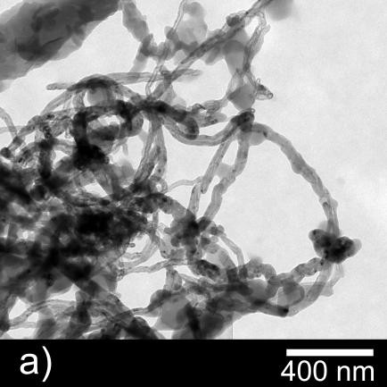
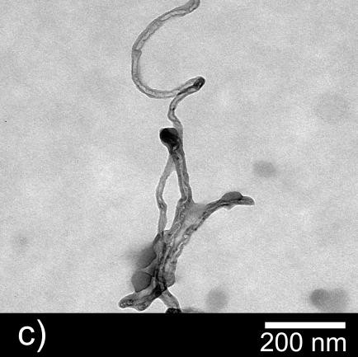
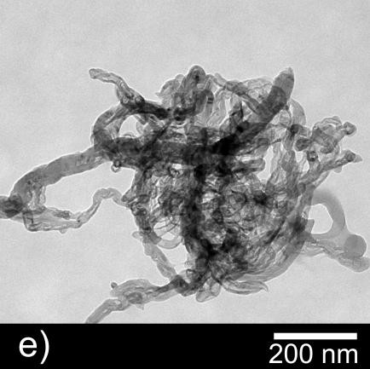

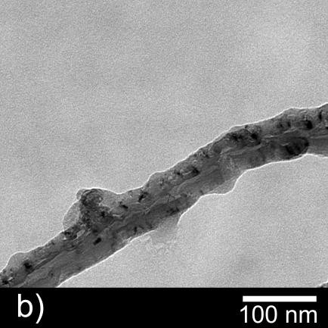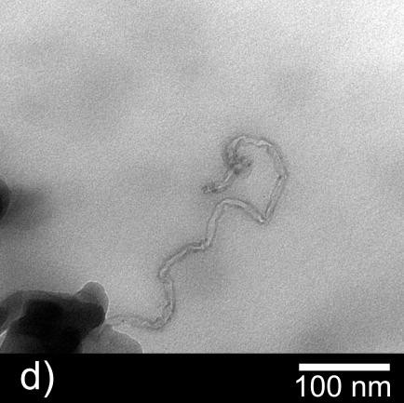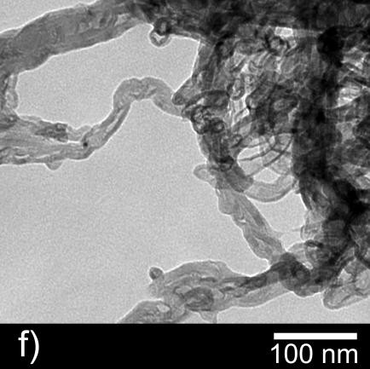

Figura A1. Micrografias de los : a), b) CNT, c),d) OCNT y e),f) f-CNT.

En la Figura A2 se muestran las micrografias de las hojas individuales de grafeno reducido, las hojas apiladas y arrugadas del GO, tal característica ha sido relacionada a los grupos oxigenados que se encuentran sobre la superficie de esta y que causan la atracción entre las hojas. De manera similar el grafeno con grupos amino muestra una superficie corrugada.

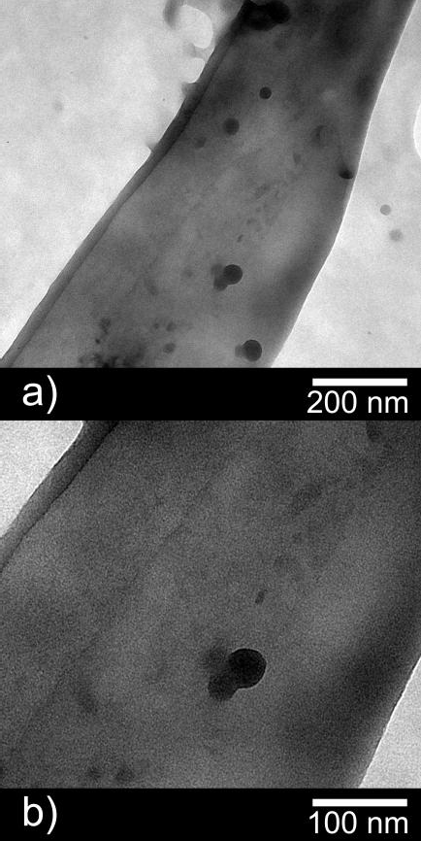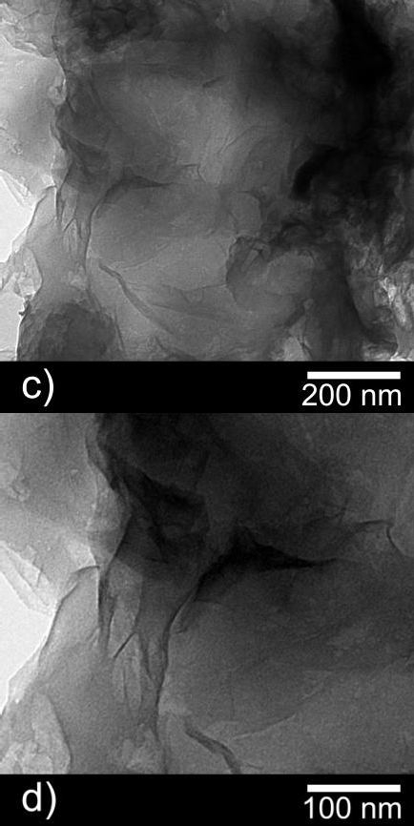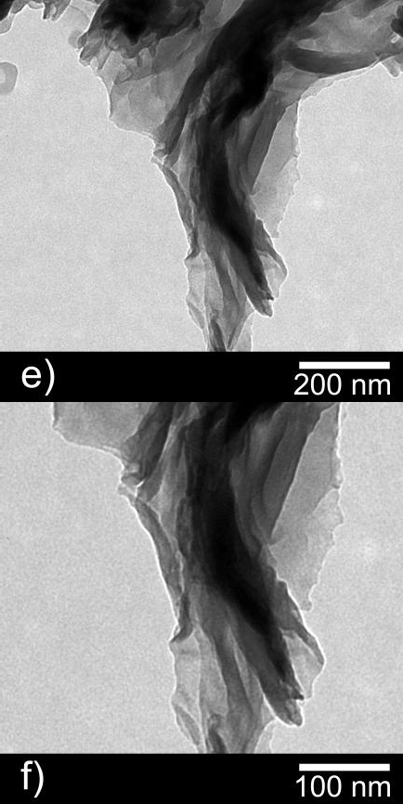

Figura A2. Micrografias de : a), b) RGO, c),d) GO y e),f) f-Ge.

Además se tomaron fotografías de las fibras obtenidas por electrospinning en un Microscopio Confocal Zeiss Axiovert 200 LSM 510 utilizando un lente objetivo de 40x. Esto con el propósito de observar la dispersión de los nanomateriales en ellas (ver Figuras A3 y A4).
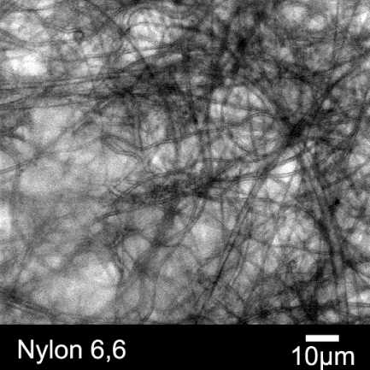

Figura A3. Micrografias de fibras de nylon 6,6.

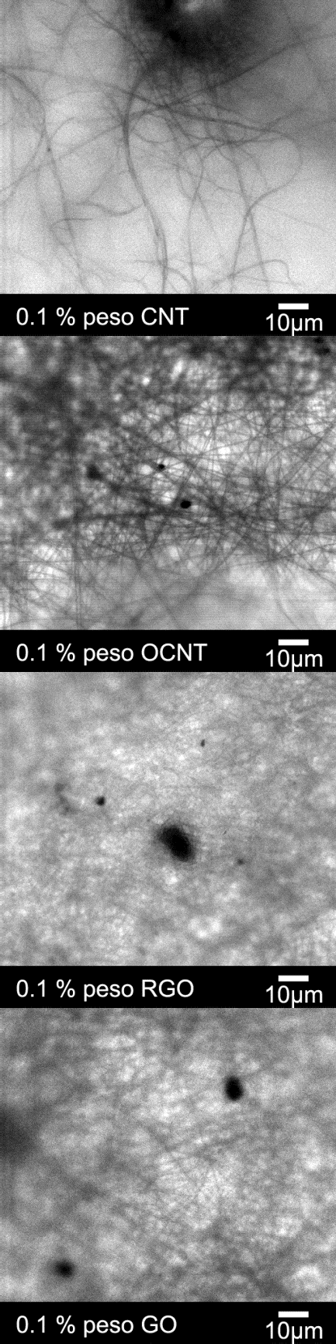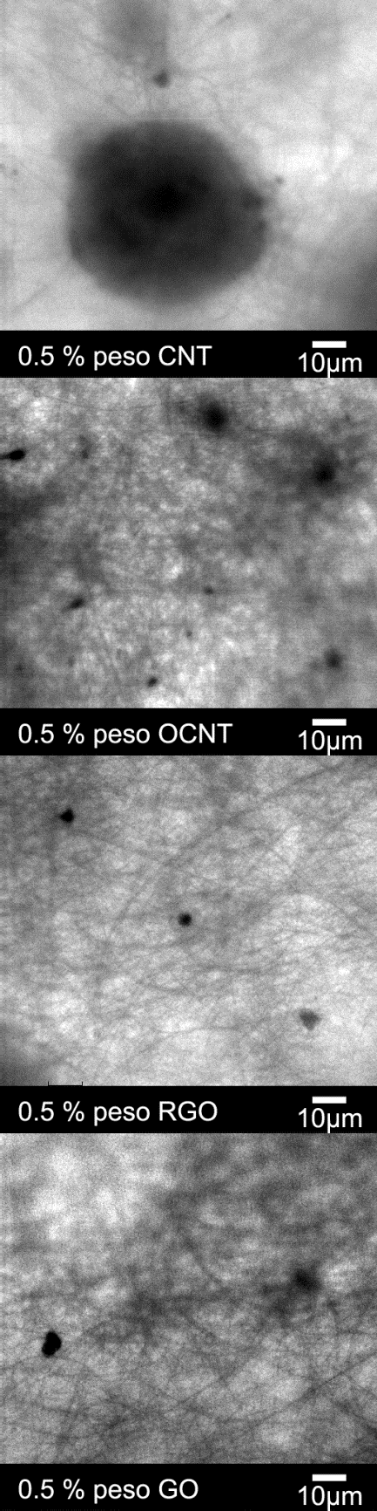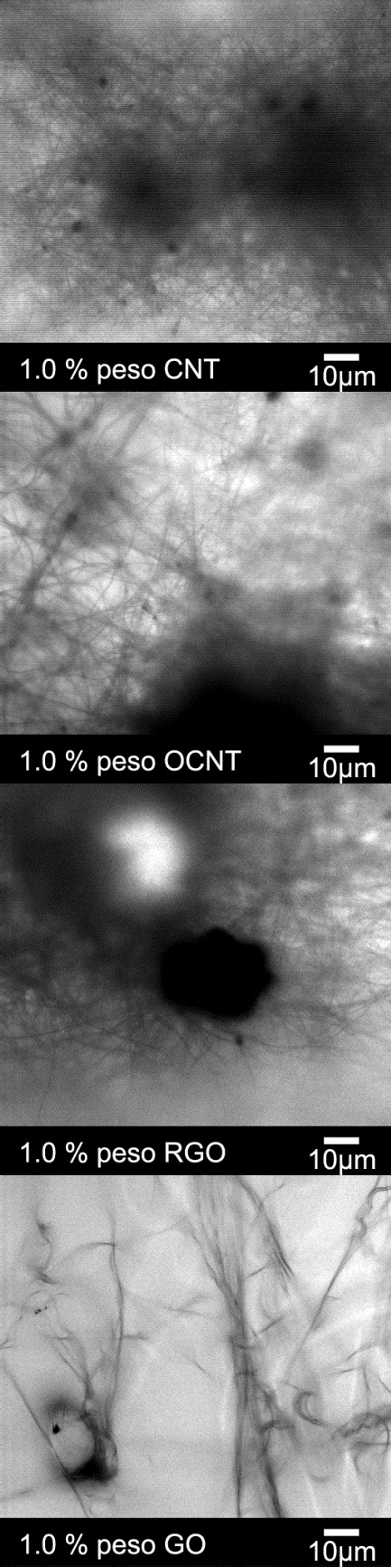

Figura A4. Microscopía confocal de los nanocompositos obtenidos por electrospinning.

A pesar de que el método de solución, junto con el sonicado fueron útiles para una mejor dispersión de los nanomateriales en la matriz y que el proceso de electrospinning facilita la alineación de estos en las fibras es inevitable la aparición de algunos aglomerados en los nanocompositos. Como se aprecia en las fibras en base a nanotubos de carbono en la Figura A4, los aglomerados observados en las con CNTs son de mayor tamaño que en las fibras con OCNT, lo cual es de esperarse debido a que como se ha mencionado anteriormente los grupos carboxílicos en la superficie grafítica facilitan la dispersión de los nanotubos en la matriz polimérica. Además en la Figura A4 se encuentran las fibras obtenidas en base a grafeno. En general los aglomerados son de menor tamaño con respecto a las fibras con nanotubos, y de manera similar que en estos, las fibras que contienen GO mostraron una mejor dispersión en la matriz de nylon 6,6.

Asimismo se realizó el análisis morfológico de los nanocompositos obtenidos a partir del proceso de moldeo por inyección. Las muestras fueron fracturadas utilizando nitrógeno líquido. En la Figura A5 se muestran las imágenes de las muestras de nylon 6,6 puro, en donde se puede observar la estructura rugosa del polímero en la zona de fractura.
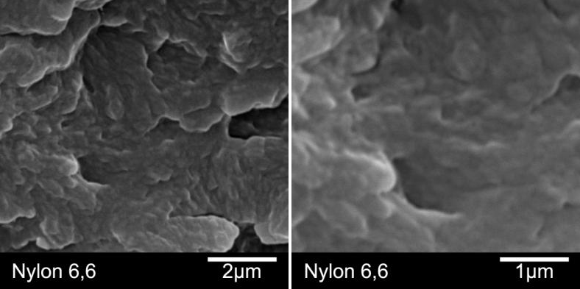

Figura A5. Micrografias de SEM de muestra obtenida por inyección de nylon 6,6.

En la Figura A6 se encuentran las micrografías de los nanocompositos en base a nanotubos. En esta se puede apreciar los nanotubos son los puntos brillantes que se encuentran en la superficie rugosa del polímero. Las micrografías fueron tomadas en las secciones donde existía mayor cantidad de nanotubos. Tomando esto en consideración, se aprecia como existe una gran cantidad de nanotubos agregados cuando estos se encuentran en su estado puro. Las secciones de las muestras que contienen OCNT mostraron una mejor dispersión de los nanotubos y en las secciones de las muestras con f-CNT se observa como el diámetro de los nanotubos es mayor que en las

muestras anteriores, con lo que se confirma la aglomeración de estos debido a la atracción de los grupos amino en la superficie de las muestras.

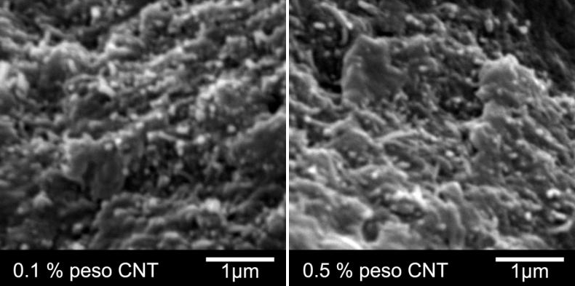
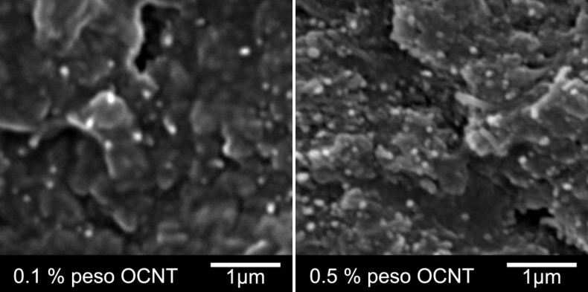
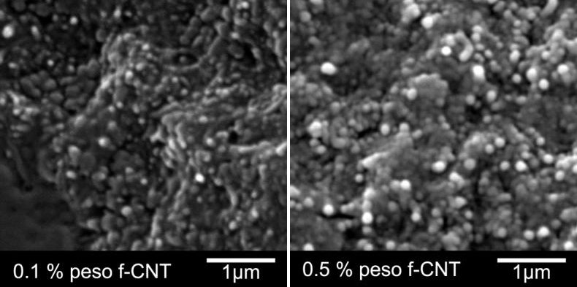

Figura A6. Micrografías de SEM de nanocompositos por inyección en base a CNTs.

En la Figura A7 se aprecian las imágenes de los nanocompositos en base a grafeno. En estas se observa claramente que las dimensiones de las hojas de grafeno son superiores a los nanotubos de carbono. La dispersión en los nanocompositos con RGO no es tan buena como en el resto de las muestras, ya que en estas se encuentra una mayor cantidad de hojas de grafeno. Los nanocompositos que contienen grafeno con grupos funcionales ya sean carboxílicos o amino uestran

características similares, donde se observa una buena dispersión y se puede apreciar como algunas de las hojas de grafeno están embebidas en la matriz polimérica y en otras regiones se observa como la mitad de las hojas están recubiertas por una capa de polímero indicando la buena compatibilidad entre las interfaces, como se indica con las flechas blancas.

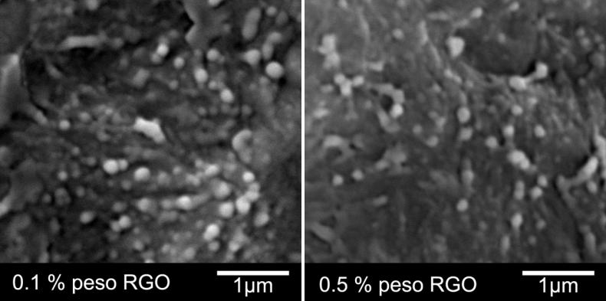
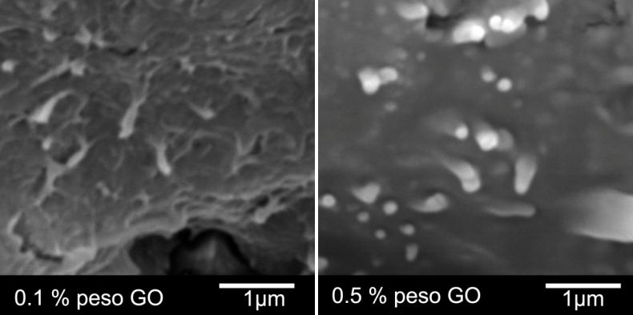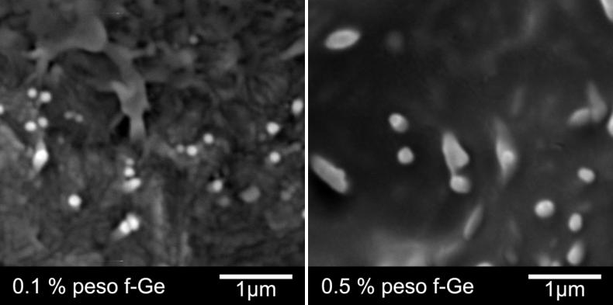

Figura A7. Micrografías de SEM de nanocompositos por inyección en base a grafeno.

En la Tabla A1 se muestran los valores de los espaciamientos de las cadenas del polímero ordenadas a través de puentes de hidrogeno (d(100)) y el espaciamiento entre capas y capas de estas de estas cadenas (d (010/110)), los cuales fueron obtenidos a través de la Ley de Bragg.

Tabla A1. Espaciamientos de los planos de difracción del nylon 6,6 y nanocompositos

Electrospinning Moldeo por inyección
 | d(100), nm |  | d (010/110), nm |  |  |  | d(100), nm |  | d (010/110), nm
Nylon 6,6 | 0.44 |  | 0.38 |  |  |  | 0.44 |  | 0.40
Refuerzo | % peso  0.1 0.5 |  | 1 | % peso  0.1 0.5 1 |  |  | % peso  0.1 0.3 |  | 0.5 | % peso  0.1 0.3 0.5
p-CNT | 0.44 | 0.44 | 0.45 | 0.39 | 0.39 | 0.39 | 0.44 | 0.44 | 0.44 | 0.39 | 0.39 | 0.39
OCNT | 0.44 | 0.44 | 0.45 | 0.38 | 0.39 | 0.39 | 0.43 | 0.44 | 0.44 | 0.39 | 0.39 | 0.39
f-CNT | 0.44 | 0.44 | 0.44 | 0.38 | 0.38 | 0.38 | 0.44 | 0.44 | 0.44 | 0.39 | 0.39 | 0.39
RGO | 0.44 | 0.44 | 0.44 | 0.38 | 0.38 | 0.39 | 0.43 | 0.44 | 0.44 | 0.39 | 0.39 | 0.39
GO | 0.44 | 0.44 | 0.45 | 0.39 | 0.38 | 0.39 | 0.44 | 0.44 | 0.43 | 0.39 | 0.39 | 0.39
f-Ge | 0.44 | 0.43 | 0.45 | 0.39 | 0.38 | 0.39 | 0.44 | 0.44 | 0.44 | 0.39 | 0.39 | 0.39

